Ministère de l’Enseignement Supérieur et de la Recherche Scientifique

**Université des Sciences et de la Technologie Houari Boumediene**

Faculté d’Electronique et d’Informatique

Département Informatique

Mémoire de Master

Filière : Informatique

Spécialité : Mathématiques et Informatique Décisionnelle

**Thème**

**Personnalisation des entrepôts de données spatiales par approche implicite, Cas d’étude : l’Accidentologie.**

Sujet Proposé par :Présenté par :

**Mme. DERBAL Khalissa MOKRANE Hadia**

**Mr. SELMOUNE Nazih TEBIB Salah Eddine**

Soutenu le : **13/07/2019**

Devant le jury composé de :

**Mr. BOUZEGHOUB** Président

**Mme. DAHMANI** Membre

# *Remerciements*

Avant tout, nous remercions **ALLAH** le tout-puissant de nous avoir donné le courage, la volonté et la patience de mener à terme ce présent travail dans les meilleures conditions.

Nous tenons à exprimer nos profondes reconnaissances à nos encadreurs, madame **Khalissa DERBAL** et monsieur **Nazih SELMOUNE** pour leur encadrement de qualité et leur orientation durant tout le long de ce semestre où nous avons pu bénéficier de leur expérience et de leur savoir-faire. Nous les remercions également pour leur disponibilité, leur patience et surtout pour leurs judicieux conseils, qui ont contribué à alimenter notre réflexion.

Nous adressons également, nos remerciements à monsieur **BOUZEGHOUB** qui nous fait l’honneur de présider le jury de notre soutenance. Nos remerciements s’adressent également à madame **DAHMANI** pour avoir accepté de faire partie de ce jury.

Enfin, nous n’oserons oublier d’adresser nos sincères remerciements à tous les enseignants de l’USTHB qui par leurs paroles, leurs écrits, leurs conseils et leurs critiques ont guidé nos réflexions durant notre cursus et qui doivent voir dans ce travail la fierté d’un savoir bien acquis.

***Je dédie ce mémoire à …***

**Mes très chers parents M’hamed et Leila**

*Vos prières et vos bénédictions m’ont été d’un grand secours pour mener à bien mes études.*

*Aucune dédicace ne saurait être assez éloquente pour exprimer ce que vous méritez pour tous les sacrifices que vous n’avez cessé de me donner depuis ma naissance, durant mon enfance et même à l’âge adulte.*

*Je vous dédie ce travail en témoignage de mon profond amour. Puisse Dieu, le tout puissant, vous préserver et vous accorder santé, longue vie et bonheur.*

**Mon très cher frère Fares**

*Tu m’as toujours soutenu et assisté, tes conseils m’ont été d’une grande aide, je te souhaite un avenir plein de joie, de bonheur, de réussite et de sérénité.*

*Je t’exprime à travers ce travail mes sentiments de fraternité et d’amour.*

**Mon Binôme TEBIB Salah Eddine**

*Travailler avec toi fut un énorme plaisir, notre bonne entente a rendu notre travail plus agréable, Je te remercie pour ta gentillesse, ton grand cœur, ta patience et ton soutien, je te souhaite plein de succès et beaucoup de bonheur.*

**Mes chères amies**

En particulier : Yasmine, Hanane, Amina, Ahlem, Ryma, Amira.

Et à toute personne qui, de près ou de loin, m’a apporté soutien, conseil ou réconfort.

Mille mercis.

**Hadia**

*JE DEDIE CE TRAVAIL*

A **mes chers parents …**

Qui m’ont fait voir la lumière, à mon **père** que dieu lui accorde sa sainte miséricorde et l’accueille dans son Eternel Paradis « rabi yarahmou » à ma **mère** qui m’a fait goûter la joie de vivre, qui a toujours été là pour moi, qui a veillé durant mes nuits pour faire la réussite de mes jours et à qui je dois tout et que rien ne suffit pour la remercier. Que Dieu te préserve et te protège Inchalah.

A mon très cher frère **OUSSAMA** et ma très chère sœur **DONIA**

A mon binôme **MOKRANE** **HADIA**

Ce fut un plaisir de travailler en binôme avec toi durant tout le cycle de master. Notre complicité nous a permis de former une bonne équipe et de réaliser de bons travaux.

Je te remercie vraiment pour ton soutien et ta patience. Je te souhaite plein de succès et beaucoup de bonheur.

A tous **mes amis** …

En particulier **IDRIS**, **ZOHIR**, **DILAW**, a l’équipe Tricksept **KARIM**, **TIKTAK**, **SIXYOUSS**, a tous mes amis de GTR et de MIND **SIDOU** **LOù**, **YAHIA**, **ABDELHAK**, **MEHDI**, **WALID**, **MOH** **DJARI**, **HAMMA**, **AYMEN**, **FAYCEL**

A tous les professeurs qui ont contribué à ma formation

Et à toute personne qui, de près ou de loin, m’a apporté soutien, conseil ou réconfort.

**SALAH**

|  |
| --- |
| Table des matières |
| Table des matières  Liste des figures  Liste des tableaux  Introduction générale 1  **Partie 1 :** Etat de l'art  **Chapitre I :** L’EDS et le SOLAP Concepts fondamentaux  1 Introduction 3  2 Informatique décisionnelle 3  2.1 Définition 3  2.2 Système d’Aide à la Décision « SAD » 3  2.3 Système d’Information « SI » 4  3 Entrepôt de données « ED » 4  3.1 Définition 4  3.2 Processus d’analyse en ligne « OLAP » 4  3.2.1 Définition 4  3.2.2 Architecture d’un système OLAP 5  3.2.3 Limites des systèmes OLAP 5  4 Intégration des données spatiales dans les entrepôts de données 5  4.1 Information géographique « IG » 6  4.2 Composant de l’information géographique 6  4.3 Mode de représentation de l’information géographique 6  4.4 Système d’information géographique « SIG » 8  4.4.1 Définition 8  4.4.2 Organisation de l’information géographique dans un SIG 8  4.4.3 Les relations spatiales 9  5 Entrepôt de données spatiales « EDS » 10  5.1 Définition 10  5.2 Modèle spatio-multidimensionnel 10  5.2.1 Fait spatial 10  5.2.2 Mesure spatiale 10  5.2.3 Hiérarchie spatiale 10  5.2.4 Dimension spatiale 11  5.3 Analyse spatiale en ligne « SOLAP » 12  5.3.1 Définition 12  5.3.2 Architecture des système SOLAP 12  5.3.3 Standard de modélisation 13  5.3.4 Operateurs SOLAP 14  6 Conclusion 17  **Chapitre II :** La personnalisation des entrepôts de données spatiales  1 Introduction 18  2 Personnalisation de l’information 18  2.1 Définition 18  2.2 Principe de la personnalisation 19  3 Profil utilisateur 19  3.1 Définition 20  3.2 Processus de définition d’un profil utilisateur 20  3.2.1 Représentation du profil 20  3.2.2 Construction du profil 22  3.2.3 Evolution du profil 23  3.3 Techniques de construction d’un profil 23  3.3.1 Techniques de construction explicite 23  3.3.1 Techniques de construction implicite 24  4 Personnalisation dans les EDS 28  4.1 Personnalisation dans SOLAP 28  4.2 Type d’action de personnalisation 29  5 Conclusion 30  **Chapitre III :** Etude de cas : Accidentologie  1 Introduction 32  2 Concepts fondamentaux de la sécurité routière 32  2.1 Accident 32  2.2 Accidentologie 32  2.3 Accidentalité  33  2.4 Victimes 33  2.5 Sécurité routière et insécurité routière 33  3 Facteurs influents sur l’accidentologie 33  3.1 Facteur humain  34  3.2 Facteur environnemental 35  3.3 Facteur lié au véhicule 35  4 Conséquences socio-économiques des accidents de la circulation 36  4.1 Les conséquences sociales 36  4.2 Les conséquences économiques 36  5 Plan mondial pour la sécurité routière 37  6 Sécurité routière en Algérie 37  6.1 Mesures de la sécurité routière 38  6.1.1 Mesures humaines 38  6.1.2 Mesures environnementales 39  6.1.3 Mesures liées au véhicule 39  6.2 Institutions principales impliquées dans la sécurité routière 39  7 Conclusion 40  **Partie 2 :** Contribution  **Chapitre IV :** Conception  1 Introduction 41  2 Conception de l’EDS 41  2.1 Source de données 41  2.2 Schéma de l’EDS 43  3 Approche de Personnalisation proposée 45  3.1 Modèle de Profil proposé 46  3.2 Architecture générale de notre système décisionnel personnalisé 49  4 Exemple illustratif 53  5 Conclusion 57  **Chapitre V :** Implémentation  1 Introduction 58  2 Environnements logiciels 58  3 Implémentation de l’approche développée 59  3.1 Mise en œuvre de l’EDS 59  3.1.1 Acquisition des données spatiales 59  3.1.2 Implémentation et alimentation de la base de données géographiques 64  3.1.3 Implémentation et alimentation de l’EDS 65  3.2 Développement de l’application web 66  3.2.1 Architecture logique de l’application 66  3.2.2 Architecture physique de l’application 67  3.2.3 Présentation de l’application 68  3.3 Réalisation de l’algorithme d’apprentissage 71  3.3.1 Paramétrage de l’algorithme 71  3.3.2 Collecte de données 75  3.3.3 Processus d’apprentissage 76  4 Evaluation de l’algorithme d’apprentissage 78  5 Conclusion 79  Conclusion générale 80  Bibliographie  Annexes  Annexe A : Conception de l’EDS I  1 Source de données I  1.1 Modélisation de l’EDS II  1.2 Schémas de l’EDS IV  Annexe B : Batterie de requêtes VIII |

|  |
| --- |
| Liste des figures |
| **Figure 1.1** Les quatre fonctions d'un système décisionnel **[Hugo Castor,2013]** 4  **Figure 1.2** Architecture OLAP 5  **Figure 1.3** Exemple de données Raster **[HABERT,2000]** 6  **Figure 1.4** Exemple de données Vecteur **[HABERT,2000]** 7  **Figure 1.5** Modes de représentation de l'information géographique 8  **Figure 1.6** Organisation en couches 9  **Figure 1.7** Exemple d’hiérarchie spatiale 11  **Figure 1.8** Représentations des différents types de dimensions spatiales. 11  **Figure 1.9** Architecture d’un système SOLAP 13  **Figure 1.10** Exemple d’un modèle en étoile 13  **Figure 1.11** Exemple d’un modèle en flocon de neige 14  **Figure 1.12** Exemple d’un modèle en constellation 14  **Figure 1.13** Spatial Drill-Down **[Poissonnier,2008]** 15  **Figure 1.14** Spatial Roll-Up **[Poissonnier,2008]** 15  **Figure 1.15** Spatial Drill-Across **[Poissonnier,2008]** 16  **Figure 1.16** Spatial Slice **[Poissonnier,2008]** 16  **Figure 2.1** Principe de la personnalisation **[Bentayeb, 2012]** 19  **Figure 2.2** Principales dimensions d’un profil **[BOUZEROUB, 2005]** 21  **Figure 2.3** Service de recherche d’information personnalisée Google alertes. 24  **Figure 2.4** Environnement CoMPASS pour un géomètre intéressé par les réservoirs **[D. Wilson, 2007].** 25  **Figure 2.5** Raisonnement à partir de cas dans un système expert de diagnostic médical. 26  **Figure 2. 6** Recommandation basée sur la méthode KNN **[Karaouzene,2015].** 27  **Figure 2.7** Adaptation des requêtes des utilisateurs ou de la visualisation des réponses **[Boucetha Lila,2010].** 29  **Figure 2.8** Recommandation de requêtes à un décideur de la gendarmerie nationale **[Meziani et Gouria,2018].** 30  **Figure 2.9** Possibilités de visualisation adaptées aux requêtes utilisateur. 30  **Figure 3.1** Facteurs influents sur l’accidentologie en Algérie **[WEB 2]** 34  **Figure 3.2** Statistiques liés au facteur humain en Algérie durant l’année 2016 **[WEB 2]** 34  **Figure 3.3** Statistiques liés au facteur environnemental en Algérie durant l’année 2016 **[WEB2]** 35  **Figure 3.4** Statistiques liés au véhicule en Algérie durant l’année 2016 **[WEB 2]** 35  **Figure 3.5** Conséquences socio-économiques des accidents de la route **[Achille P.C,2012]** 36  **Figure 3.6** Nombre de décès et de blessés par rapport au nombre d'habitants en Algérie de 2014 à 2018. **Erreur ! Signet non défini.**  **Figure 4.1** Diagramme de classe associé au domaine de l’accidentologie. 42  **Figure 4.2** Modèle conceptuel spatio-multidimensionnel pour l’analyse du phénomène d’accidentologie. (Cas d’un seul véhicule impliqué) 43  **Figure 4.3** Modèle conceptuel spatio-multidimensionnel pour l’analyse du phénomène d’accidentologie. (Cas de deux véhicules impliqués) 44  **Figure 4.4** Modèle conceptuel spatio-multidimensionnel pour l’analyse du phénomène d’accidentologie. (Cas de plus de deux véhicules impliqués) 45  **Figure 4.5** Modèle conceptuel du modèle de profil proposé. 46  **Figure 4.6** Informations liées au profil gendarmerie nationale. 47  **Figure 4.7** Diagramme de cas d’utilisation d’un décideur. 47  **Figure 4.8** Schématisation de la navigation cartographique. 48  **Figure 4.9** Architecture globale du système décisionnel proposé. 49  **Figure 5.1** Carte de la wilaya d’Alger. 60  **Figure 5.2** Données géographiques relatives à la wilaya d’Alger. 60  **Figure 5.3** Données géographiques relatives à la wilaya d’Alger après prétraitement. 61  **Figure 5.4** Importation des fichiers de formes dans MapBuilder. 61  **Figure 5.5** Création des thèmes géométriques 62  **Figure 5.6** Génération de la carte de base. 63  **Figure 5.7** Organisation en couches dans Mapviewer 63  **Figure 5.8** Enregistrement de la carte dans MapViewer 64  **Figure 5.9** Liste des fichiers xlsx créés pour alimenter les données alphanumériques de la base de données géographiques 65  **Figure 5.10** ETL de la table « Vehicule » 66  **Figure 5.11** Architecture logique de l’application. 67  **Figure 5.12** Architecture physique de l’application 67  **Figure 5. 13** Interface pour le choix du type d’analyse. 68  **Figure 5. 14** Interface d’analyse OLAP 68  **Figure 5. 15** Exemple de restitution des résultats sous forme graphique et tabulaire (Le nombre d’accidents par route) 69  **Figure 5. 16** Exemple de restitution des résultats sous forme graphique et tabulaire (Nombre de victimes par année) 69  **Figure 5. 17** Exemple de restitution des résultats sous forme graphique et tabulaire (Nombre d’accidents mortels par facteur) 70  **Figure 5. 18** Interface d’analyse SOLAP 70  **Figure 5. 19** Exemple de restitution des résultats sous forme cartographique et tabulaire (Nombre de blessés par commune) 71  **Figure 5. 20** Liste des domaines d’intérêts. 71  **Figure 5. 21** Extrait de requêtes du domaine d’intérêt 1 72  **Figure 5. 22** Extrait de requêtes du domaine d’intérêt 2 72  **Figure 5. 23** Extrait de requêtes du domaine d’intérêt 3 72  **Figure 5. 24** Extrait de requêtes du domaine d’intérêt 4 73  **Figure 5. 25** Extrait de requêtes du domaine d’intérêt 5 73  **Figure 5. 26** Extrait de requêtes du domaine d’intérêt 6 73  **Figure 5. 27** Extrait de mots clés du domaine d’intérêt 3. 74  **Figure 5. 28** Vues matérialisées associées au domaine 3. 75  **Figure 5. 29** Profils organisations initialisés. 75  **Figure 5. 30** Liste des requêtes soumises par les utilisateurs du profil ENACTA. 76  **Figure 5. 31** Liste des mots clés relatives aux requêtes soumises par les utilisateurs du profil ENACTA 77  **Figure 5. 32** Score des six domaines d’intérêt. 77  **Figure 5. 33** Domaine retenu pour le profil ENACTA. 78  **Figure 5. 34** Diagramme d’évaluation de l’algorithme d’apprentissage. 79  **Figure A. 1** Diagramme de classe associé au domaine de l’accidentologie. II  **Figure A. 2** Modèle conceptuel spatio-multidimensionnel pour l’analyse du phénomène de l’accidentologie, cas d’un seul véhicule impliqué V  **Figure A. 3** Modèle conceptuel spatio-multidimensionnel pour l’analyse du phénomène de l’accidentologie, cas de deux véhicules impliqués. VI  **Figure A. 4** Modèle conceptuel spatio-multidimensionnel pour l’analyse du phénomène de l’accidentologie, cas de plus de deux véhicules impliqués VII |

|  |
| --- |
| Liste des tableaux |
| **Tableau 3. 1** Nombre d’accidents, de décès et de blessés par année en Algérie de 2014 à 2018. 37  **Tableau 3. 2** Taux de décès et de blessés par rapport aux populations en Algérie de 2014 à 2018. 38  **Tableau 3. 3** Les différentes institutions impliquées dans le domaine de la sécurité routière en Algérie [WEB3] 39  **Tableau 4. 1** Définition des domaines d’intérêt. 54  **Tableau 4. 2** Mots clés de chaque requête. 54  **Tableau 4. 3** Poids des mots clés par domaine. 55  **Tableau 4. 4** Requêtes du profil P1. 55  **Tableau 4. 5** Poids des mots du profil P1. 55  **Tableau 4. 6** Calcule du score du domaine 1. 56  **Tableau 4. 7** Calcule du score du domaine 2. 56  **Tableau 4. 8** extraction des domaines à retenir 56    **Tableau 5. 1** Temps d’exécution des requêtes du profil ENACTA avant et après l’apprentissage. 78    **Tableau B. 1** Requêtes relatives au domaine d’intérêt 1. VIII  **Tableau B. 2** Requêtes relatives au domaine d’intérêt 2. IX  **Tableau B. 3** Requêtes relatives au domaine d’intérêt 3. X  **Tableau B. 4** Requêtes relatives au domaine d’intérêt 4. X  **Tableau B. 5** Requêtes relatives au domaine d’intérêt 5. XI  **Tableau B. 6** Requêtes relatives au domaine d’intérêt 6. XII |

**INTRODUCTION GENERALE**

# Introduction générale

De nos jours, avec la modernisation poussée du trafic routier, nous assistons à une augmentation exponentielle du nombre d’accidents de la route. Les statistiques publiées par l’Organisation Mondiale de la Santé (OMS), montrent que chaque année, près de 1,3 million de personnes meurent dans des accidents de la circulation, ce qui représente plus de 3000 décès par jour.

En Algérie le Centre National de Prévention et de Sécurité Routière (CNPSR), a enregistré près de 3485 morts et

Des données provenant de ces différents organismes sont par conséquent disponibles et pouvant être efficacement exploitées et partagées par les différents acteurs concernés par le phénomène de l’accidentologie. Cependant, ces données n’étant pas établies selon une procédure uniforme par les différents intervenants, rend leur exploitation difficile. Quant à leur analyse, elle reste limitée et ne se traduit pas par des indicateurs aidant les décideurs de ces différents organismes, dans leurs processus de prise de décisions. De plus, ces décideurs expriment des besoins spécifiques portant, le plus souvent, sur une partie de la masse de données disponible.

La problématique abordée dans ce travail, vise à prendre en charge ces contraintes, par la mise en œuvre d’un système géodécisionnel personnalisé supporté par un Entrepôt de Données Spatiales (EDS)*.* Ce dernier permet l’intégration des données disponibles sur les accidents de la route (provenant de différentes sources), en prenant en compte la dimension spatiale qui représente le lieu de l’accident et pouvant être visualisée sur une carte constituant un support d’information facilement perceptible. Ce volume d’information peut être par la suite, efficacement exploité par les différents acteurs des organismes concernés par le phénomène étudié et qui représentent des profils différents, et cela, dans le but de faciliter leurs tâches d’analyse et par conséquent d’améliorer leurs processus de prise de décision.

L’objectif que nous nous sommes fixés dans ce travail afin de contribuer à combattre le phénomène de l’accidentologie routière, se résume en deux points essentiels :

➢ La construction d’un entrepôt de données spatiales destiné au suivi du phénomène de l’accidentologie routière en exploitant différentes sources de données ;

➢ La mise en place d’un système de personnalisation basé sur des techniques d’apprentissage permettant d’adapter l’entrepôt de données spatiales aux besoins d’analyse des différents profils représentant les différents organismes concernés par ce phénomène.

Le présent mémoire, est donc organisé en deux parties contenant cinq chapitres.

**Partie I :** Etat de l’art

Cette partie est composée de trois chapitres :

**Le chapitre 1** est consacré aux définitions des concepts fondamentaux des entrepôts de données spatiales et des systèmes SOLAP.

**Le chapitre 2** abordela personnalisation des entrepôts de données spatiales basée sur le concept de profil utilisateur.

**Le chapitre 3** présente le cas d’étude qui est le phénomène de l’accidentologie, avec une illustration de la situation de la sécurité routière en Algérie qui implique différents acteurs ;

**Partie II :** Contribution

Cette partie inclut deux chapitres

**Le chapitre 4** est consacré à la conception des différentes parties du système géo-décisionnel réalisé, commençant par l’entrepôt de données spatiales puis la conception du modèle de profil permettant la personnalisation de l’EDS et enfin la description de notre approche de personnalisation.

**Le chapitre 5** décrit de façon détaillée les différentes étapes de réalisation de notre système de personnalisation dédié au phénomène étudié.

Nous clôturons notre travail par une conclusion générale qui synthétise l’ensemble du travail réalisé, et proposons quelques axes de continuité.

**Partie** **1**

**Etat de l’art**

**Chapitre** **I**

**L’EDS et le SOLAP**

**Concepts fondamentaux**

# Introduction

Durant ces dernières années, la production de données s'est accélérée, grâce à de nouvelles méthodes de collecte et d'acquisition de l’information. Le traitement des données localisées s'est largement développé avec la saisie numérique des données graphiques, cartes et plans, ce qui a conduit à la modification des système décisionnels classiques en des systèmes décisionnels capables de stocker, traiter et gérer les données localisées afin de permettre l’analyse spatiale et aider à la prise de décision. Ces systèmes décisionnels sont connus sous le nom d’entrepôts de données spatiales et de systèmes Spatial OLAP.

# Informatique décisionnelle

L'informatique décisionnelle est née de l'incapacité des systèmes opérationnels, organisés selon une logique transactionnelle, à répondre efficacement aux besoins des décideurs **[BED,1997]**.

## Définition

Le terme informatique décisionnelle désigne l’ensemble des moyens, outils et méthodes permettant de collecter, consolider, modéliser et restituer les données en vue d’offrir une aide à la prise décision **[Noirault, 2006].** Elle s’appuie sur un système dit système décisionnel ou système d’aide à la décision.

## Système d’Aide à la Décision « SAD »

Les Systèmes d’Aide à la Décision « SAD » sont des systèmes d’information flexibles et interactifs qui aident les décideurs dans l’extraction d’informations utiles pour identifier et résoudre des problèmes et pour prendre des décisions. **[ALT, 1980]**. Les SAD présentent les informations provenant de différentes sources, dans un environnent unique, uniforme et familier à l’utilisateur.

Un Système d’Aide à la Décision est généralement composé des quatre briques de fonctions :

* La **collecte** des données.
* Le **stockage** des données.
* La **diffusion** ou distribution des données.
* L'**exploitation** ou présentation des données

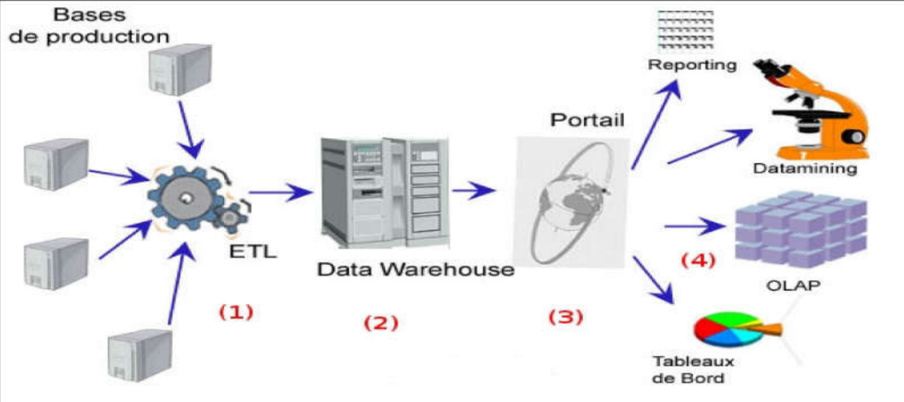

**Figure 1.1** Les quatre fonctions d'un système décisionnel **[Hugo Castor,2013]**

## Système d’Information « SI »

**[MAT, 2003]**, définit un système comme un ensemble d'éléments matériels ou immatériels (hommes, machines, méthodes, règles, etc.) en interaction transformant par un processus des éléments (les entrées) en d'autres éléments (les sorties) ; ce système est dit opérant. Le SI est composé d'éléments divers chargés de stocker et de traiter les informations relatives au système opérant afin de les mettre à la disposition du système de pilotage.

# Entrepôt de Données « ED »

Les entrepôts de données constituent un support aux systèmes d’aide à la décision, qui est devenu incontournables dans plusieurs domaines, ils représentent des plateformes logiques facilitant l’accès aux diverses données d’une organisation, et permettant leur utilisation à des fins d’analyse et de prise de décision.

## Définition

Un entrepôt de données est une collection de données orientées sujet, intégrées, non volatiles et historisées, organisées pour supporter un processus d’aide à la décision, il organise et conserve les données nécessaires aux processus informationnels et analytiques dans une perspective de long terme **[INM92].**

## Processus d’analyse en ligne « OLAP »

### Définition

Le processus d’analyse en lignepermet une vision multidimensionnelle des données de l’entrepôt. Il permet essentiellement d’analyser des indicateurs (mesures) d’une activité selon différents axes d’analyse (dimensions). Des modèles particuliers, tels que le schéma en étoile ou le schéma en flocon de neige, ont été conçus afin de rendre les données d’un entrepôt prêtes à l’analyse. Ces modèles permettent de créer des vues multidimensionnelles des données appelées cubes de données dont la vocation est l’analyse en ligne **[Chaudhuri, 97].**

### Architecture d’un système OLAP

L’architecture des systèmes OLAP sont des architectures a trois niveaux.

* **Entrepôt de données**: Le premier niveau est un SGBD. Les données sont extraites à partir des données sources, nettoyées et transformées à l’aide des outils ETL (Extract, Transform, Load), ensuite intégrées dans un entrepôt de données maintenu par un SGBD.
* **Serveur OLAP** : le deuxième niveau est un serveur OLAP qui convertit les requêtes des clients en requêtes d’accès à l’ED et fournit des vues multidimensionnelles des données.
* **Client OLAP** : le troisième niveau est le client OLAP qui formate les données, conformément aux besoins des utilisateurs, sous différentes formes : tableaux, courbes, rapports, statistiques… **[KHOURI.2009]**

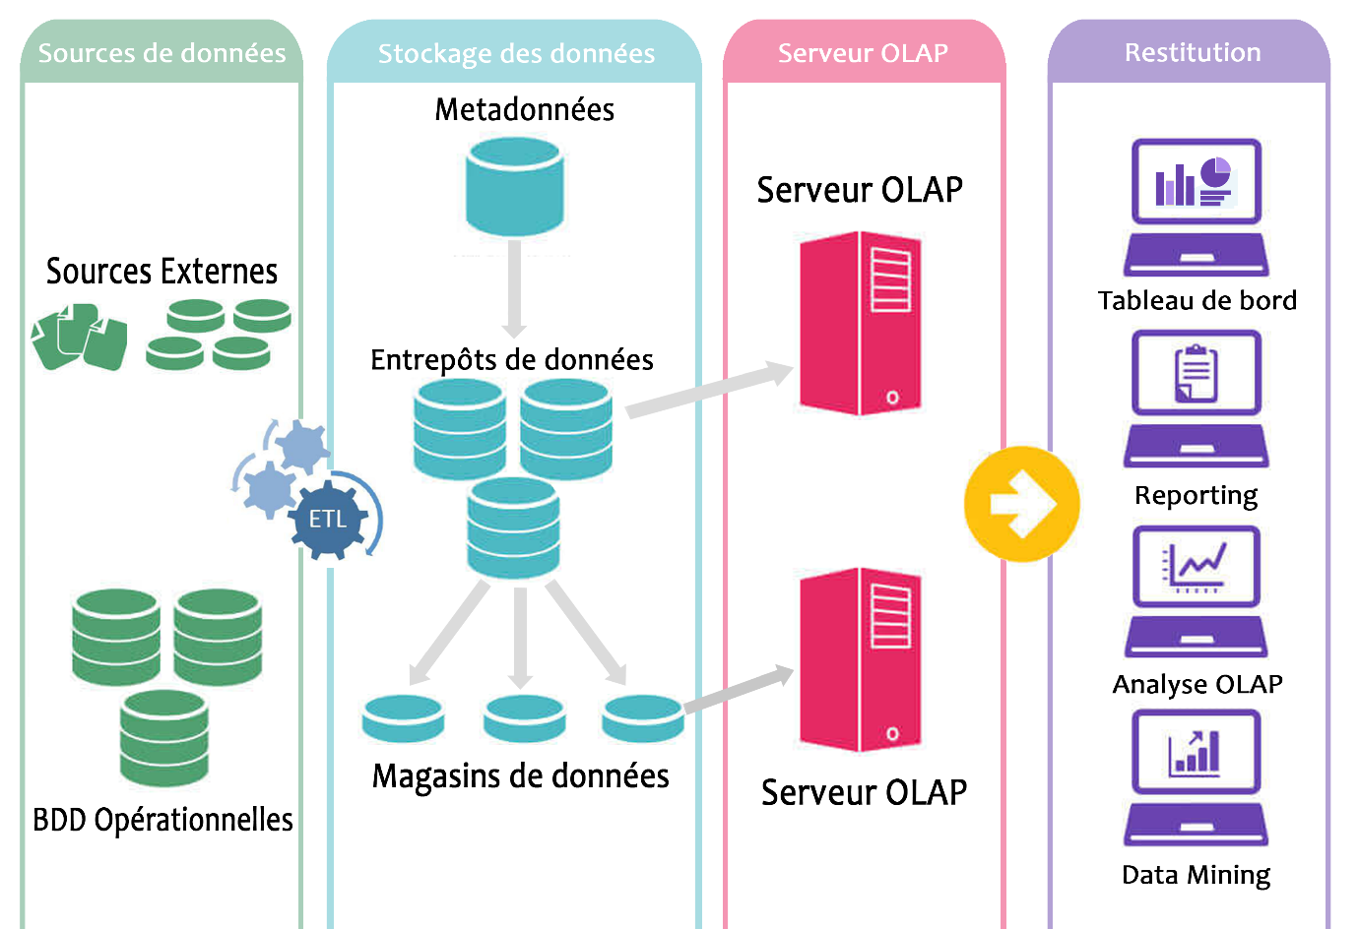

**Figure 1.2** Architecture OLAP

### Limites des systèmes OLAP

Les systèmes OLAP sont des technologies relativement bien maîtrisées quand il s’agit de données simples. Cependant ces systèmes deviennent inadaptés face aux données complexes comme par exemple les données spatiales qui sont une forme de données complexes qui nécessite un traitement particulier et qui n’a pas été pris en charge lors de la conception des systèmes décisionnels classiques. L’informatique décisionnelle s’est adaptée aux données complexes depuis plusieurs années en associant les données spatiales, les entrepôts de données et l’analyse OLAP pour créer de nouveaux systèmes dits SOLAP (spatial OLAP).

# ****Intégration des données spatiales dans les entrepôts de données****

Les données spatiales touchent directement notre vie quotidienne, il est courant de dire que 80 % de l’information que nous traitons aujourd’hui possède une dimension géographique **[Biggs,1992]**.

## Information géographique « IG »

*« L'information géographique est la représentation d'un objet ou d'un phénomène réel localisé dans l'espace à un moment donné. L’information géographique est caractérisée par une composante purement spatiale et une composante sémantique ».* **[DEG, 2004]**

## Composant de l’information géographique

L’information géographique est caractérisée par trois composantes :

* **Composante sémantique** : représente l’information relative à la nature, l’aspect et les propriétés descriptives d’un objet ou d’un phénomène du monde terrestre.
* **Composante spatiale** : représente la position sur la surface terrestre et la forme d’un objet du monde réel.
* **Composante topologique :** Elles identifient tous les objets les uns par rapports aux autres. La topologie désigne l'expression des relations entre les objets par exemple : l’inclusion, l’adjacence, la connectivité, etc.

## Mode de représentation de l’information géographique

L'information géographique est représentée à travers deux types de modèles : le modèle vectoriel et matriciel. Le choix dépend de la nature des données géographiques, de leurs utilisations et du niveau de détail de représentation exigé.

* **Le mode Raster** : Dans ce type de représentation la réalité est décomposée en une grille régulière et rectangulaire, organisée en lignes et en colonnes, chaque cellule de cette grille est appelée pixel dont la taille détermine la résolution de l’image. La juxtaposition des points recrée l'apparence visuelle du plan et de chaque information.

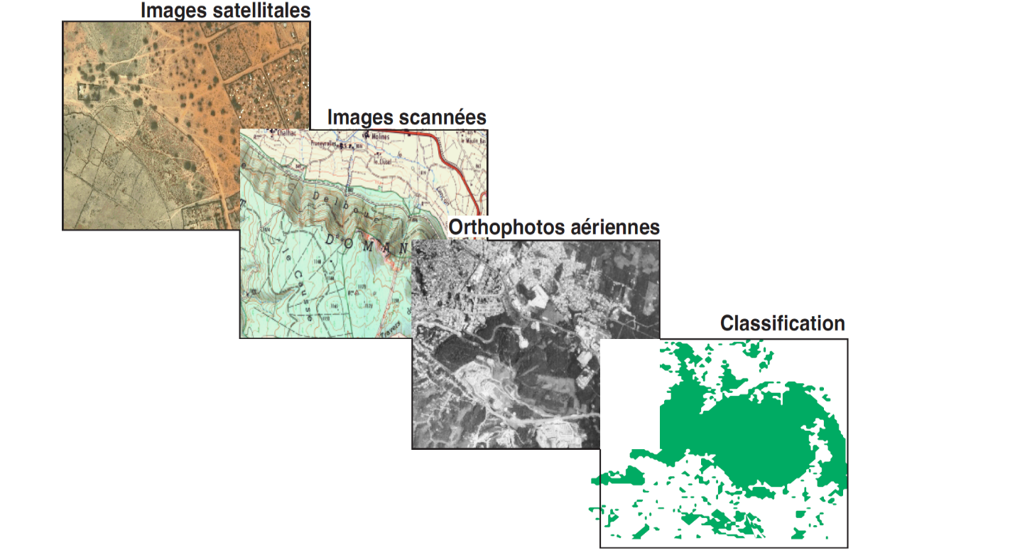

**Figure 1.3** Exemple de données Raster **[HABERT,2000]**

* **Le mode vecteur** : Ce mode reflète schématiquement le monde réel, ainsi, les détails sont omis, seule une représentation schématique suffit. Les entités géographiques sont représentées à l'aide des primitives qui sont le point, la ligne et le polygone.

**Points :** définissent des localisations d'éléments séparés pour des phénomènes géographiques trop petits pour être représentés par des lignes ou des surfaces qui n'ont pas de surface réelle comme les points cotés.

**Lignes :** représentent les formes des objets géographiques trop étroits pour être décrits par des surfaces (ex : rue ou rivières) ou des objets linéaires qui ont une longueur mais pas de surface comme les courbes de niveau.

**Polygones :** Ils représentent la forme et la localisation d'objets homogènes comme des pays, des parcelles, des types de sols...

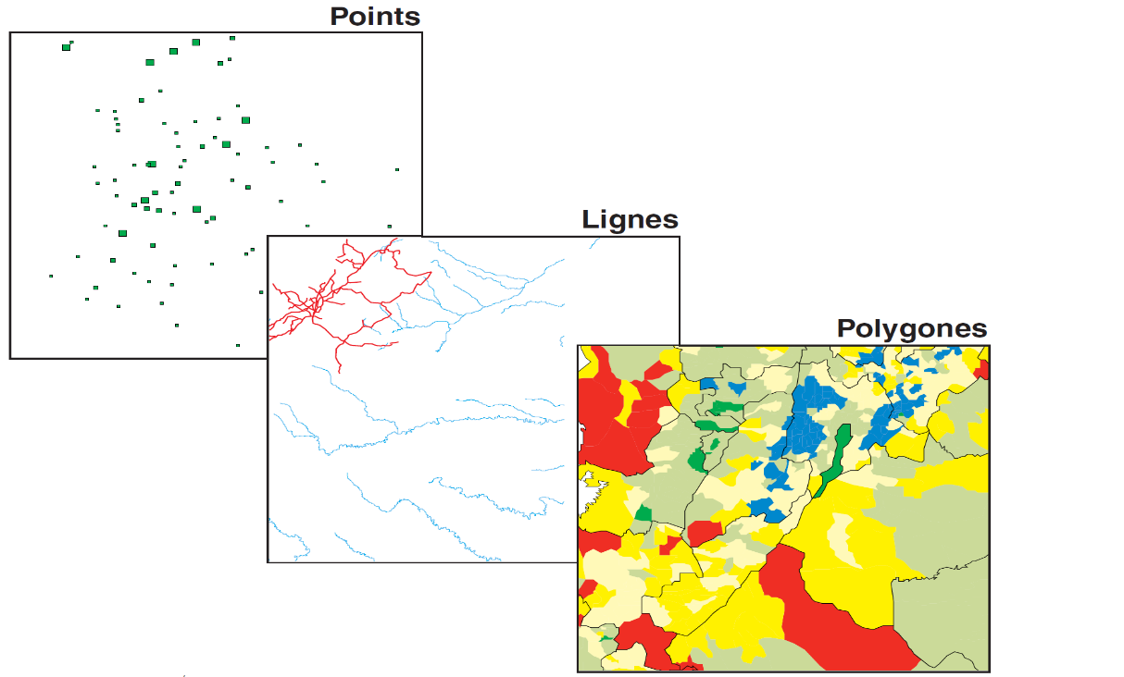

**Figure 1.4** Exemple de données Vecteur **[HABERT,2000]**

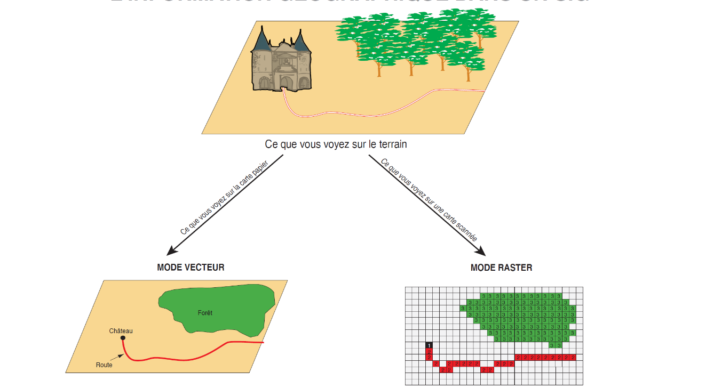

**Figure 1.5** Modes de représentation de l'information géographique

## Système d’information géographique « SIG »

### Définition

Un système d’information géographique est un système informatique permettant, à partir de diverses sources, de rassembler et d'organiser, de gérer, d'analyser et de combiner, d'élaborer et de présenter des informations localisées géographiquement, contribuant notamment à la gestion de l'espace **[Société française de photogrammétrie et télédétection,1989].**

### Organisation de l’information géographique dans un SIG

Au sein d’un SIG, Les données sont organisées en thèmes et couches. Conformément à ESRI (Environmental Systems Research Institute), ces deux concepts sont définis comme suit :

* **Une couche** est un ensemble d’objets géographiques homogènes, qui ont le même type. En particulier le même type spatial (point, ligne, zone).
* **Un thème** est un ensemble d’une ou plusieurs couches appartenant au même territoire (on dit qu’ils ont la même couverture spatiale).

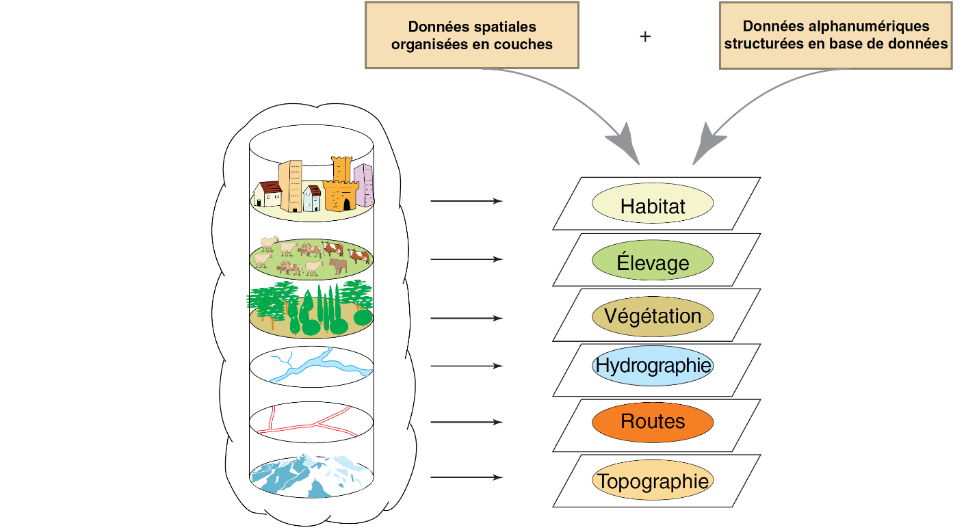

**Figure 1.6** Organisation en couches

### Les relations spatiales

Les relations géométriques de proximité entre les entités peuvent être décrites au niveau quantitatif par une métrique : la distance, et au niveau qualitatif par la topologie. La notion de topologie est un élément fondamental de l'analyse spatiale. Sans elle, il serait impossible d’extraire de la base de données des informations sur le voisinage d’une unité.

Exemples de relations spatiales :

* **L’adjacence :** La notion d’adjacence (ou contiguïté) implique que les unités spatiales possèdent en commun un côté ou un sommet. On dénomme une adjacence au sens strict si seule une ligne frontière est commune, au sens large si au moins un sommet est commun.

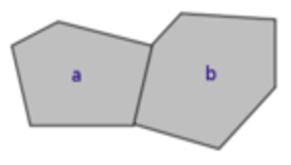

* **L’inclusion** : se rencontre lorsqu’une unité spatiale est totalement située à l’intérieur d’une autre. En termes topologiques, il s’agit d’un cas particulier d’adjacence.

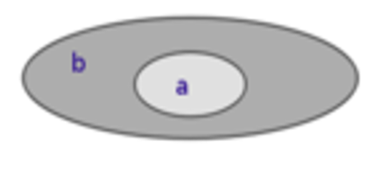

* **L'intersection** : exprime le point ou la surface commune à deux entités.

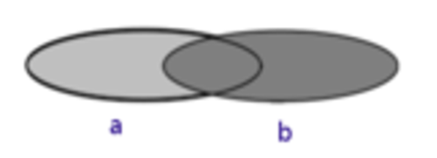

* **La connectivité** : exprime l’adjacence pour des réseaux linéaires. Elle met en liaison les segments constitutifs du réseau. La connectivité peut être orientée et est décrite au moyen de graphe et de matrice.

# Entrepôt de données spatiales « EDS »

## Définition

Un Entrepôt de Données Spatiales est une collection de données spatiales et non spatiales orientées-sujet, intégrées, variantes dans le temps, et non volatiles dédiées à la prise de décision spatiale **[Stefanovic et al. 2000].** C’est une reformulation d’un ED conventionnel à la seule différence d’intégrer des données de nature spatiale. Ces dernières imposent de nouveaux opérateurs de navigation et une reformulation des concepts classiques de dimensions et de mesures pour prendre en compte la composante spatiale **[Ruiz et al. 2009].**

## Modèle spatio-multidimensionnel

Les systèmes d’EDS se basent sur le modèle spatio-multidimensionnel. Ce modèle étend le modèle multidimensionnel des systèmes d’ED avec de nouveaux concepts spatio-multidimensionnels.

### Fait spatial

Le concept de fait constitue le sujet de l’analyse et décrit un ensemble d’événements liés à l’activité de l’entreprise. Les faits sont caractérisés par des mesures calculées à l’aide de fonctions d’agrégation selon les différentes granularités définies par le schéma hiérarchique de chaque dimension.

### Mesure spatiale

Les mesures spatiales sont le résultat d’un calcul obtenu par l’application d’un opérateur spatial, elles peuvent être sous les trois formes suivantes : objets géométriques (polygones, ligne, points etc.), valeurs métriques (surface, distance, longueur) ou encore de pointeurs spatiaux.

### Hiérarchie spatiale

Une hiérarchie est spatiale s’il y a au moins un niveau qui contient la composante spatiale. Celui-ci, est dit niveau spatial ; elle peut être totalement spatiale si tous les niveaux sont spatiaux, ou partiellement spatiale s’il y a au moins un niveau non spatial.

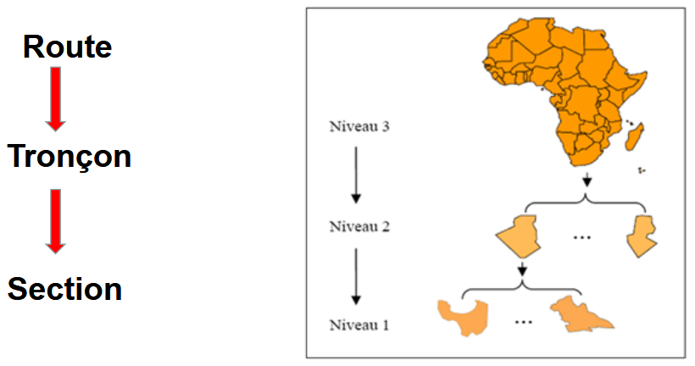

**Figure 1.7** Exemple d’hiérarchie spatiale

### Dimension spatiale

Une dimension correspond à l’axe de l’analyse, elle est décrite par une ou plusieurs hiérarchies. Dans les entrepôts de données spatiales, les dimensions peuvent contenir des composantes spatiales.

Il existe trois types de dimensions spatiales :

* **Dimensions géométriques :** chaque élément de la dimension est associé à un objet géométrique ; tous les niveaux de la hiérarchie sont représentés par des objets géométriques.
* **Dimensions non géométriques :** les niveaux de la dimension spatiale non géométrique ne comportent aucune représentation géométrique, bien que les membres soient des entités spatiales. Les données n’ont que la valeur nominale de la référence spatiale (nom du pays, nom de l’état, nom de la ville, etc.).
* **Dimensions mixtes :** qui contiennent en même temps des données géométriques et non géométriques.

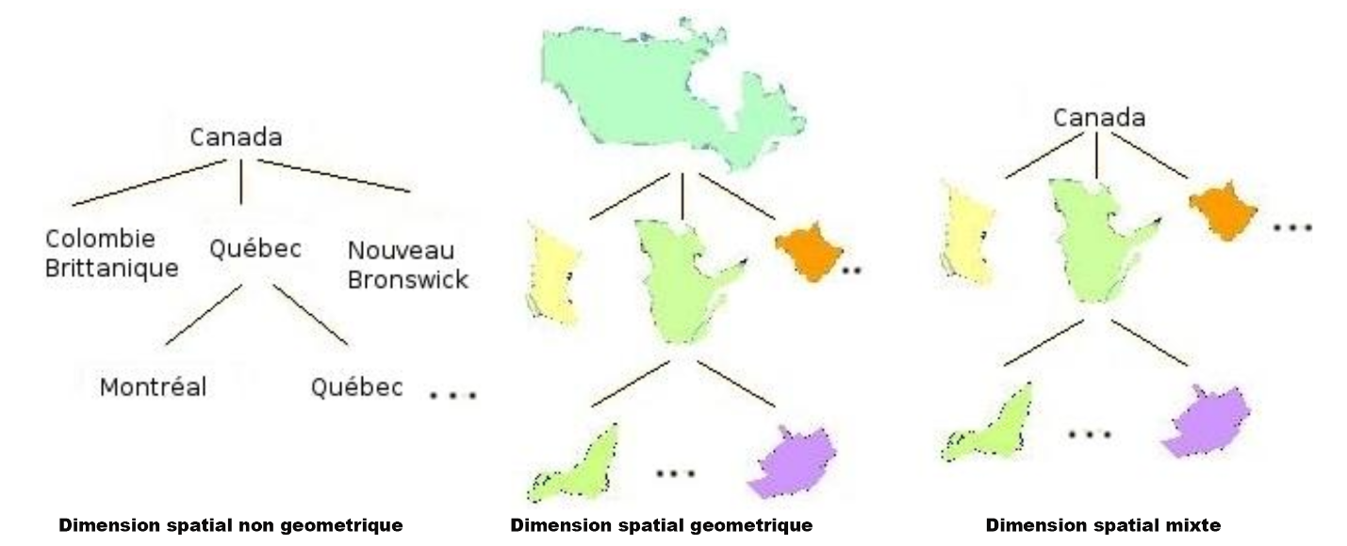

**Figure 1.8** Représentations des différents types de dimensions spatiales.

## Analyse spatiale en ligne « SOLAP »

### Définition

Les systèmes SOLAP sont des technologies qui permettent aux décideurs d’explorer et d’analyser une grande quantité de données géoréférencées, généralement par le biais d’interfaces utilisateur interactives de navigation. Ils permettent d’organiser l’information selon le modèle spatio-multidimensionnel. SOLAP permet l’analyse des données numériques et spatiales selon plusieurs dimensions, qui sont organisées en hiérarchies thématiques et spatiales. **[Bimonte et al. 2010, Bimonte et al. 2012].**

### Architecture des systèmes SOLAP

L’architecture générale d’un SOLAP est composée de trois couches **[BENAHMED et al.,2017]** :

* + **Entrepôt de données spatiales :** Cette couche contient : (i) l'EDS, (ii) le référentiel de métadonnées et éventuellement (iii) plusieurs magasins de données (spatiales et non spatiales). L'EDS historise et centralise toutes les données spatiales et non spatiales nécessaires à l'analyse SOLAP. Il est généralement géré au moyen d'un SGBD Spatial (SGBDS), ce qui permet la gestion de très gros volumes de données spatiales et un bon passage à l'échelle. Cette couche se base sur un modèle spatio-multidimensionnel relationnel (schéma relationnel de l'EDS).
  + **Serveur SOLAP :** Le serveur SOLAP calcule les **hypercubes**[1] spatiaux et implémente les opérateurs SOLAP pour la navigation/exploration spatio-multidimensionnelle interactive de ces hypercubes. Cette couche exploite un fichier de métadonnées particulier, appelé schéma d'analyse SOLAP Ce schéma définit les hypercubes (spatiaux et non spatiaux), leurs dimensions et hiérarchies, les mesures et leurs règles de calcul ou d'agrégation.
  + **Client SOLAP :** Le client SOLAP permet l’exploration interactive facile et rapide des hypercubes de données spatiaux et non spatiaux en définissant une série d'interfaces utilisateur intuitives. Ces interfaces exploitent divers types d'affichages interactifs (histogrammes, tables de pivot et cartes) qui permettent aux utilisateurs de déclencher les opérateurs SOLAP par quelques clics de souris.

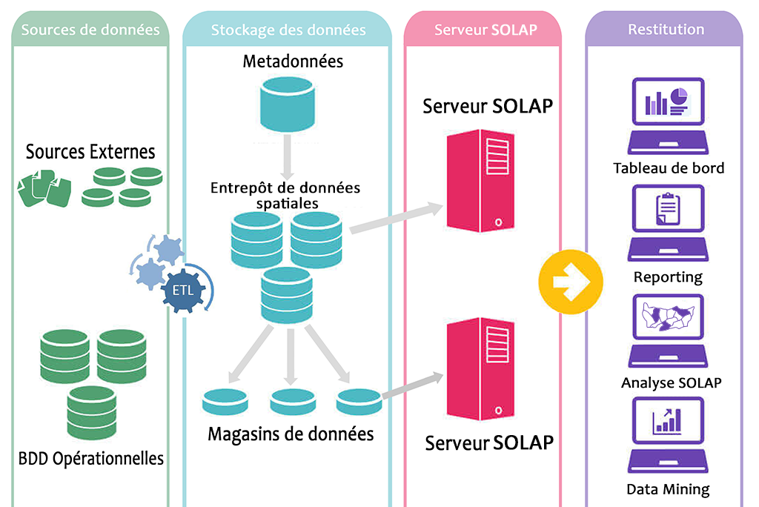

**Figure 1.9** Architecture d’un système SOLAP

### Standard de modélisation

Pour une configuration SOLAP, il est nécessaire de simuler une structure multidimensionnelle à l’aide de modèles particuliers qui permettent de mieux répondre aux besoins multidimensionnels.

Il existe trois principaux modelés de représentation :

* **Modèle en étoile** (Star Schéma) : Modèle dénormalisé, caractérisé par une simplicité d’utilisation ; la table de fait tient le centre connecté à un certain nombre de dimension de manière radiale.

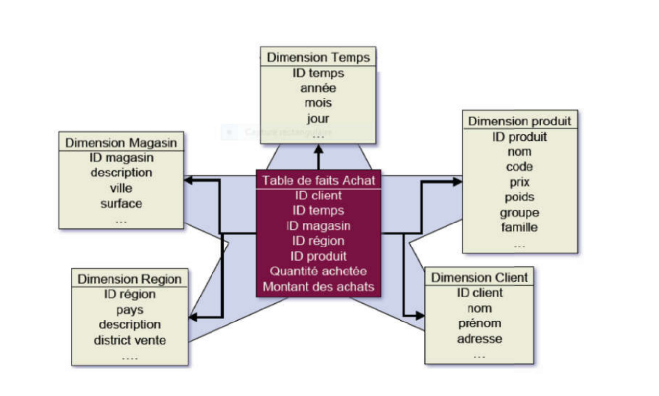

**Figure 1.10** Exemple d’un modèle en étoile

* **Modèle en flocon** (Snowflake Schema) : Modèle normalisé ; qui représente la vision des données du point de vue de l’utilisateur, ce en respectant les hiérarchies.

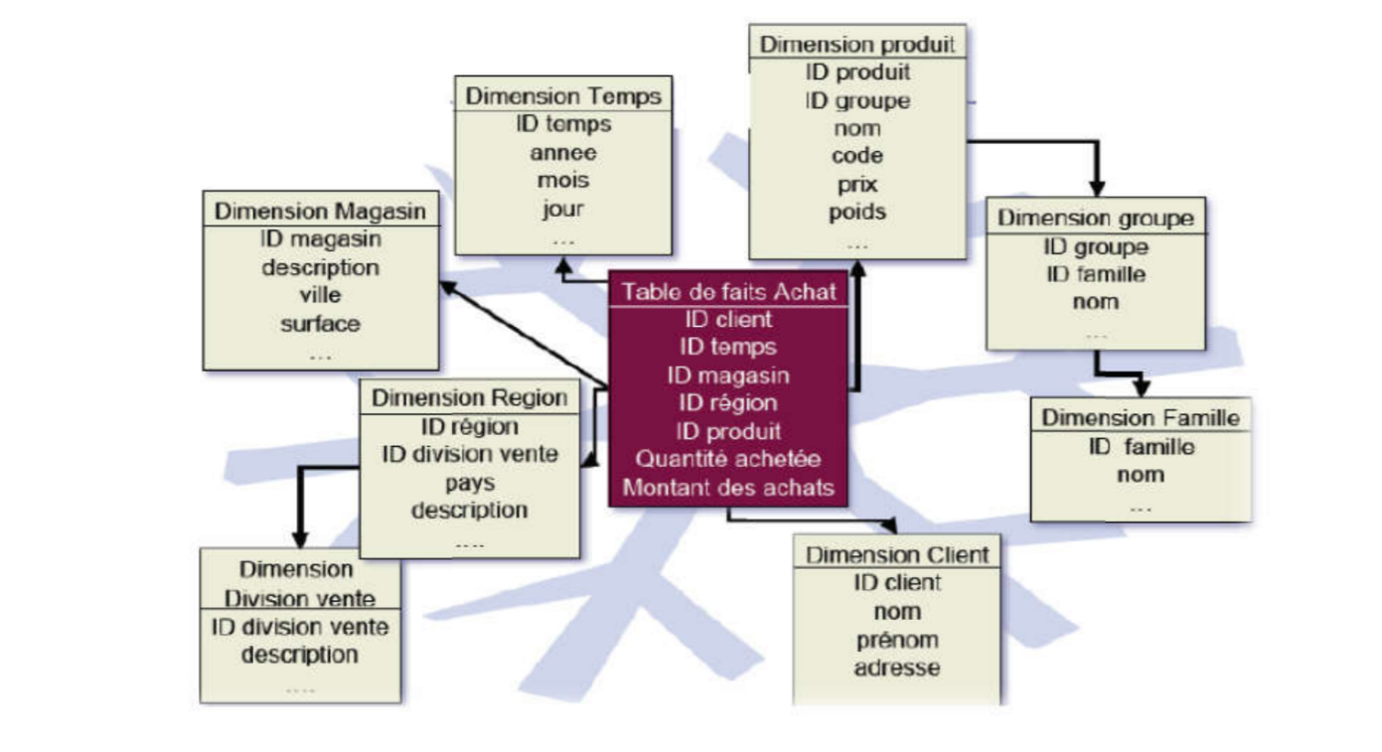

**Figure 1.11** Exemple d’un modèle en flocon de neige

* **Modèle en constellation** (Fact Constellation Schema) : Consiste à relier plusieurs modèles en étoile ayant une dimension commune.

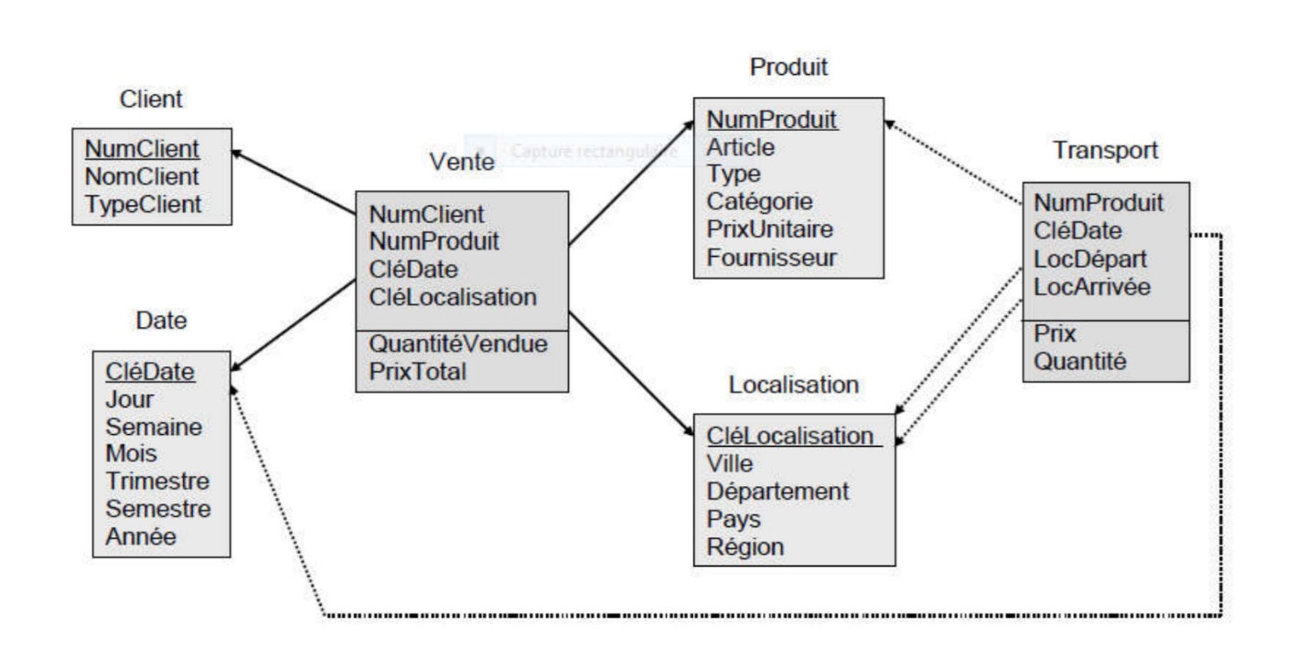

**Figure 1.12** Exemple d’un modèle en constellation

### Operateurs SOLAP

Les opérateurs SOLAP, parcourent les hiérarchies des dimensions spatiales et permettent de visualiser les mesures à différentes granularités de détail **[Rivest et al.,2005].**

Parmi les opérateurs SOLAP nous citons :

* **Spatial Drill-down** : Est un opérateur de forage qui permet de naviguer dans la hiérarchie d’une dimension spatiale du niveau le plus général au niveau le plus détaillé (par exemple, pays).

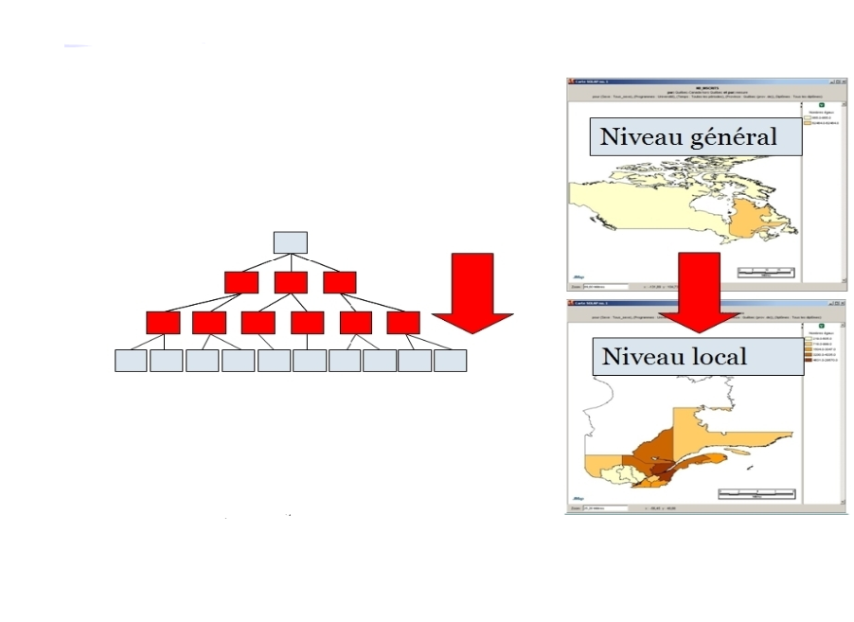

**Figure 1.13** Spatial Drill-Down **[Poissonnier,2008]**

* **Spatial Roll-up** : Est un opérateur de remontage qui permet de naviguer du niveau le plus détaillé au niveau plus général tout en agrégeant les mesures des membres du niveau détaillé.

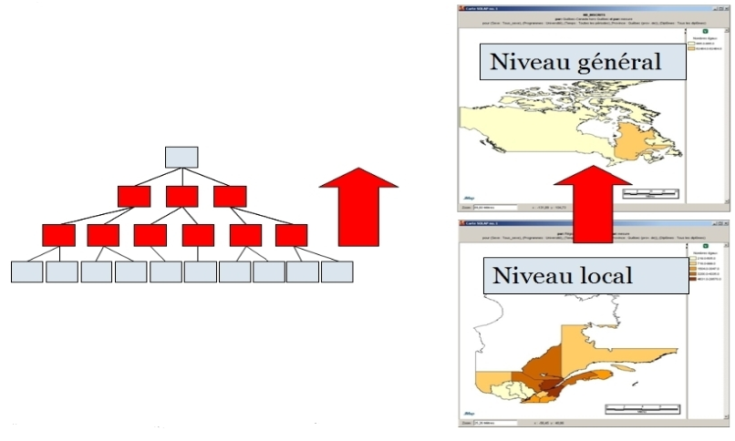

**Figure 1.14** Spatial Roll-Up **[Poissonnier,2008]**

* **Spatial Drill-across** : Permet de visualiser un autre membre dans le même niveau de la hiérarchie.

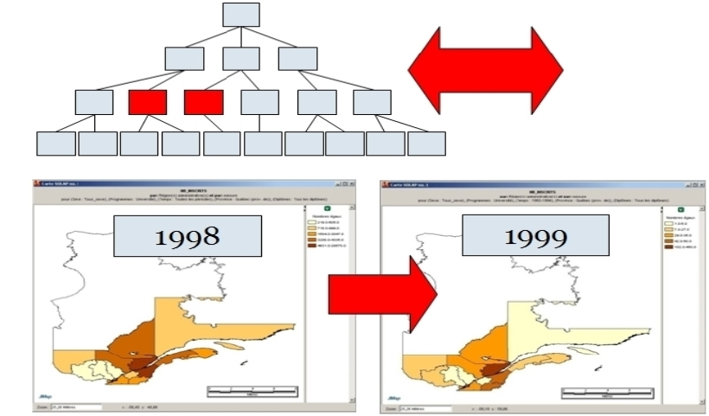

**Figure 1.15** Spatial Drill-Across **[Poissonnier,2008]**

* **Spatial Slice :** Est un opérateur de coupe qui utilise un prédicat spatial ou alphanumérique portant sur les membres (objets géographiques) d’une dimension spatiale afin de limiter le champ d’analyse et permettre ainsi au décideur de se concentrer uniquement sur les aspects intéressant du phénomène géographique.

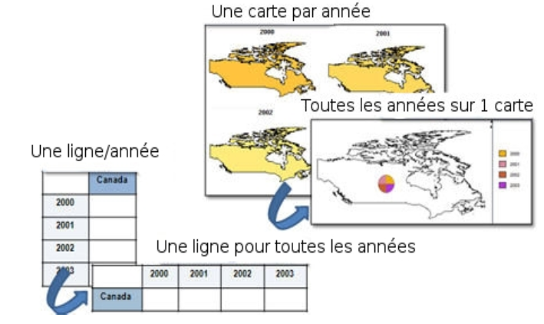

**Figure 1.16** Spatial Slice **[Poissonnier,2008]**

# Conclusion

De nos jours, la plupart des données manipulées sont dotées d’une composante géographique dont l’intégration en tant qu’axe l’analyse a mené différents auteurs à la reformulation du concept d’entrepôts de données et à l’extension de ces derniers avec de nouveaux concepts : mesure spatiale, dimension spatiale, hiérarchie spatiale…etc, ce qui a donné naissance aux entrepôts de données spatiales et aux systèmes SOLAP. Ces derniers se sont révélés plus appropriés à l’analyse spatiale en ligne car ils offrent des fonctionnalités d’analyse et de visualisation cartographique constituant un support efficace d’aide à la décision.

**Chapitre** **II**

**La personnalisation des entrepôts de données spatiales**

# Introduction

Les entrepôts de données spatiales (EDS) stockent un gros volume de données représentées selon plusieurs niveaux d’agrégations. Ces EDS stockent à la fois des données thématiques classiques et des données spatiales possédant des caractéristiques spécifiques tels que, la topologie, la forme géométrique, la direction, … etc. Ceci peut rendre le processus de recherche d’information plus complexe et difficile pour l’utilisateur de ce système. Ce dernier ne sait plus où trouver l’information requise ni comment la chercher. Ainsi, le nouveau défi des EDS aujourd’hui n’est plus de fournir uniquement des outils d’analyse spatiales mais plutôt d’offrir des systèmes personnalisés qui prennent en considération les besoins et les préférences de l’utilisateur afin de l’aider à extraire uniquement les informations d’intérêt pour lui, lui faciliter ses tâches d’analyse et l’assister dans l’exploitation des données.

# Personnalisation de l’information

La personnalisation de l’information constitue un enjeu majeur pour l’industrie informatique, elle permet de faciliter l’expression des besoins de l’utilisateur afin de ne retenir que les informations qualifiées pertinentes pour un sujet donné.

## Définition

La définition du terme « Personnalisation de l’information » peut se rapporter a des concepts différents. Nous allons présenter quelques définitions proposées dans la littérature.

**Définition 1 :** Selon **[JERBI, 2012]**,la personnalisation de l’information se définit comme étant : « l’action d’adapter l’accès à l’information en fonction des informations sur un usager ou sur un groupe d’usagers ».

**Définition 2 :** Selon **[Kostadinov, 2003]**, la personnalisation de l’information se définit par un ensemble de préférences individuelles, par des ordonnancements de critères ou par des règles sémantiques spécifiques à chaque utilisateur ou communauté d’utilisateurs.

**Définition 3 :** Selon **[Tamine et al.,2005]** la personnalisation de l’information peut être vue comme un processus de définition, construction, exploitation et évolution d’un profil utilisateur en vue de répondre de façon adaptée à un besoin en information exprimée par l’utilisateur.

La personnalisation de l’information a été abordée depuis longtemps par différentes communautés scientifiques et plus particulièrement par celle de l’interaction homme-machine (IHM), des bases de données (BD) de la recherche d’informations (RI). En IHM la notion de profil se focalise plus sur le niveau d'expertise et le métier de l'utilisateur afin de déterminer le type de dialogue que le système va avoir avec lui, les métaphores graphiques les plus appropriées ainsi que les modalités de livraison des résultats qu'il attend du système d'information. En BD, la requête SQL contient l’ensemble des prédicats jugés utiles à une sélection de données pertinentes. Les travaux menés sur la personnalisation dans le contexte des BD proposent une approche d’enrichissement de la requête de l’utilisateur par de nouveaux critères de sélectioncontenus dans son profil. En RI, l’évaluation d’une requête utilisateur se fait de façon interactive et incrémentale, à chaque itération le système tient compte des informations collectées à partir des interactions précédentes avec l’utilisateur **[BOUZEROUB, 2005]**.

## Principe de la personnalisation

La personnalisation d'un système consiste à définir, puis à exploiter un profil utilisateur pouvant s'apparenter à une modélisation de l’utilisateur. Un profil regroupe un ensemble de caractéristiques servant à configurer ou à adapter le système à l'utilisateur, afin de lui fournir des réponses plus adaptées **[Korfhage,1996].**

La Figure2.1 présente les quatre principes mis en jeu lors de la personnalisation. La définition d’un profil réalisé de façon explicite correspond au paramétrage d’un système tandis que la définition implicite correspond à l’apprentissage.

L’exploitation du profil peut soit nécessiter l’intervention explicite de l’utilisateur qui réalise un choix par rapport à la recommandation du système, soit induire une transformation automatique du système. Les termes de configuration et d’adaptation sont caractérisés en fonction de ces quatre principes.

* La configuration consiste pour l'utilisateur à paramétrer explicitement son profil. Le profil ainsi déterminé est exploité au travers des mécanismes de transformation ou de recommandation.
* L’adaptation réside dans la détermination « automatique » des caractéristiques de l'utilisateur.

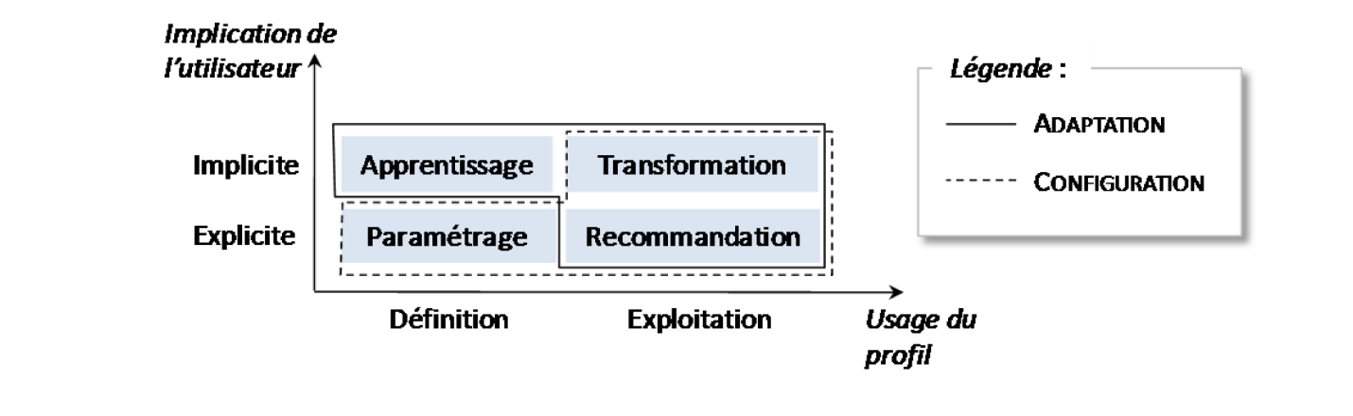

**Figure 2.1** Principe de la personnalisation **[Bentayeb, 2012]**

# Profil utilisateur

La personnalisation de l’information est basée sur le concept de « profil utilisateur » que nous avons utilisé jusqu’ici de façon pas très formelle, nous donnons dans ce qui suit une explication plus précise de ce concept.

## Définition

**Définition 1 :** Dans **[MOULOUDI,2007]**, le profil utilisateur est défini comme étant : « Une collection d’information sur l’utilisateur, cette collection peut être vue comme un ensemble de caractéristiques avec des valeurs associées contenant par exemple les préférences d’utilisateurs ».

**Définition 2 :** Un profil utilisateur est une représentation des centres intérêts d’un utilisateur sous forme d’une structure de données comportant des informations propres à chaque utilisateur ou groupe d’utilisateurs (coordonnés, préférences, etc.) **[Ziani et Touati, 2018]**.

## Processus de définition d’un profil utilisateur

La modélisation du profil de l’utilisateur a pour objectif fondamental de représenter ses centres d’intérêt puis faire évoluer ses besoins en information à court et moyen terme.

Le processus de définition du profil de l’utilisateur peut être caractérisé par trois phases. La première porte sur la représentation des unités d’information représentant le profil. La deuxième phase est liée à l’instanciation de ce modèle au cours d’une activité de recherche d’information. Enfin, la troisième phase concerne l’évolution du profil au cours du temps. **[Tamine et al.,2007]**.

### Représentation du profil

Une représentation multidimensionnelle de profil a été proposée par Bouzeghoub et Kostadinov dans un projet nommé APMD (Accès Personnalisé à des Masses de Données) **[BOUZEROUB, 2005]**.

Un modèle de représentation du profil est structuré en dimensions prédéfinies : *catégorie de* *données personnelles*, *catégorie de données de la source*, *catégorie de* *données de livraison*, *catégorie de données de comportement* et *catégorie* *de données de sécurité*. Chaque dimension est constituée d'un ensemble d’attributs dont les valeurs peuvent être simples ou complexes. Certaines dimensions sont organisées en sous-dimensions selon la nature de leurs attributs. Un attribut du profil est défini par un nom, un type, une expression de préférence et une sémantique.

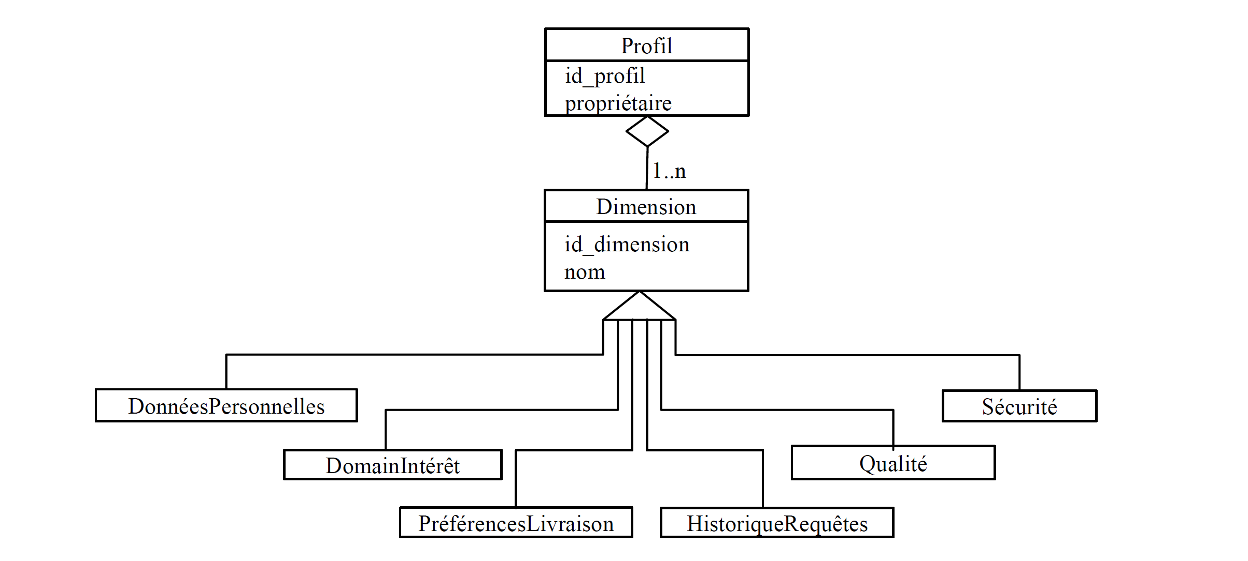

**Figure 2.2** Principales dimensions d’un profil **[BOUZEROUB, 2005]**

* ***Les données personnelles***

Les données personnelles sont la partie statique du profil. Elles comprennent l’identité de l’utilisateur (nom, prénom, numéro de sécurité sociale, etc.), des données démographiques (âge, genre, adresse, situation familiale, nombre d’enfants, etc.), les contacts personnels et professionnels de l’utilisateur.

Dans plusieurs approches ces données ne jouent pas un rôle dans le processus de recherche d’information.

* ***Le centre d’intérêt***

Le centre d’intérêt exprime le domaine d’expertise de l’utilisateur ou son périmètre d’exploration. Il peut être défini par un ensemble de mots clés (concepts) ou un ensemble d’expressions logiques (requêtes). Dans de nombreuses approches l’importance de chaque concept est définie par une pondération des mots clés du centre d’intérêt.

Le centre d’intérêt peut être vu comme une présélection virtuellequi réduit la masse d’informations à prendre en compte.

* ***La qualité attendue***

La qualité est un des facteurs clés de la personnalisation, elle permet d’exprimer des préférences extrinsèques sur l’origine de l’information, sa précision, sa fraîcheur, sa durée de validité, le temps nécessaire pour la produire ou la crédibilité de sa source. Les attributs de cette dimension expriment la qualité attendue ou espérée, elle sera confrontée à la qualité effective produite par le système de recherche d'informations.

* ***Les préférences de livraison***

Les préférences de livraison concernent d’abord tout ce qui est lié aux modalités de présentation des résultats en fonction de la plateforme, de la nature et du volume des informations délivrées, des préférences esthétiques ou visuelles de l’utilisateur. A ces modalités de présentation, on peut ajouter les modalités d’exécution, décrivant le moment d’exécution d’une requête, la manière de notifier les résultats et la quantité de résultats que l’on souhaite recevoir.

* ***La sécurité***

La sécurité est une dimension fondamentale du profil. Elle peut concerner les données que l’on interroge ou modifie, les informations que l’on calcule, les requêtes utilisateurs elles-mêmes ou les autres dimensions du profil.

La sécurité du processus exprime la volonté de l’utilisateur de cacher un traitement qu’il effectue. Ceci peut être fait en définissant le degré de visibilité de certaines opérations.

* ***L’historique des interactions de l’utilisateur***

Cette dimension regroupe l’ensemble des informations collectées sur le comportement de l’utilisateur, que ces informations soient directement fournies par lui ou qu’elles soient récupérées ou dérivées à son insu (implicitement ou explicitement). Les informations de l’historique des requêtes de l’utilisateur ne sont pas utilisées directement dans le processus de personnalisation, mais sont analysées afin de compléter le profil ou de mettre à jour le contenu de ce dernier.

### Construction du profil

La construction du profil traduit un processus qui permet d’instancier sa représentation à partir de diverses sources d’information. Ce processus peut se faire explicitement, implicitement ou de façon hybride.

#### Construction explicite

Cette approche de construction de profil se base uniquement sur les informations fournies par l’utilisateur tel un remplissage de formulaire. Cette dernière n’est pas entièrement satisfaisante et est limitée par le fait que les utilisateurs ont souvent des idées vagues sur leurs préférences et sont donc incapables d'exprimer leurs besoins d'une manière claire et précise. De plus la méfiance des utilisateurs (non-divulgation des coordonnées, données erronées, etc) engendre une détérioration de l'efficacité du système de recherche. Toutes ces limitations ont conduit à l’adoption d’une approche de construction implicite qui ne nécessite aucune implication de l'utilisateur **[Ziani et Touati, 2018]**.

#### Construction implicite

L’approche implicite permet de déduire automatiquement le profil utilisateur, non pas à partir de ses interactions explicites avec le système, mais à partir d’informations collectées automatiquement lors de ses sessions d’utilisation du système. En bref, le comportement de l’utilisateur au sein du système est la source permettant de prédire implicitement son profil **[Ziani et Touati, 2018]**.

La non-implication de l'utilisateur dans la construction de son profil présente plusieurs avantages notamment, éviter aux utilisateurs de perdre du temps en remplissant des formulaires et en émettant des jugements, éviter les informations erronées fournies par les utilisateurs en raison de leur méfiance du système, prédire efficacement la classe d’appartenance des utilisateurs, etc.

#### Construction hybride

Cette technique permet une construction très efficace du profil utilisateur car elle combine les avantages de l’approche explicite, qui permet de prendre en compte les caractéristiques statiques de l’utilisateur récoltées à travers des formulaires, et l’approche implicite, qui récupère les caractéristiques de l’utilisateur à travers son comportement **[Sumitkumar Kanoje et al. 2014]**.

### Evolution du profil

L’évolution du profil désigne leur adaptation à la variation des centres d’intérêt des utilisateurs qu’ils décrivent, et par conséquent, de leurs besoins en information au cours du temps.

La phase d’évolution ne prend un sens que lorsque le profil a une structure stable, ce qui permet de distinguer les besoins à court terme, construits à partir de la session d’interaction courante, des besoins à long terme qui sont une réelle représentation des centres d’intérêt persistants de l’utilisateur.

## Techniques de construction d’un profil

Dans le cadre de ce travail, nous nous intéressons à la construction hybride de profil utilisateur, pour mieux comprendre le fonctionnement de cette dernière nous allons détailler dans ce qui suit les techniques de construction explicite ainsi que les techniques de construction implicite de profil utilisateur.

### Techniques de construction explicite

Les techniques de construction explicite de profil permettent aux utilisateurs de fournir eux-mêmes leurs informations et leurs domaines d’intérêt via des formulaires dédiés. Cette opération est réalisée au moment de l’enregistrement dans un service web ou dans un système de recherche. Ces informations peuvent être le nom, l’adresse, l’email, des informations de facturation, ou d'autres informations pouvant être intéressantes pour le service ou le système en question.

Ce type de collecte est utilisé dans plusieurs systèmes de recherche d’information personnalisée comme par exemple le service de personnalisation en ligne Google Alertes qui permet à l’utilisateur de saisir une requête avec des mots clés servant à l’alerter par [e-mail](https://fr.wikipedia.org/wiki/E-mail) ou par alerte lorsqu'une nouvelle page web correspondant à son centre d’intérêt apparaît dans les résultats [Google](https://fr.wikipedia.org/wiki/Google). La figure 2.3 montre une alerte crée par un utilisateur intéressé par le domaine du big data.

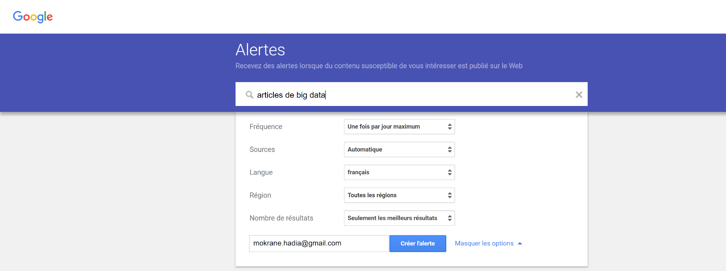

**Figure 2.3** Service de recherche d’information personnalisée Google alertes.

### Techniques de construction implicite

Le principe de base des techniques de construction implicite est l’étude du comportement de l’utilisateur au sein du système dans le but d’extraire des informations utiles sur ce dernier.

Une approche a été introduite pour l’extraction des profils par Yoshinori Hijikata dans une étude sur l’extraction de profils suivant le mouvement de la souris de l’ordinateur. On peut citer quelques informations qui peuvent être ainsi collectées **[Sumitkumar Kanoje et al. 2014]** :

* Suivi du texte : le déplacement du pointeur de la souris le long d’une phrase pendant la lecture.
* Pointage de lien : positionnement du pointeur de la souris sur un lien sans forcément cliquer dessus.
* Clic sur un lien : en cliquant sur un lien pour passer à une autre page.
* Sélection de texte : sélection du texte en faisant glisser le pointeur de la souris.
* Enregistrement d’une page : enregistrement d’un document HTML.
* Impression : impression d’une page.
* TimeOnPage : nombre de millisecondes passées par l’utilisateur sur une page ou un article.
* MSecForPageUp/Down : nombre de millisecondes passées par l’utilisateur à faire défiler une page.

Une autre approche pour l’extraction de profil utilisateur utilisée dans les systèmes géographiques est donnée dans **[Mac Aoidh et al. 2009]**, les centres d’intérêt d’un utilisateur sont définis en fonction des mouvements de la souris et des actions de navigation cartographique effectuées. Dans le contexte spatial, le contenu de la carte sur l'écran peut introduire une surcharge d'informations et ainsi entraver sérieusement l'utilisateur à remplir sa tâche. Le filtrage est donc important afin de réduire l'encombrement de l'écran et d'éliminer le téléchargement inutile des fonctionnalités qui ne sont pas d'intérêt pour l'utilisateur.

Un exemple de système géographique utilisant les navigations cartographiques pour capturer les centres d’intérêt de l’utilisateur est le système CoMPASS (Combining Mobile Personalized Applications with Spatial Services). Ce dernier enregistre toutes les interactions de l’utilisateur avec les cartes comme les mouvements de la souris (placement du curseur sur les entités), les opérations de bouton de la souris (basculement et mise en surbrillance), défilement (panoramique et zoom), etc. Ce concept est utilisé comme indicateur d'intérêt de l'utilisateur ou manque d'intérêt à un type de fonction de la carte de telle sorte que si l'utilisateur considère uniquement une zone de la carte celle-ci est rendu visible et les zones non vues seront réputées non d'intérêt pour lui est donc masquées **[Weakliam et al. 2005]**.

La figure 2.4 représente une carte personnalisée du système CoMPASS présentée à un utilisateur. Cette dernière affiche des informations spatiales relatives aux réservoirs, dans la mesure où le profil de cet utilisateur décrit un individu issu d’un contexte scientifique. Les entités superflues, telles que, les parcs, les réseaux routiers, les bâtisses, ont été masquées de la carte présentée car celles-ci ne correspondent pas à son domaine d’intérêt, tandis que les réservoirs ont été mis en évidence **[D. Wilson, 2007]**.

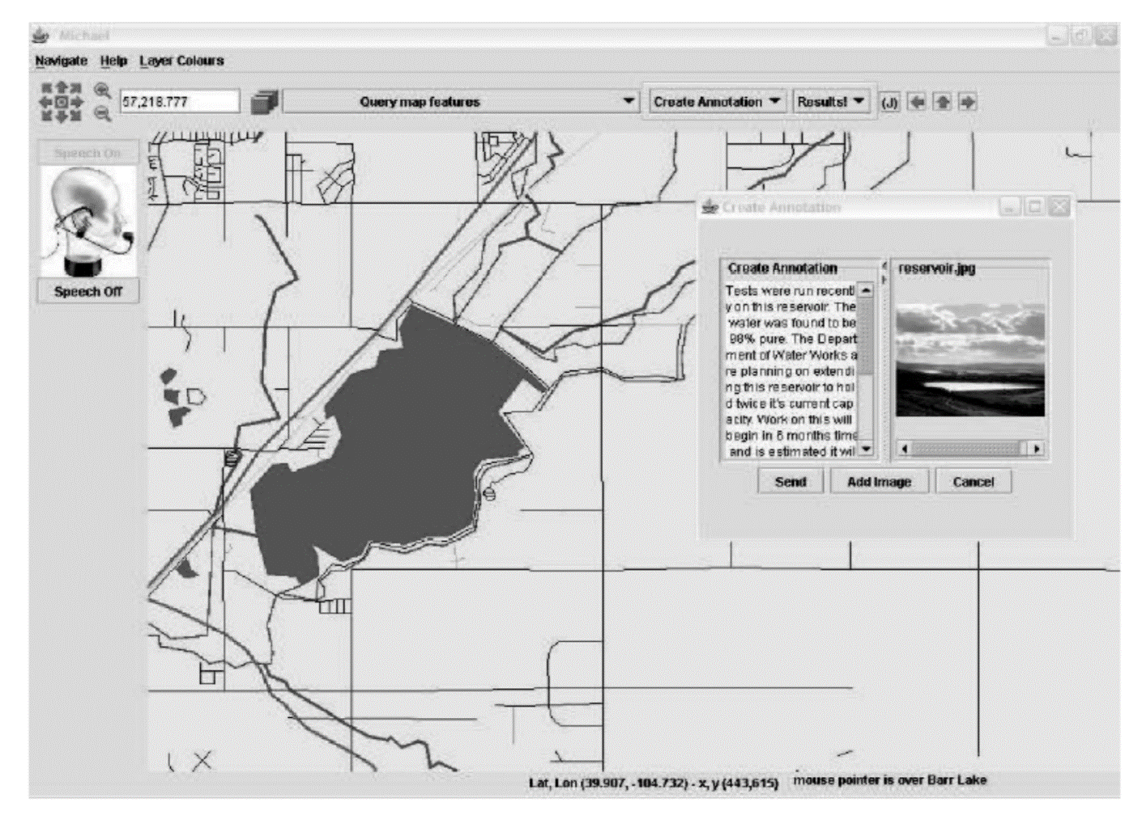

**Figure 2.4** Environnement CoMPASS pour un géomètre intéressé par les réservoirs **[D. Wilson, 2007].**

Une autre manière de construire implicitement un profil utilisateur consiste à utiliser des techniques d’apprentissage automatique. Ces dernières sont basées sur des lois et des théorèmes issus de la statistique et sont soutenues par des algorithmes appropriés. Ces algorithmes peuvent se catégoriser selon le type d’apprentissage qu’ils emploient : apprentissage supervisé et apprentissage non-supervisé.

#### Apprentissage supervisé :

L’apprentissage supervisé est ainsi nommé, car il nécessite l’intervention de l’être humain. Un chercheur ou un expert doit guider l’algorithme sur la voie de l’apprentissage en lui fournissant des exemples étiquetés qu’il estime probants pour lui spécifier les résultats qu’il devrait produire.

L’apprentissage supervisé nécessite que les données utilisées pour former l’algorithme, appelées données d’apprentissage, soient déjà classifiées au préalable en plus des caractéristiques d’identification. L’approche la plus utilisée dans l’apprentissage supervisé pour la construction de profil utilisateur est la classification.

**La classification :**

Le but de la classification est d’attribuer un élément donné à un groupe existant. Les groupes sont connus à l’avance et sont donnés en paramètre à l’algorithme qui ensuite attribue les objets à un groupe selon certains critères. Parmi les algorithmes de classification les plus utilisés dans la littérature figure la classification par k-plus proches voisins et le raisonnement à partir de cas.

* **Le raisonnement à partir de cas**

Le raisonnement à partir de cas (RàPC) consiste à résoudre un nouveau problème sur la base des situations survenues dans le passé. Le processus « mémorise » des instances de cas concrets et ensuite prend une décision en faisant une comparaison entre le nouveau cas et les cas connus. C’est un processus incrémental qui nécessite au début des exemples servant comme base des prochaines classifications **[Bradley, 2000]**. Le RàPC a été utilisé dans les systèmes experts et les sciences cognitives. Afin de mieux comprendre le fonctionnement de ce dernier nous proposons l’exemple de la figure 2.5 qui illustre ce processus dans un système expert de diagnostic médical où la classification d’un nouveau patient se fait sur la base d’anciens cas survenus dans le passé.

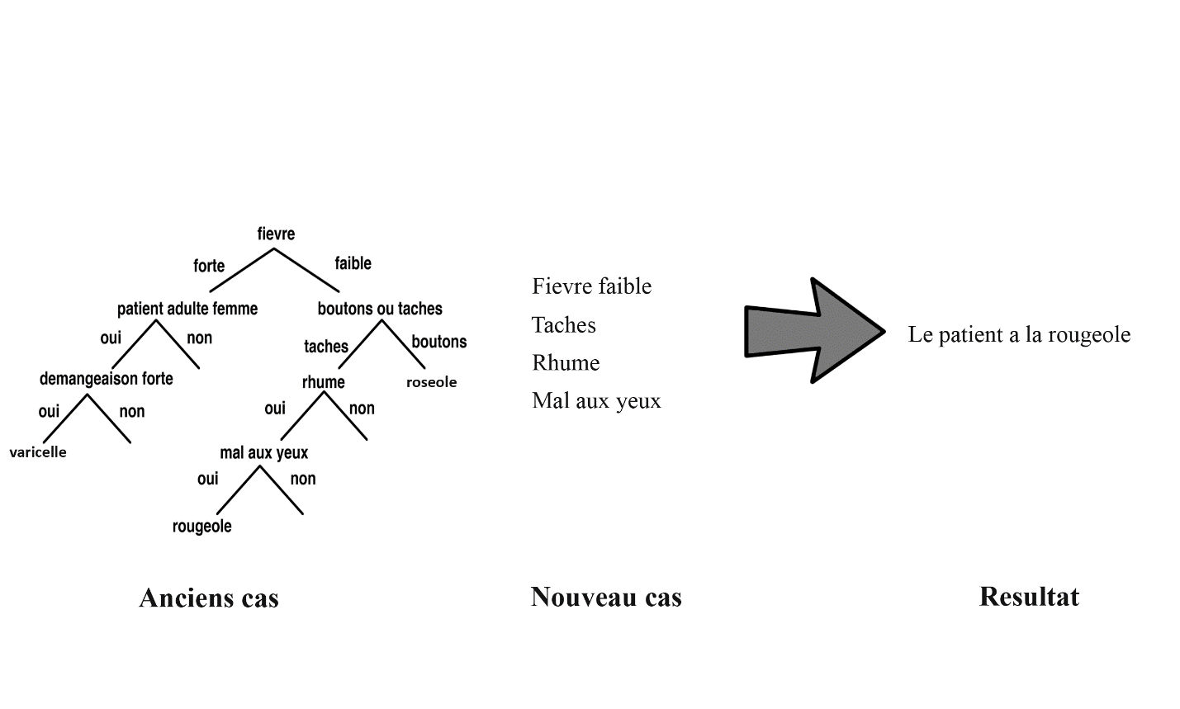

**Figure 2.5** Raisonnement à partir de cas dans un système expert de diagnostic médical.

* **La classification par k-plus proches voisins (k-nearest neighbors)**

La méthode des k-plus proches voisins (KNN) où k est un paramètre qui spécifie le nombre de voisins à prendre en considération figure parmi les plus simples algorithmes d’apprentissage supervisé, c’est une méthode où une observation qui ne fait pas partie de l’échantillon d’apprentissage est classée selon les K-observations de l’échantillon qui lui sont les plus similaires. Dans cette technique la détermination de la similarité est basée sur des mesures de distance.

La méthode KNN est utilisé dans différents domaines comme la prédiction de valeurs manquantes dans un échantillon, la recommandation, etc.

Pour illustrer le fonctionnement de la classification par KNN, nous allons nous appuyer sur un exemple de recommandation de film du système MovieLens en prenant K=1.

La figure 2.6 représente une matrice dont l’axe horizontal représente les utilisateurs du système et l’axe vertical représente les films. Chaque cellule de la matrice contient l’avis donné par un utilisateur pour un film, la cellule vide signifie qu’il n’a pas d’avis particulier sur ce film. Afin de prédire si Ilyes apprécierait le film “Harry Potter” et probablement le lui recommander, on compare les votes d’Ilyes à ceux des autres utilisateurs choisis. On peut alors voir qu’Ilyes et Amel ont des votes identiques, et que Amel n’a pas aimé le film « Harry Potter », étant la plus proche voisine d’Ilyes on pourrait alors prédire que celui-ci n’aimera pas aussi ce film et de ne pas lui faire cette suggestion.

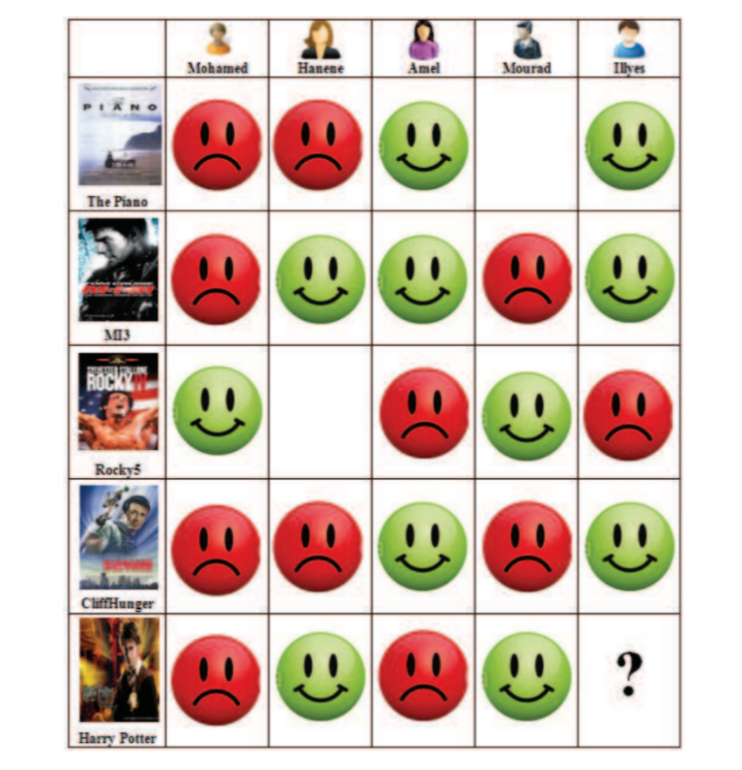

**Figure 2. 6** Recommandation basée sur la méthode KNN **[Karaouzene,2015].**

#### Apprentissage non-supervisé :

Contrairement à l’apprentissage supervisé, l’apprentissage non supervisé ne nécessite pas d’être guidé par un expert et ne nécessite pas non plus la présence d’un échantillon d’apprentissage, il se fait de façon totalement autonome.

Des algorithmes basés sur le calcul de similarité sont appliqués sur un ensemble de données hétérogènes pour produire des sous-groupes (clusters) homogènes contenant les données similaires. La technique la plus utilisée dans l’apprentissage non supervisé pour la construction de profil utilisateur est le clustering.

**Le clustering :**

A la différence de la classification, dans les techniques de clustering les groupes d’objets ne sont pas connus à l’avance et c’est l’algorithme qui se charge de la répartition des éléments en essayant de minimiser la similarité entre les éléments de deux clusters différents et de maximiser la similarité entre les éléments du même cluster.

Un exemple de technique de clustering qui peut être utilisé pour la personnalisation anonyme basée sur les données de navigation des clients est donné par **[Mobasher, 2002]**, cette technique appelée PACT (Profile Aggregation based on Clustering Transactions) consiste à regrouper les transactions similaires d’un utilisateur. Chaque transaction est un vecteur multidimensionnel de pageviews (vues sur les pages web), et le regroupement est fait sur la base de la distance ou de la similarité entre les vecteurs. Pour chaque cluster, le vecteur moyen « mc » est calculé. Dans ce vecteur la valeur moyenne de chaque pageview est calculée comme étant le rapport de la somme des poids de la pageview dans toutes les transactions du cluster sur le nombre total de transactions dans le cluster :

|  |  |
| --- | --- |
| **Moy(p,C) =** | **……………… (*formule* *1*)** |

Cette valeur est normalisée de façon à être comprise dans l'intervalle [0,1]. Ensuite, les pageviews dont le poids normalisé est inférieur à un seuil donné sont éliminées. Un profil est donc obtenu sur la base d'un cluster c de transactions et représente un ensemble de couples (pageviews, poids associé) :

* PRc= {(p, poids(p,PRc)) où p=pageview et poids(p,PRc)>seuil}
* Poids(p,PRc) = 1/|C| * Σ*t*poids(p,t) avec t = transaction du cluster C et |C| est le cardinal de C.

La méthode PACT est très performante dans les systèmes de recommandation anonymes au début de l'arrivée d'un nouvel utilisateur ou avant de connaître son profil.

# Personnalisation dans les EDS

La personnalisation dans les entrepôts de données spatiales constitue un axe de recherche important, elle consiste à personnaliser le contenu de l’entrepôt en fonction des besoins de l’utilisateur afin de le rendre plus centré, et permettre à l’utilisateur des analyses spatiales plus faciles.

## Personnalisation dans SOLAP

**[Aissi et al. 2015]** propose deux axes de recherches à exploiter dans le cadre de la personnalisation SOLAP.

Le premier axe de recherche se situe au niveau des éléments à prendre en considération pour la construction du profil de l’utilisateur SOLAP (facteurs de personnalisation). Il concerne l’élaboration des processus d’extraction explicite, implicite ou hybride des préférences de l’utilisateur par rapport aux données de l’entrepôt de données spatiales.

Le second axe de recherche consiste à proposer une visualisation personnalisée des réponses aux requêtes SOLAP par affichage seulement des parties intéressantes de la carte selon les préférences de l’utilisateur. Le système doit pouvoir cibler les préférences de l’utilisateur par rapport à l’ensemble des données analysées, et proposer par la suite une réponse optimale tenant compte à la fois des contraintes d’affichage du dispositif utilisé ainsi que des préférences de l’utilisateur par rapport à l’ensemble des données analysées.

## Type d’action de personnalisation

Nous distinguons quatre principaux types d’action de personnalisation **[Aissi et al. 2015]** :

* Adaptation du schéma : le schéma de l’entrepôt de données s’adapte aux préférences de l’utilisateur. Dans ce type d’action on peut créer une vue matérialisée ou un magasin de données pour chaque profil utilisateur qui ne contiendra que la partie de l'entrepôt de données qui respecte les préférences de l'utilisateur.
* Adaptation des requêtes des utilisateurs ou de la visualisation des réponses : Dans le premier cas, la requête de l’utilisateur est enrichieavec le profil utilisateur et est exécutée par le système afin de fournir la réponse personnalisée. Dans le second cas, la requête de l’utilisateur est exécutée par le système, ensuite la réponse est filtrée ou réordonnée selon le profil utilisateur afin d’aboutir à la réponse personnalisée. La figure 2.7 illustre ces deux processus.

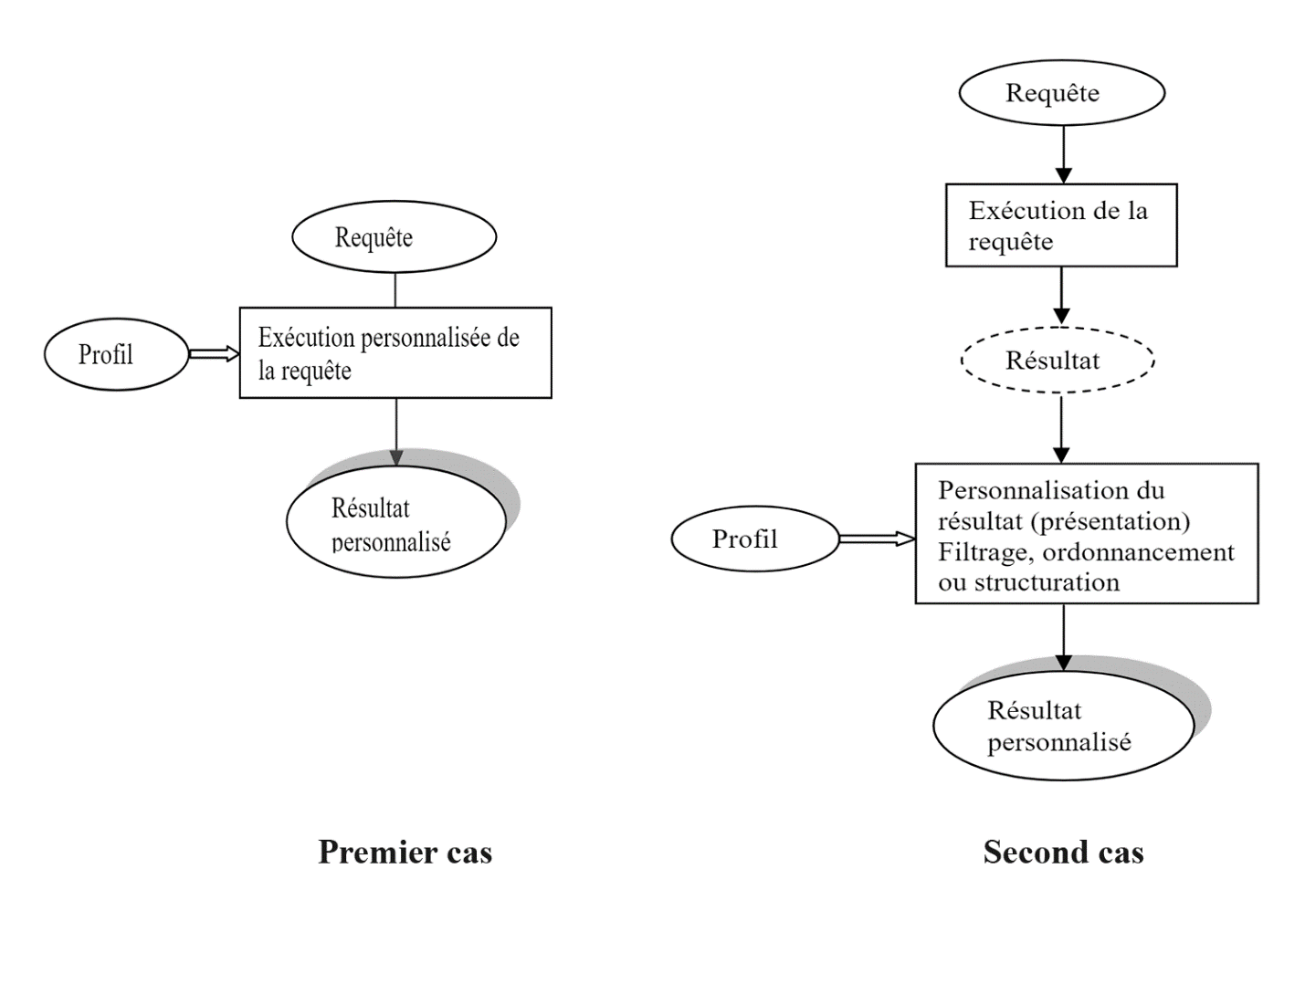

**Figure 2.7** Adaptation des requêtes des utilisateurs ou de la visualisation des réponses **[Boucetha Lila,2010].**

* Recommandation de requêtes et/ou de cartes : vise à assister l’utilisateur dans son exploration de l’EDS en lui recommandant des requêtes ou des cartes adaptées à ses besoins et à ses préférences. La figure 2.8 représente une recommandation d’un ensemble de requêtes qui correspondent aux préférences d’un décideur de la gendarmerie nationale.

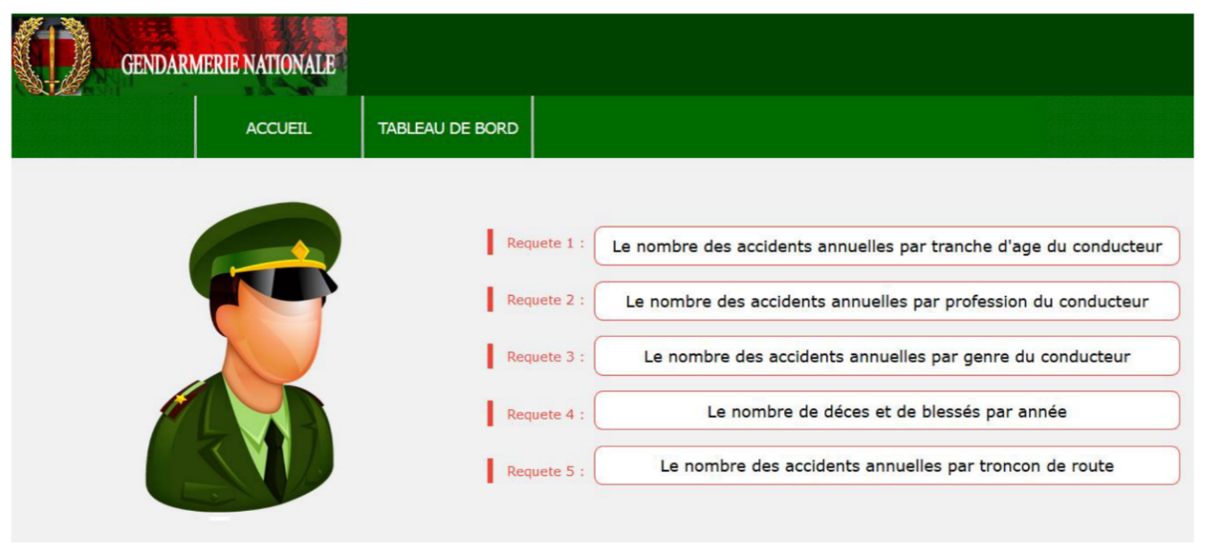

**Figure 2.8** Recommandation de requêtes à un décideur de la gendarmerie nationale **[Meziani et Gouria,2018].**

* Adaptation des possibilités d’analyse : vise à permettre aux utilisateurs des analyses flexibles en leur offrant diverses possibilités de visualisation adaptées à leurs requêtes comme le montre la figure 2.9.

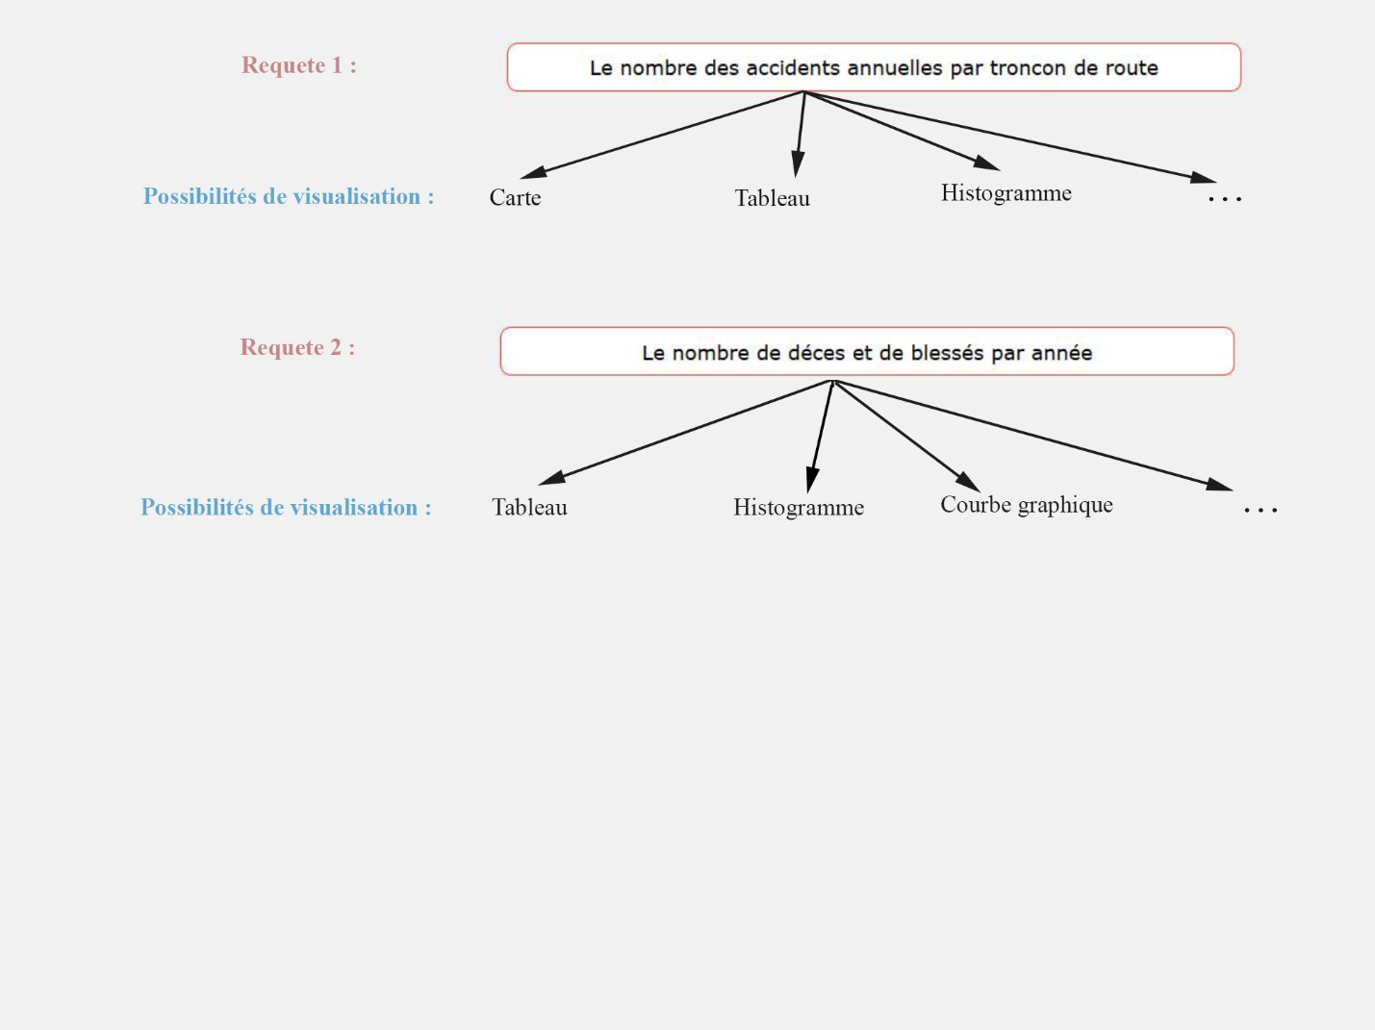

**Figure 2.9** Possibilités de visualisation adaptées aux requêtes utilisateur.

# Conclusion

Les entrepôts de données spatiales sont caractérisés par des données volumineuses à la fois thématiques classiques et spatiales possédant des caractéristiques spécifiques dont seule une partie peut être d’intérêt pour un utilisateur donné. Afin de ne fournir aux utilisateurs que les données pertinentes par rapport à leurs préférences de l'énorme quantité d'informations disponibles, les systèmes de personnalisation permettent de personnaliser le contenu de l’EDS en fonction des besoins des utilisateurs afin de leur permettre des analyses spatiales plus faciles.

Dans ce chapitre nous avons présenté dans un premier lieu le processus de personnalisation qui consiste à définir, puis à exploiter un profil utilisateur dans le but d’améliorer le processus d’interrogation en tenant compte des préférences de l’utilisateur. Nous avons présenté également un modèle de profil qui permet de structurer les informations nécessaires pour la description des préférences utilisateur, qui constitue le premier pas vers la construction d’un entrepôt de données spatiales personnalisé. Nous nous sommes intéressés par la suite à la création hybride de profil utilisateur et nous avons présenté les différentes techniques qui permettent la construction de ce dernier.

Quant au chapitre suivant, il sera consacré à l’études du phénomène de l’accidentologie routière ainsi qu’à la situation des accidents de la circulation en Algérie.

**Chapitre** **III**

**Etude de cas : Accidentologie**

# Introduction

Les accidents de la route anéantissent des milliers de vie humaine et causent des tragédies sociales, ainsi que des pertes économiques importantes estimées à des milliards de dinars. Selon l’Organisation Mondiale de la Santé (OMS[2]), les statistiques montrent que chaque année, près de 1,3 million de personnes meurent dans un accident de la circulation, ce qui représente plus de 3000 décès par jour, et de 20 à 50 autres millions de blessés. Près de 90 % des décès sur les routes surviennent dans des pays à revenu faible ou intermédiaire.

L’Algérie n’a pas échappé à ce constat et se place parmi les pays de la planète les plus endeuillés par les accidents de la route qui, selon le Centre National de Prévention et de Sécurité Routières (CNPSR[3]), a enregistré près de 3485 morts et 136974 blessés dans 96133 accidents de la route enregistrés durant l'année 2018 entrainant des pertes financières qui dépasse les 100 milliards de dinars, ces chiffres alarmants ne cessent d’inquiéter les autorités qui n’hésitent pas à qualifier ce phénomène de « terrorisme routier », pour cela il nécessite une étude attentive pour explorer les différents facteurs qui interviennent dans ce phénomène afin de prendre des mesures efficaces pour combattre ce fléau routier et réduire le nombre de décès dans ce vaste pays.

# Concepts fondamentaux de la sécurité routière

## Accident

**Définition 1** : Un accident se définit comme un événement indépendant de la volonté humaine, provoqué par une force extérieure agissant rapidement et qui se manifeste par un dommage corporel. Selon la même organisation un accident de la route, entraînant un traumatisme mortel ou non, résulte d’une collision sur la voie publique avec au moins un véhicule en déplacement. **[OMS, 2013]**

**Définition 2** : l’accident de la route est un événement soudain et involontaire qui implique trois facteurs : l’usager, le véhicule et l’infrastructure routière. Les conséquences de l’accident peuvent être matérielles liées au véhicule ou à l’infrastructure routière ou corporelles liées à l’état des victimes **[BENCHERIF, 2015]**.

## Accidentologie

L'accidentologie se définit comme « l'étude scientifique des accidents, notamment des accidents mettant en jeu des véhicules automobiles, et de leurs conséquences corporelles » **[WEB 1]**. Cette dernière nécessite une étude approfondie de l’infrastructure, du véhicule, du comportement du conducteur, mais aussi du bilan médical des victimes.

## Accidentalité

L'accidentalité peut être vue comme un parallèle du terme mortalité. Ce dernier désigne le taux de décès rapporté à une population. Et l'accidentalité serait le "taux exprimant la fréquence des accidents, comme la mortalité exprime le nombre de morts observés dans une population" **[WEB 1]**.

## Victimes

Les victimes sont des entités qui subissent un dommage matériel ou corporel résultant d’un accident. Ces dernières sont classées selon la gravité de leurs blessures en deux catégories :

* **Les personnes tuées :** Selon l’OMS, la définition d’une personne tuée est « toute personne qui décède suite à un accident soit sur le champ ou dans les 30 jours qui suivent.
* **Les personnes blessées :** Une personne blessée est définie comme toute personne qui n’a pas été tuée, mais qui a subi une ou plusieurs blessures graves ou légères résultant de l’accident. On distingue deux types de personnes blessées :
  + **Les personnes gravement blessées :** Ce sont les personnes admises dans un hôpital pour subir des traitements.
  + **Les personnes légèrement blessées :** Ce sont les personnes qui ont des blessures secondaires et qui ne nécessite pas d’être hospitalisées.

## Sécurité routière et insécurité routière

Selon l’OMS la sécurité routière représente l'ensemble des normes, des mécanismes et des mesures prises par les différents acteurs en charge de la construction des infrastructures routières et de la gestion du trafic routier, afin d'assurer la protection des usagers de la route, et aussi de leurs biens.

Quant à l'insécurité routière, elle représente l'ensemble des dysfonctionnements générés par le trafic routier, il peut s'agir des accidents de circulation pouvant entraîner des dégâts matériels ou corporels. **[BENCHERIF, 2015]**

# Facteurs influents sur l’accidentologie

Les facteurs influant sur l’accidentologie sont les éléments qui interviennent directement dans le déroulement des accidents. L’être humain est souvent montré du doigt comme étant la principale cause des accidents. Selon **[WEB 2]** les causes directes des accidents de la circulation sont liées à l’être humain à hauteur de 95,46%, à l’état du véhicule avec 2,85% et à l’état de la route avec 1,69%, comme le montre la figure 3.1.

**Figure 3.1** Facteurs influents sur l’accidentologie en Algérie **[WEB 2]**

## Facteur humain

Le facteur humain demeure l’élément prépondérant dans la survenance des accidents de la circulation **[Berdjah et Berkemal, 2017],** **Près de 96% des accidents de la circulation routière, survenus durant le premier semestre de 2017, sont dus au facteur humain, selon un bilan du CNPSR.**

Les facteurs liés à l’humain peuvent se décomposer en deux sous-familles : les facteurs liés à l'état et à l'aptitude du conducteur (alcool, fatigue, inattention, somnolence, problèmes psychologiques, ...etc.) et les facteurs liés à son comportement pendant la circulation (vitesse, infraction, prise de risque, …etc.), la figure 3.2 représente des statistiques liés au facteur humain en Algérie durant l’année 2016.

**Figure 3.2** Statistiques liés au facteur humain en Algérie durant l’année 2016 **[WEB 2]**

## Facteur environnemental

Il existe un lien entre les accidents de la route et le facteur environnemental, qu’il soit lié aux conditions atmosphériques (brouillard, manque de visibilité entraînée par un phénomène climatique, neige, pluie, verglas…etc) ou à l’infrastructure. En effet des infrastructures routières mal adaptées (zones dangereuses non balisées, intersections sans visibilité…) peuvent aggraver ou rendre plus probables les accidents de la route. **[Berdjah et Berkemal, 2017]**,la figure 3.3 représente des statistiques liés au facteur environnemental en Algérie durant l’année 2016.

**Figure 3.3** Statistiques liés au facteur environnemental en Algérie durant l’année 2016 **[WEB2]**

## Facteur lié au véhicule

Les problèmes liés au véhicule causant des accidents sont en général des problèmes qui surviennent de manière soudaine, souvent du fait d'un défaut d'entretien, l’état des pneus ou l’inefficacité des freins sont souvent la cause. La figure 3.4 représente des statistiques liés au véhicule en Algérie durant l’année 2016.

**Figure 3.4** Statistiques liés au véhicule en Algérie durant l’année 2016 **[WEB 2]**

# Conséquences socio-économiques des accidents de la circulation

Les traumatismes occasionnés par les accidents de la route constituent un véritable cataclysme socio-économique, de par leurs coûts et de leurs effets et impacts sociaux sur les victimes.

## Les conséquences sociales

Les accidents de la route anéantissent des milliers de vies humaines, selon l’OMS la route provoque chaque année près de 1,25 million de décès et de 20 à 30 millions de blessés. Les traumatismes dus aux accidents de circulation représentent la huitième cause de décès dans le monde et la première cause de décès chez les jeunes âgés de 15 à 29 ans. Les tendances actuelles semblent indiquer que si aucune mesure n’est prise très rapidement les accidents de la route passeront au cinquième rang des causes de décès à l’horizon 2030 **[Sadmi et Oukrid, 2017]**. Les répercussions des accidents de circulation sont multiples, elles débutent par les drames sociaux, en causant la souffrance morale, pour les familles des victimes.

## Les conséquences économiques

Selon **[Sadmi et Oukrid, 2017]** l’OMS estime que le coût direct des accidents liés à la circulation sur les routes, à l'échelle mondiale, est d'environ 518 milliards de dollars chaque année, soit **1%** du PIB des pays à faible revenu, **1,5% du PIB des** pays à revenu intermédiaire et **2%** du PIB des pays à revenu élevé. La figure 3.5 décrit les conséquences socio-économiques des accidents de la route :

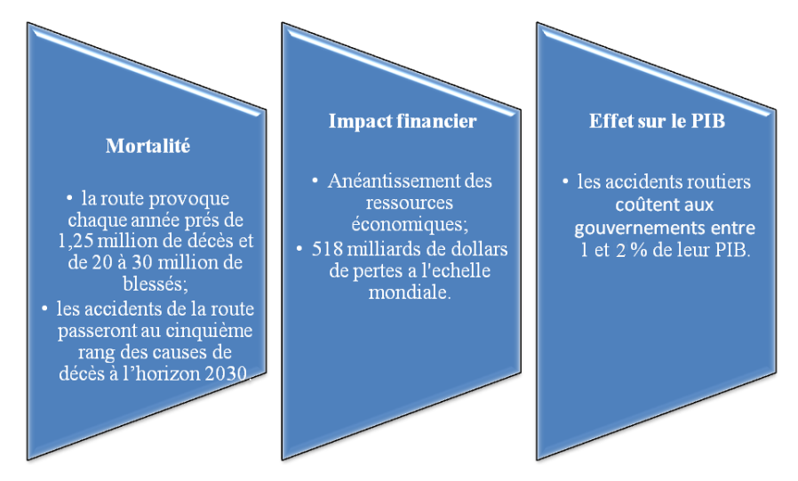

**Figure 3.5** Conséquences socio-économiques des accidents de la route **[Achille P.C,2012]**

# Plan mondial pour la sécurité routière

Le Plan mondial pour la décennie d’action pour la sécurité routière 2011–2020 a été préparé par le Groupe des Nations Unies pour la collaboration en matière de sécurité routière et par des parties prenantes du monde entier **[WEB 4]**. Ce plan a pour but de servir de base à des plans d’action nationaux et locaux. D’après ses concepteurs, ce plan pourrait être l’occasion de favoriser l’engagement politique et financier au niveau mondial et national et inciter les donateurs à intégrer la sécurité routière dans leur programme d’assistance. Ainsi durant la décennie, il est attendu que les pays à revenu faible ou intermédiaire adoptent plus vite des programmes de sécurité routière d’un bon rapport coût/efficacité alors que les pays à revenu élevé pourraient progresser dans l’amélioration de la sécurité et partager leur expérience et leur connaissance **[ONU, 2010], [WEB 5]**.

Pour atteindre son objectif, le Plan mondial a défini cinq catégories ou « volets » d’activités :

* **Volet 1** Gestion de la sécurité routière
* **Volet 2** Sécurité des routes et mobilité
* **Volet 3** Sécurité des véhicules
* **Volet 4** Sécurité des usagers de la route
* **Volet 5** Soins post-accident

A l’instar des autres pays du monde, l’Algérie a pris des mesures visant la réduction des accidents de la circulation, et ce à travers l’adoption et l’application des lois prenant en compte les facteurs de risque **[MADANI et TELLO, 2015].**

# Sécurité routière en Algérie

D’après les différents bilans collectés depuis différentes sources **[WEB 6], [WEB 7], [WEB 8], [WEB 9], [WEB 10]**,l’Algérie continue à se placer parmi les pays de la planète les plus endeuillés par les accidents de la route avec une moyenne de 4.000 morts et de 40.000 blessés relevés chaque année sur les routes, entrainant des pertes financières équivalant à 100 milliards de dinars par an. En effet, les accidents de la circulation ont pris ces dernières années les dimensions d’un véritable fléau. Avec une moyenne de 12 victimes par jour, ce phénomène ne cesse d’inquiéter les autorités qui n’hésitent pas à le qualifier de « terrorisme routier ». Cet état de fait est parfaitement illustré par les données statistiques recueillies de 2014 à 2018, lesquelles laissent entrevoir l’ampleur de ce phénomène.

|  |  |  |  |
| --- | --- | --- | --- |
| Année de référence | Accidents corporels | Décédés | Blessés |
| 2014 | 24 388 | 3 984 | 44 546 |
| 2015 | 20 361 | 3 801 | 36 657 |
| 2016 | 28 856 | 3 992 | 42 652 |
| 2017 | 25 038 | 3 639 | 36 287 |
| 2018 | 21 568 | 3 091 | 30 561 |

**Tableau 3. 1** Nombre d’accidents, de décès et de blessés par année en Algérie de 2014 à 2018.

|  |  |  |  |
| --- | --- | --- | --- |
| Année de référence | Population | Décédés (x10-3) | Blessés(x10-2) |
| 2014 | 38 560 235 | 10.331% | 11.55% |
| 2015 | 39 300 427 | 9.671% | 9.32% |
| 2016 | 40 054 209 | 9.966% | 10.64% |
| 2017 | 40 822 449 | 8.914% | 8.88% |
| 2018 | 41 605 424 | 7.429% | 7.34% |

**Tableau 3. 2** Taux de décès et de blessés par rapport aux populations en Algérie de 2014 à 2018.

***Figure 3. 6*** *Nombre de décès et de blessés par rapport au nombre d'habitants en Algérie de 2014 à 2018.*

## Mesures de la sécurité routière

Les accidents de la route et leurs conséquences en termes des **dommages physiques et matériels** constituent une préoccupation actuelle des autorités. Dès lors, il apparaît socialement optimal de mettre en place des mesures et des politiques visant la lutte contre l’insécurité routière en développant une nouvelle culture de l’usage de la route et du véhicule. L’objectif principale est de réduire le nombre d’accidents, de tués et blessés sur les routes **[Sadmi et Oukrid, 2017]**.

Les politiques proposées sont mises en place en fonction des facteurs influant sur le phénomène :

### Mesures humaines

Le facteur humain est le facteur principal des accidents de la route, c’est pour cela que les autorités organisent régulièrement des compagnes de sensibilisation sur les mesures de sécurités à suivre, comme : l’obligation du port de la ceinture de sécurité avant le démarrage de la voiture, la formation et la qualification des conducteurs, la mise en œuvre d’un système de permis à point, l’intervention efficace des secours (Premiers soins et transfert des victimes), l’amélioration de la sécurité des usagers vulnérables (Les traversées des piétons), …etc.

### Mesures environnementales

Les facteurs liés à l’environnement ne sont pas aussi influents sur les accidents de la route que ceux lié à l’être humain, cela n’empêche pas les autorités à mettre en œuvre des mesures et des politiques environnementales comme la bonne construction des routes, la mise en place des signalisations routières, l’aménagement des trottoirs, l’aménagement des passages piétons, …etc.

### Mesures liées au véhicule

Des mesures de sécurité liées au véhicule sont aussi mises en œuvre comme le contrôle technique des véhicules, l’assurance du bon fonctionnement de la voiture, le changement des roues selon la saison, le contrôle technique périodique, …etc.

## Institutions principales impliquées dans la sécurité routière

La lutte contre l’insécurité routière est une responsabilité partagée par différentes institutions comme la gendarmerie nationale, le ministère des transports, le ministère des travaux publics...etc. Ces différentes institutions interviennent dans la sécurité routière par différentes actions : formation, sensibilisation, contrôle, répression, etc. Le tableau suivant énumère les différentes institutions impliquées dans le domaine de la sécurité routière en Algérie ainsi que leurs rôles.

|  |  |
| --- | --- |
| Institution | Rôle |
| Gendarmerie nationale | Contrôle de la sécurité routière |
| Police et ministère de l’intérieur et de collectivités locales | Contrôle, réglementation et gestion des fichiers de permis de conduire et des cartes grises. |
| Ministère de transport | Développement et gestion des infrastructures du transport, gestion du transport routier, de la sécurité routière et réglementation des transports. |
| Ministère des travaux publics | Signalisation et aménagement routier. |
| Protection civile | Gestion des accidents et des risques ainsi que la prévention. |
| Centre national des permis de conduire (CENAPEC) | Encadrement des cours et des examens de la conduite. |
| Etablissement national de contrôle technique automobile (ENACTA) | Contrôle des véhicules. |

**Tableau 3. 3** Les différentes institutions impliquées dans le domaine de la sécurité routière en Algérie **[WEB3].**

# Conclusion

Dans ce chapitre, nous avons présenté le phénomène de l’accidentologie, ses facteurs les plus influents et son impact socio-économique à l’échelle nationale et mondiale.

En Algérie, la lutte contre ce phénomène fait intervenir plusieurs institutions. Pour que ses dernières puissent remplir leurs rôles efficacement et cibler les actions à entreprendre en matière de sécurité routière, il est important de disposer de données statistiques complètes et centralisées. Mais d’après le CNPRS le formulaire de collecte de données utilisé par les différents intervenants de la sécurité routière n’est pas uniforme et diffère d’une structure à l’autre. Ceci rend l’exploitation des données difficile. Quant à leurs analyses, elles restent limitées et ne se traduisent pas par des identifications précises des causes liées aux accidents enregistrés.

L’intégration de ces données sur l’insécurité routière au sein d’un environnement uniforme impliquant les décideurs des différentes institutions est la solution envisagée dans le cadre de ce travail. Cette dernière permettra aux décideurs des différents organismes une analyse approfondie personnalisée et une prise de décisions efficaces pour combattre et réduire l’impact du phénomène de l’accidentologie routière.

Le chapitre suivant sera consacré à la conception de notre proposition.

**Partie** **2**

**Contribution**

**Chapitre** **IV**

**Conception**

# Introduction

Combattre le phénomène de l’accidentologie et réduire le nombre important de victimes qu’il implique, nécessite une étude approfondie pour explorer les facteurs influant sur ce phénomène afin d’extraire tous les indicateurs pertinents pour une prise de décision rapide et efficace.

Ce chapitre sera consacré à la conception de notre système de personnalisation d’un entrepôt de données spatiales dédié au phénomène étudié. L’EDS que nous exploitons dans ce travail a été mis en œuvre dans le cadre du projet **CNEPRU N° C00L07UN160420150001**[4]. A cet effet, ce chapitre sera réalisé en deux phases, dans la première phase nous revenons sur l’EDS proposé dans le projet CNEPRU et présenterons les modifications apportées à cet EDS et dans la seconde phase nous aborderons l’essentiel de notre contribution : nous proposerons notre approche de personnalisation basée sur les techniques d’apprentissage en choisissant une des techniques présentées dans la partie état de l’art.

# Conception de l’EDS

Un entrepôt de données est construit à partir d'un schéma source. L’étude des sources de données et des modèles ont été proposés par **[Meziani et Gouria,2018]** et qui sont présentés dans l’annexe A. Nous avons apporté quelques modifications au schéma source ainsi qu’aux différents modèles conceptuels de l’EDS que nousprésentons dans ce qui suit.

## Source de données

Le schéma de la base de données géographiques modélisé dans le diagramme de la figure 4.1 représente notre apport à la source de données, les informations ajoutées sont tirées des différents rapports d’accidents et permettent de mieux comprendre les mécanismes et les spécificités des accidents routiers.

Ces informations sont mises en évidence en rouge et sont :

* La table **facteur** : permet d’associer la cause de l’accident a son facteur influent, par exemple la cause « excès de vitesse » est associé au facteur « humain ».
* L’attribut **situation_fam** dans la table personne : représente la situation familiale de la personne (marié, célibataire, divorcé).
* L’attribut **etat_vehic** dans la table véhicule : représente l’état du véhicule au moment de l’accident.

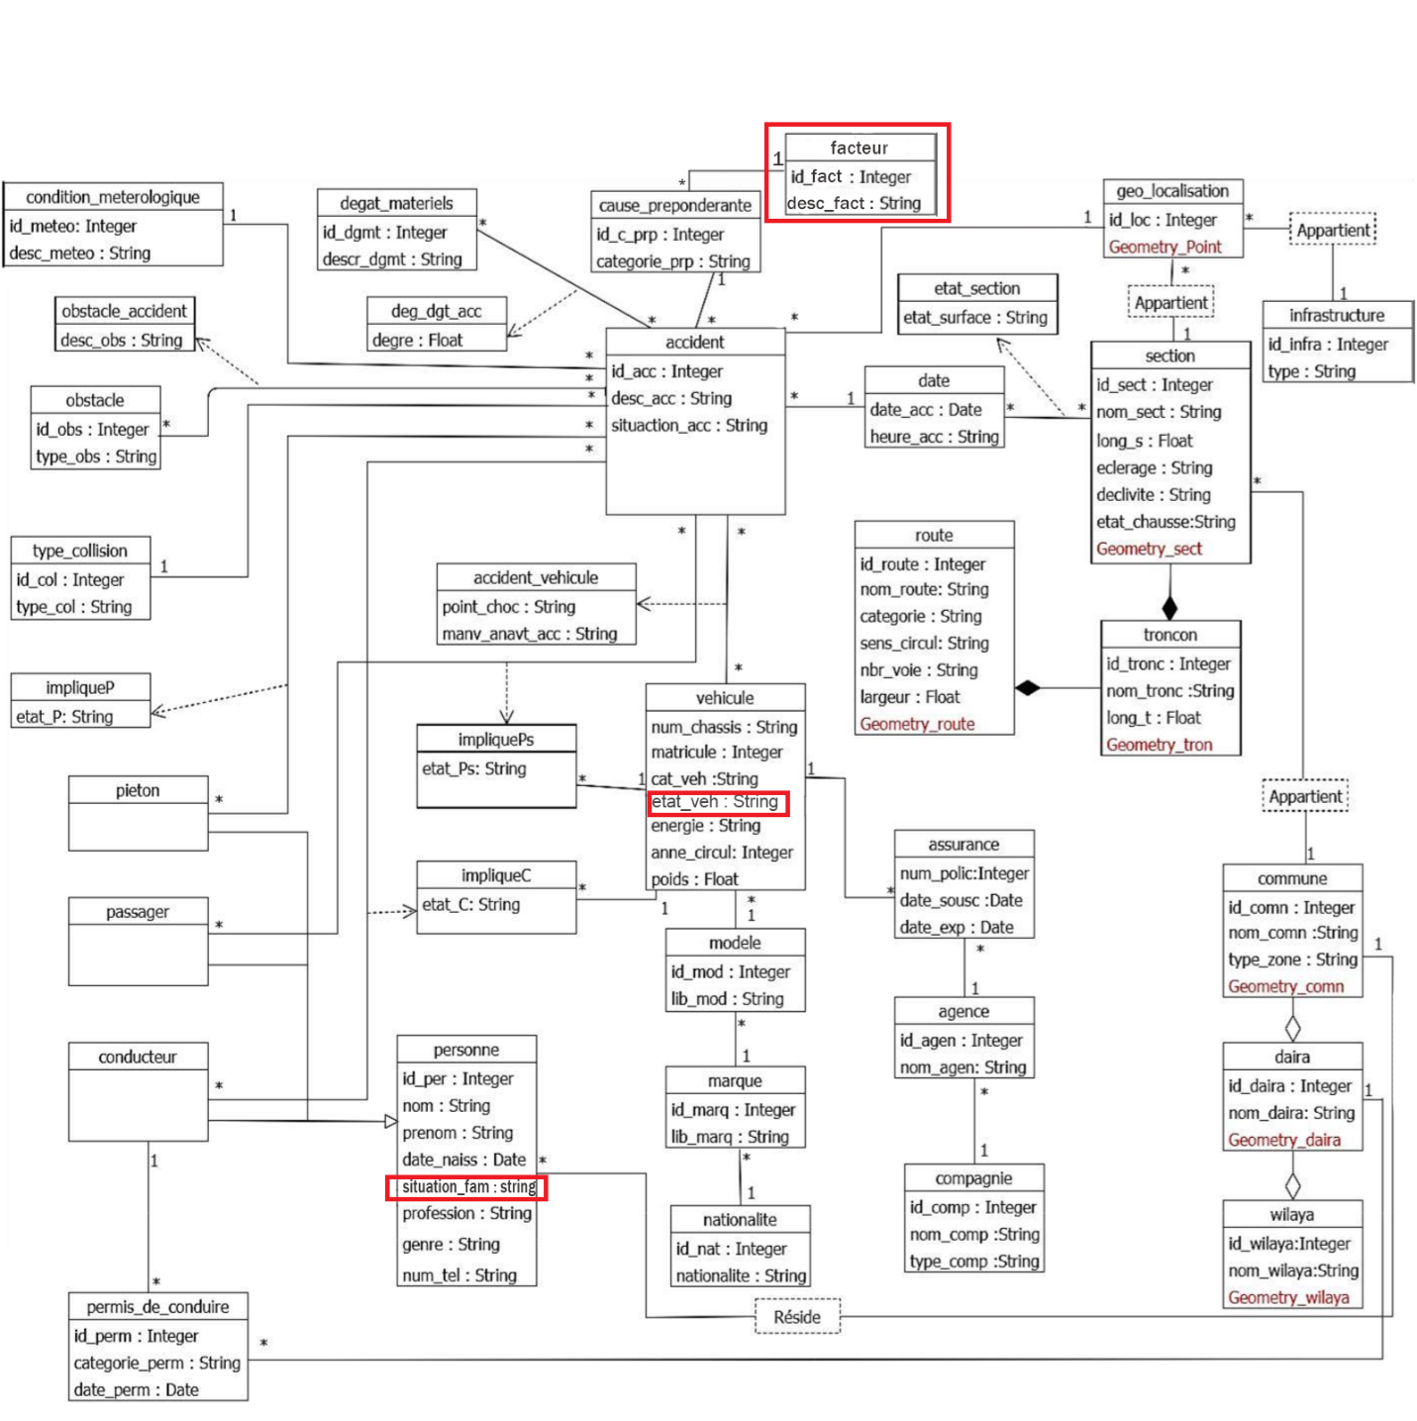

**Figure 4.1** Diagramme de classe associé au domaine de l’accidentologie.

## Schéma de l’EDS

La sources de données avec les informations que nous avons intégré ci-dessus, nous a conduit aux schémas de l’EDS représentés dans les figures 4.2, 4.3 et 4.4 pour chacun des cas : « accident impliquant un seul véhicule », « accident impliquant deux véhicules » et « accident impliquant plus de deux véhicules ».

1. **Cas 1 :** accident impliquant un seul véhicule

Le schéma de la figure 4.2 permet d’analyser un certain nombre de mesures liées aux accidents qui n’impliquent qu’un seul véhicule et un seul conducteur. Nous disposons dans ce cas d’une seule dimension « Véhicule » et d’une seule dimension « Conducteur ».

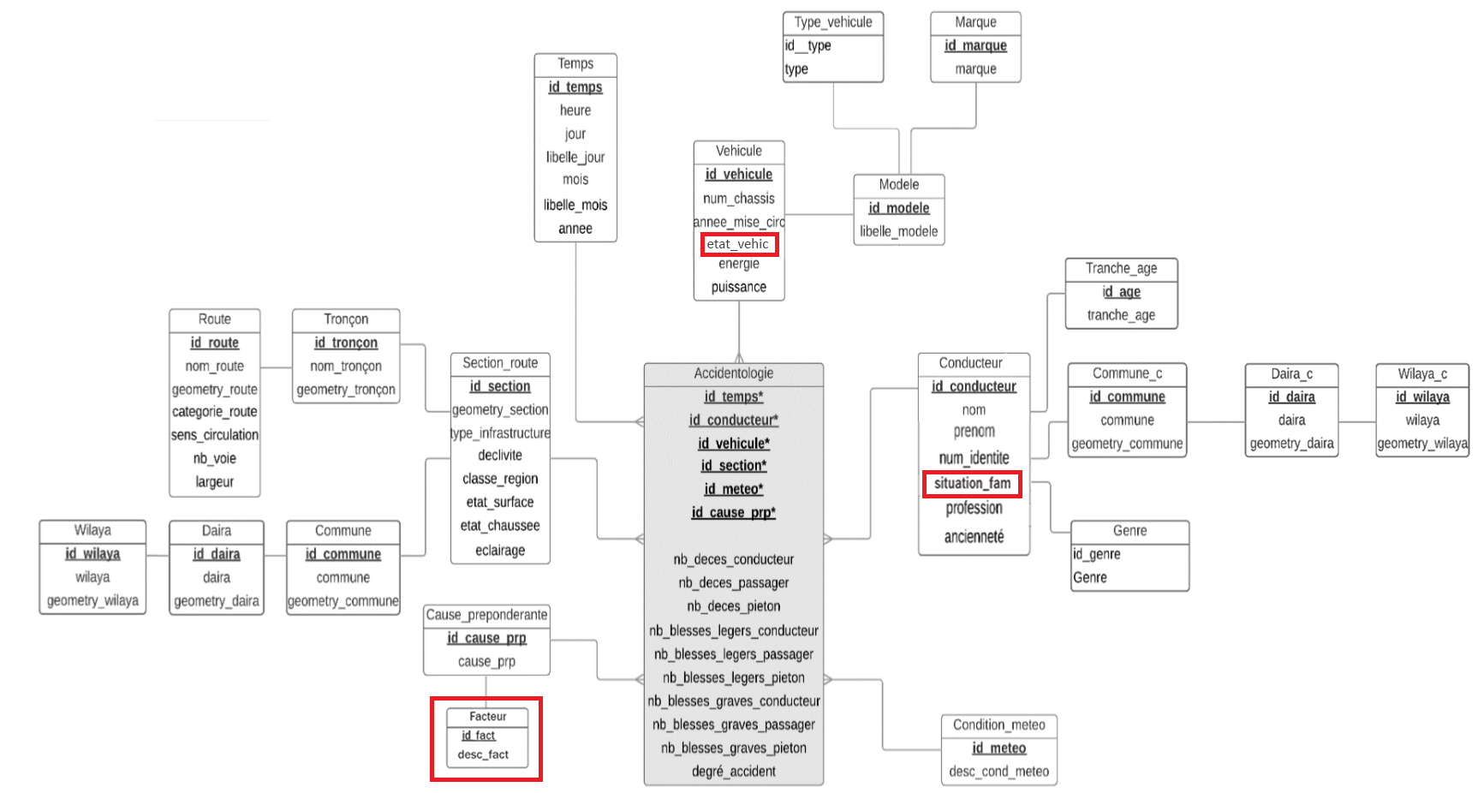

**Figure 4.2** Modèle conceptuel spatio-multidimensionnel pour l’analyse du phénomène d’accidentologie. (Cas d’un seul véhicule impliqué)

1. **Cas 2 :** accidents impliquant deux véhicules

Le schéma de la figure 4.3 permet d’évaluer les mêmes mesures pour les accidents qui impliquent deux véhicules et deux conducteurs. Nous disposons dans ce cas de deux dimensions « Véhicule » et de deux dimensions « Conducteur ».

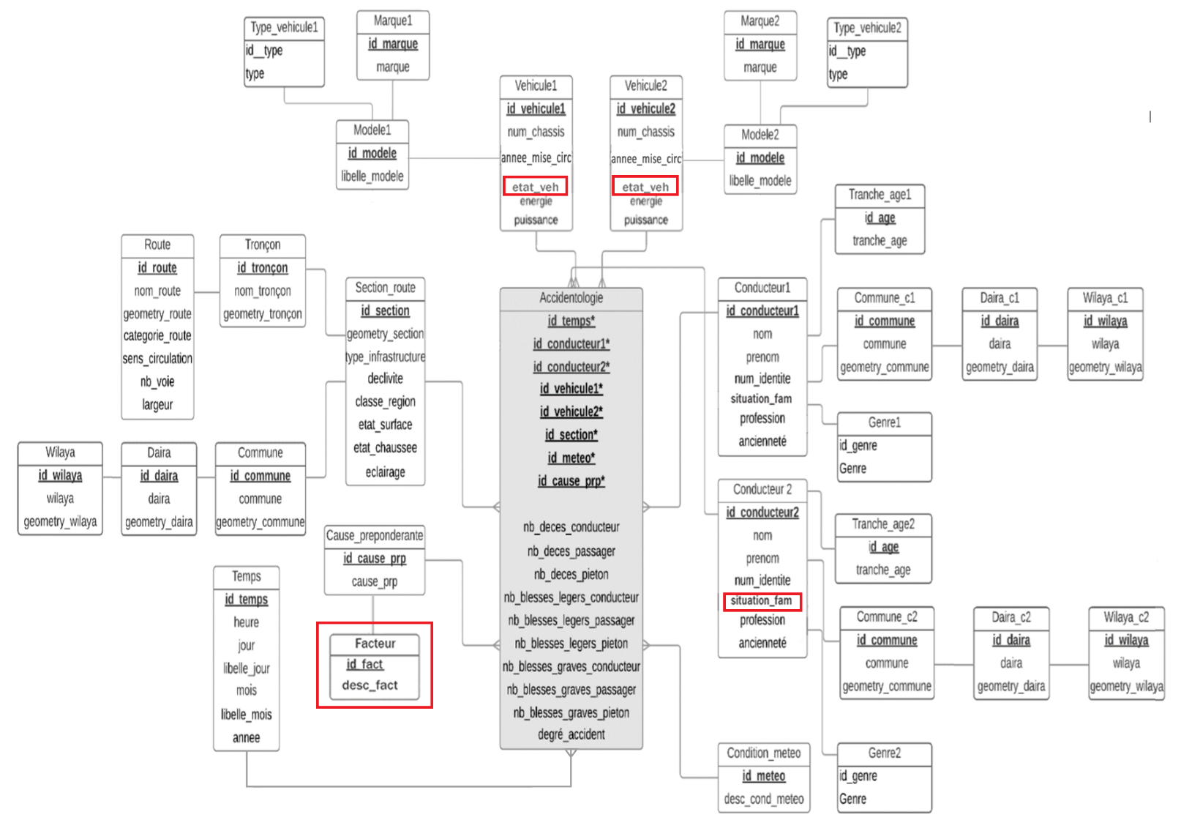

**Figure 4.3** Modèle conceptuel spatio-multidimensionnel pour l’analyse du phénomène d’accidentologie. (Cas de deux véhicules impliqués)

1. **Cas 3 :** Accident impliquant plus de deux véhicules

Il arrive qu’un accident implique plus de deux véhicules, ce qui correspond à un cas rare par rapport au total des accidents enregistrés et qui peut même être ignoré quand il s’agit d’un environnement décisionnel. Ce cas est représenté dans le schéma de la figure 4.4 où les dimensions « véhicule » et « conducteur » sont exclues de la liste des dimensions nécessaires pour l’analyse du phénomène.

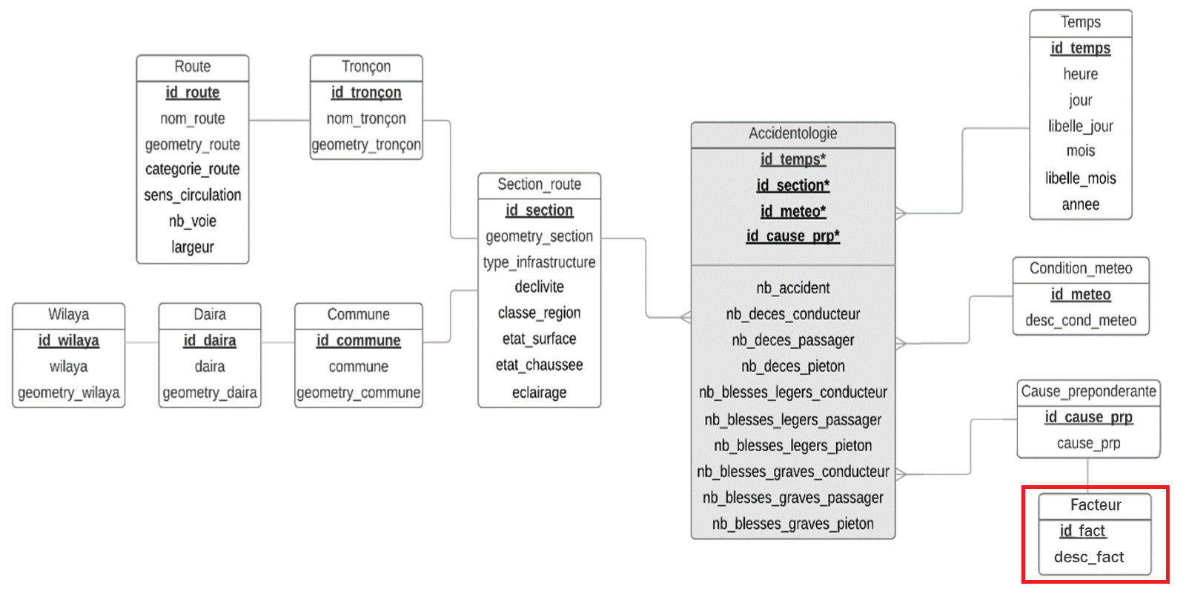

**Figure 4.4** Modèle conceptuel spatio-multidimensionnel pour l’analyse du phénomène d’accidentologie. (Cas de plus de deux véhicules impliqués)

# Approche de Personnalisation proposée

La lutte contre le phénomène de l’accidentologie routière est une responsabilité partagée par différents organismes tels que : la gendarmerie nationale, le ministère des travaux publiques et l’établissement national du control technique automobile (ENACTA). Ces acteurs interviennent sur ce phénomène par différentes actions selon leurs fonctions et leurs responsabilités.

L’entrepôt de données spatiales conçu permet de centraliser l’ensemble des données disponibles sur le phénomène de l’accidentologie, les utilisateurs de ce système se trouvent donc confrontés à une énorme masse d’informations dont seule une partie présente un intérêt pour eux car elle permet de satisfaire leurs besoins spécifiques, d’analyse en vue d’une prise de décisions efficace.

Afin de ne fournir à ces utilisateurs que les données pertinentes par rapport à leurs préférences, à partir de l'énorme quantité d'information disponibles, nous proposons de concevoir un système de personnalisation qui permet d’adapter le contenu de l’entrepôt aux besoins des différents utilisateurs.

Notre système de personnalisation est basé sur un modèle de profil mis en œuvre par approche hybride que nous avons présenté dans la partie état de l’art. Nous rappelons que l’approche hybride consiste en une combinaison de l’approche explicite ou l’utilisateur est appelé à interagir avec le système en entrant certaines informations nécessaires à la construction de son profil. Et l’approche implicite ou le système est appelé à capter toutes les interactions avec l’utilisateur et les exploiter dans la construction de son profil.

Ainsi, des informations concernant les différents organismes (utilisateurs de notre système) comme le numéro de téléphone, l’adresse, etc sont fournies explicitement quant à leurs préférences et à leurs domaines d’intérêt, ils sont recueillis implicitement.

## Modèle de Profil proposé

Dans cette partie nous proposons un modèle de profil adapté aux services offerts par notre système et qui est destiné aux organisationsqui constituent les différents acteurs concernés par le domaine de la sécurité routière.

Pour la conception de notre modèle de profil, nous nous sommes basés sur le modèle proposé dans **[Bouzeghoub & Kostadinov, 2005]** et qui a été présenté dans la section 3.2.1 du deuxième chapitre, ce dernier a été adapté pour répondre aux besoins des différents acteurs de notre système. La figure 4.5 représente le modelé de profil proposé.

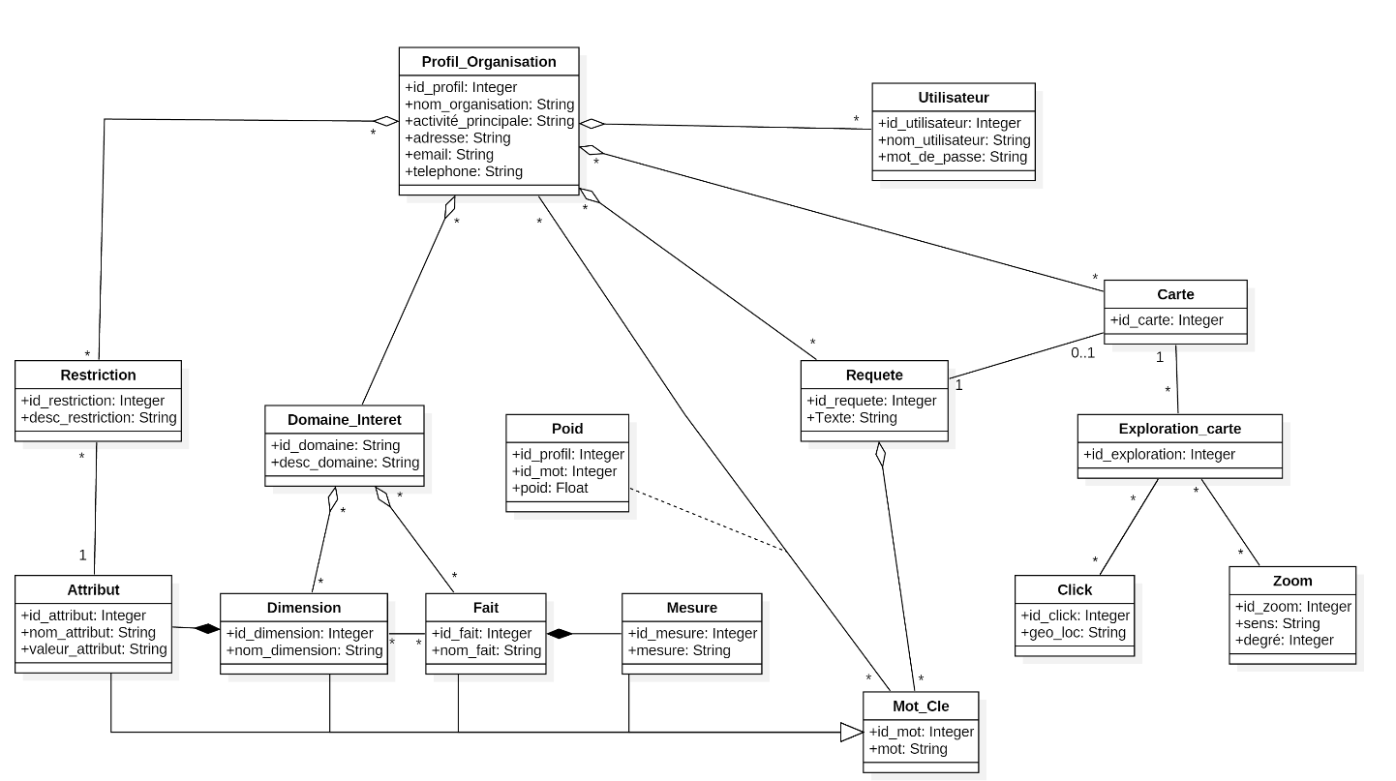

**Figure 4.5** Modèle conceptuel du modèle de profil proposé.

## Description du modèle proposé

Notre modèle de profil est donc composé de six dimensions[5] principales et qui sont :

**Profil Organisation :** Cette dimension décrit les informations liées à l’organisation, elle est construite explicitement.

La figure 4.6 représente un exemple d’informations liées au profil de la gendarmerie nationale.



**Figure 4.6** Informations liées au profil gendarmerie nationale.

**Utilisateur :** lie les utilisateurs à leur organisme, elle représente les décideurs. Un décideur doit s’authentifier pour accéder au système et effectuer des interactions avec celui-ci. Afin de décrire ces interactions nous proposons le diagramme de cas d’utilisation de la figure 4.7 qui illustre les actions que peut entreprendre un décideur au sein de notre système.

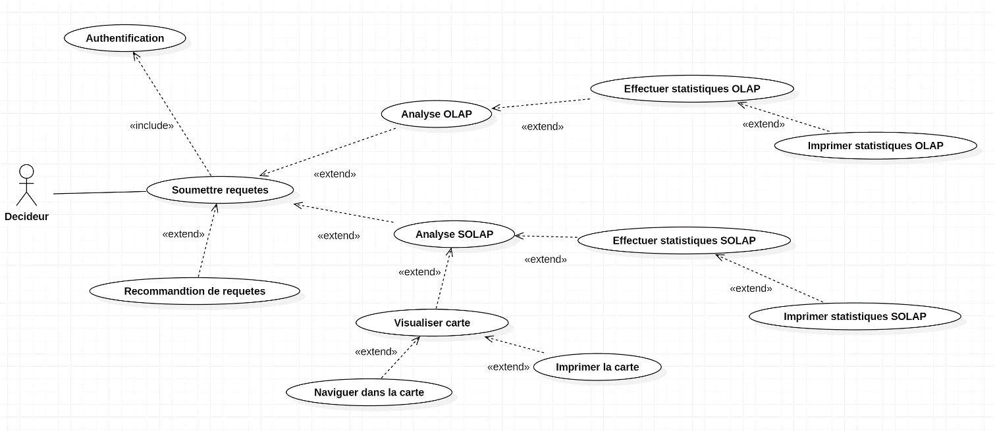

**Figure 4.7** Diagramme de cas d’utilisation d’un décideur.

**Requête :** Cette dimension sauvegarde toutes les requêtes effectuées par les utilisateurs d’un profil, chaque requête est constituée de mots clés auxquels sont associés des poids (le poids d’un mot clé représente son nombre d’apparition dans un ensemble de requêtes). Un mot clé peut être un fait, une mesure, une dimension ou un attribut de dimension.

**Carte :** Une carte représente le résultat d’une requête spatiale, elle permet une visualisation et des explorations (navigations) cartographiques, ces dernières sont :

* Le clic : l’utilisateur peut cliquer sur une zone pour obtenir des informations relatives à celle-ci comme son nom, ses coordonnées (x,y),etc.
* Le zoom : l’utilisateur peut faire soit un zoom avant pour augmenter le niveau de détail de la carte soit un zoom arrière pour le réduire.
* L’utilisateur peut effectuer d’autres actions sur la carte grâce à une barre d’outils comme le calcul de la distance entre deux ou plusieurs points ou faire une sélection libre, une sélection circulaire ou rectangulaire sur une zone bien précise.

La figure 4.8 résume les différentes actions d’une exploration cartographique.

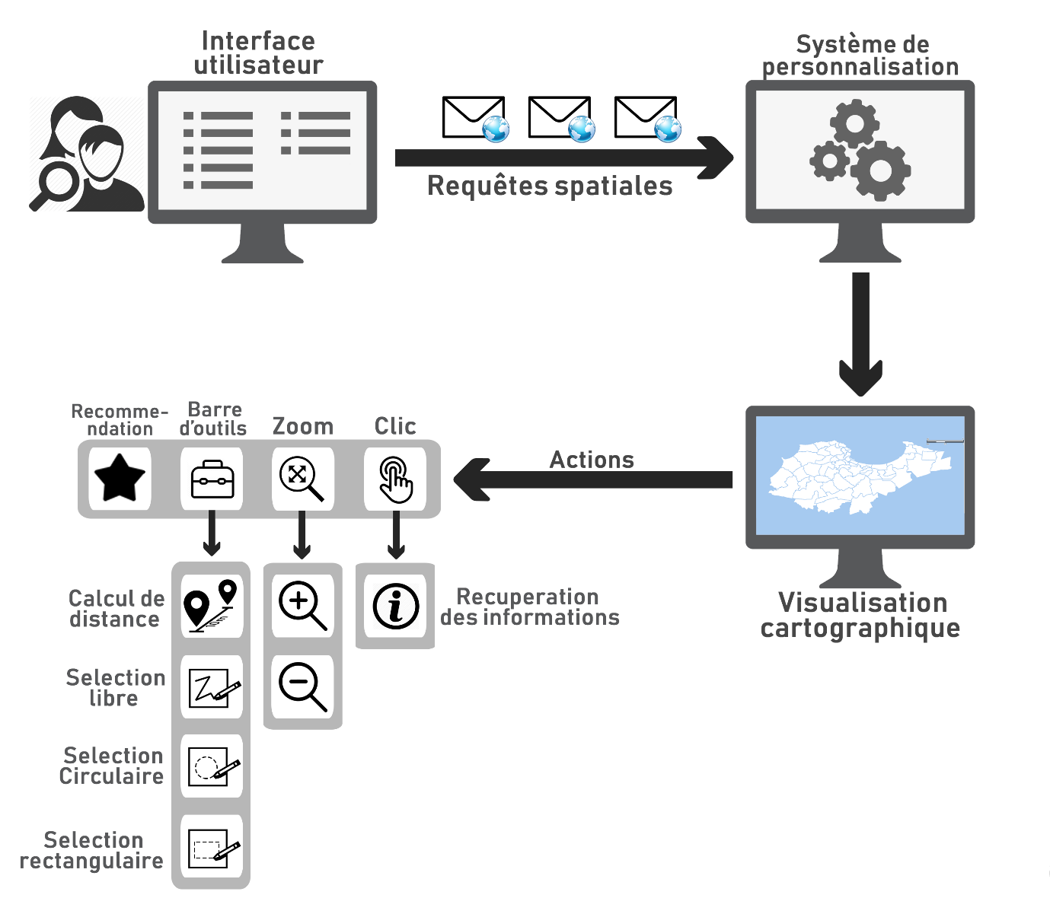

**Figure 4.8** Schématisation de la navigation cartographique.

**Domaine_intérêt :** Sélectionne les données de l’EDS en termes de faits et de dimensions correspondant au centre d’intérêt de l’organisation.

**Restriction :** Permet d’appliquer des restrictions au niveau des attributs des différentes dimensions pour en sélectionner les plus pertinents pour le profil.

## Architecture générale de notre système décisionnel personnalisé

L’architecture globale de notre système décisionnel, représentée dans la figure 4.9, comporte six principaux modules : (0) construction et alimentation de l’EDS, (1) définition des domaines d’intérêt,(2) collecte de données, (3) apprentissage ayant pour objectif la construction des profils, (4) exploitation de ces derniers afin de cibler l’information qui répond aux besoins spécifiques et aux préférences des utilisateurs de notre système et enfin (5) détection d’éventuelles évolutions : il s’agit de capter les éventuels changements ou les renouvellements de centres d’intérêt des utilisateurs de notre système.

A l’issue de l’état de l’art présenté dans le chapitre 2 et après une étude de différentes techniques d’apprentissage, nous avons choisi la méthode de classification par k-plus proches voisins car elle présente certains avantages que nous présentons ci-après et qui la rend adaptée à notre cas d’étude.

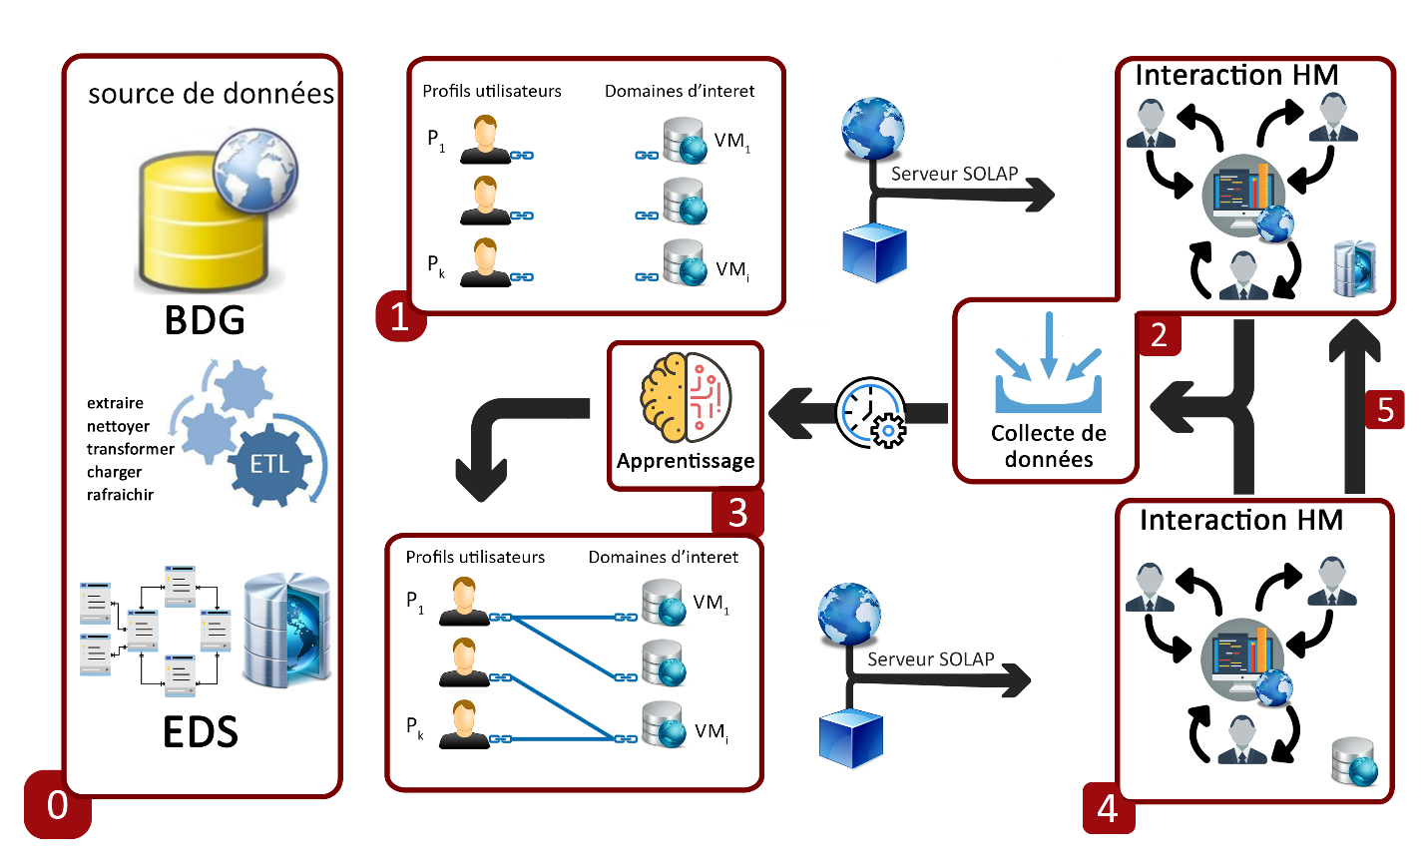

**Figure 4.9** Architecture globale du système décisionnel proposé.

**Description de l’architecture :**

**Module 0 : Création et alimentation de l’EDS**

Cette phase assure la mise en œuvre de l’EDS depuis son implémentation jusqu’à son alimentation à partir de la base de données géographique source.

**Module 1 : Définition des domaines d’intérêt**

Cette phase nécessite la définition préalable d’une batterie de requêtes relatives au domaine de l’accidentologie routière. Selon la méthode d’apprentissage choisie, les requêtes définies sont reparties dans des clusters où chaque cluster représente un domaine d’intérêt, ces clusters vont constituer notre base d’apprentissage pour la détection des domaines d’intérêt des profils.

Notre proposition est basée sur un ensemble de concepts que nous définissons et formalisons comme suit :

*Un domaine d’intérêt,* dans notre cas, est défini par une description et un ensemble de requêtes spécifique à ce domaine, chaque requête est composée d’un ensemble de mot clés auxquels sont associées des poids.

Ainsi, nous avons défini :

* Un ensemble de domaines d’intérêt relatifs au phénomène de l’accidentologie : DI1, DI2, …, DIm , tel que m>1.
* Un domaine d’intérêt DIk = {Rq1k, ..., Rqik, Rqnk} tel que : Rqik est une requête du domaine DIk et n est le nombre de requêtes de ce domaine.
* Rqik = {Mci1, …, Mcit} tel que : Mcit est un mot clé de la requête Rqik et t le nombre de mot clés de cette requête.
* Le poids d’un mot clé Mcit d’une requête Rqik du domaine DIk est calculé en utilisant la formule suivante :

|  |  |
| --- | --- |
| **Poids (Mcit)** = | **………. (*formule2*)** |

Où NbOccDIk est le nombre d’occurrence du mot clé Mcit dans le domaine d’intérêt DIk et NbRrequeteDIk est le nombre total de requêtes du domaine d’intérêt DIk.

**Module 2 : Collecte de données**

Cette étape permet d’instancier le modèle de profil avec les requêtes saisies et les navigations cartographiques faites par les utilisateurs du profil durant leurs sessions d’interaction.

### Module 3 : Apprentissage

Dans cette phase nous allons exploiter les données collectées sur le profil et s’appuyer sur l’algorithme de classification par K-plus proches voisins (K-NN) que nous avons présenté dans la section 3.3.1 du deuxième chapitre pour connaitre le ou les domaines d’intérêt du profil.

Le choix de cet algorithme est justifié par ses avantages connus dans le domaine de l’apprentissage automatique et qui sont :

* Un algorithme simple et intuitif : l’algorithme K-NN est très simple à comprendre et facile à implémenter.
* Pas de modèle d'apprentissage : K-NN ne construit pas explicitement de modèle, il marque simplement le nouvel apprentissage en se basant sur des données historiques.

Les principales étapes de notre algorithme pour la détection des domaines d’intérêt d’un profil sont :

1. Extraire tous les mots clés des requêtes soumises par le profil ainsi que tous les mots clés des requêtes de chaque domaine d’intérêt.
2. Calculer la similarité entre l’ensemble des mots clés du profil et l’ensemble des mots clés de chaque cluster (domaine d’intérêt) c’est-à-dire, pour chaque mot clé du profil, on calcule la distance entre son poids dans le profil et son poids dans le cluster, si la pertinence du mot clé est supérieur à un seuil alors on incrémente le score du domaine.
3. Retenir les K domaines ayant des scores élevés.

Les mesures de distance les plus utilisées dans l’algorithme K-NN sont la distance euclidienne et la distance de Manhattan, leurs formules respectives sont données comme suit :

Distance euclidienne : D(x,y) = $\sqrt{\sum_{i=1}^{n}{{\left(x_{i}-y_{i}\right)}^{2}}}$

Distance de Manhattan : D(x,y) = $\sum_{i=1}^{n}{|}x_{i}-y_{i^{ }}|$

Dans notre cas d’étude, comme nous allons mesurer, à chaque itération, la distance entre deux poids du même mot clé, l’utilisation de l’une des deux mesures équivaut à l’utilisation de l’autre. A titre d’exemple si on suppose que : p1= 0.8 est le poids d’un mot clé du profil P et p2=0.9, représente le poids du même mot clé dans le domaine d’intérêt DI1.

D (p1, p2) = = = 0.1

Les différentes étapes pour la détection des domaines d’intérêt d’un profil sont décrites dans l’algorithme 1.

|  |
| --- |
| **Algorithme1 :** Détection des domaines d’intérêt d’un profil |
| **Entrée :**  RqP /* *ensemble des requêtes du profil P, initialement non vide* */  RqDI */* table de hachage ayant pour clé, le numéro d’un domaine et pour valeur la liste de ses requêtes, initialement non vide */*  **Variable :** Seuil1, seuil2 /\**des valeurs fixées par expérimentation */*  McP : */*\**tableau contenant les mots clés du profil P extraits à partir de RqP */*  McDI : */*\**table de hachage ayant pour clé, le numéro d’un domaine et pour valeur la liste de ses mots clés extraite à partir de RqDI */*  N : nombre de mots clés du profil P  M : nombre de domaines  **Sortie :**  Tab_domaine */*\* *tableau de domaines d’intérêt à retenir pour le profil P*  */* Calculer le score de chaque domaine d’intérêt dans le profil P.*  Pour (j =1 à M)  {  Score=0  Pour (i=1 à N)  {  Si le mot clé McPi existe dans McDIj {  Calculer la distance entre le poids de McPi dans P et son poids dans le DIj  Si (distance ≤ seuil1)  {  Score++ ;  }  }  }  Tab_score[j]=Score ;  }  */* Retenir les domaines d’intérêt dont le score est supérieur au seuil2*  Pour (j=1 à M)  {  Si (Tab_socre[j]>=seuil2)  {  Ajouter le domaine j à la table tab_domaine  }  } |

### Module 4 : Exploitation des profils

Après avoir détecté les domaines d’intérêts des profils dans l’étape précédente, ceux-ci seront exploités pour fournir l’accès à un contenu personnalisé de l’EDS.

Ce contenu correspondant au domaine d’intérêt d’un profil peut être réalisé selon deux méthodes. La première consiste à concevoir la partie de l’entrepôt qui correspond à chaque profil sous forme de vues matérialisées, par contre la deuxième, consiste en une conception sous forme de tables relationnelles, ces dernières forment un schéma relationnel d’un magasin de données.

Nous avons choisi une implémentation sous forme de vues matérialisées car ces dernières précalculent les opérations les plus couteuses comme les jointures et les agrégations, ce qui permet d’améliorer considérablement le temps d’exécution des requêtes. De plus, la mise à jour des données de l’entrepôt implique systématiquement celle des vues matérialisées, l’intégrité et la cohérence des données sont ainsi conservés.

Notre système de personnalisation permet donc à chaque utilisateur d’accéder directement aux vues matérialisées qui correspondent à son profil, ses requêtes sont alors exécutées plus rapidement tout en retournant uniquement les données les plus pertinentes par rapport à son centre d’intérêt. Ceci permet d’améliorer, en termes de rapidité et d’efficacité, l’analyse et par conséquent la prise de décisions.

**Module 5 : Evolution des profils**

Cette étape permet de détecter les éventuelles évolutions des centres d’intérêt des profils et la variation de leurs besoins en information au cours du temps. Pour ce faire les phases 3 et 4 seront réexécutées après chaque période de temps.

# Exemple illustratif

Afin d’illustrer notre approche de personnalisation nous proposons l’exemple de déroulement suivant :

**Module 1 : Définition des domaines d’intérêt**

Soient :

* DI1 et DI2 deux domaines d’intérêt définis par une description et un ensemble de requêtes comme suit :

|  |  |  |
| --- | --- | --- |
| **Domaine d’intérêt** | **Description** | **Requêtes** |
| **DI1** | « Les accidents liés à l’infrastructure » | **Rq11 :** Le nombre d'accidents mortels par section de route.  **Rq21 :** Le nombre d'accidents par section de route par type d’infrastructure routière.  **Rq31 :** Le nombre d'accidents par type d’infrastructure routière.  **Rq41 :** Le nombre d'accidents mortels par section de route par catégorie du véhicule. |
| **DI2** | « Les accidents liés aux véhicules » | **Rq12 :** Le nombre d'accidents mortels par état du véhicule.  **Rq22 :** Le nombre d'accidents par catégorie du véhicule.  **Rq32 :** Le nombre d'accidents par état du véhicule.  **Rq42 :** Le nombre d'accidents par catégorie du véhicule par commune. |

***Tableau 4. 1*** *Définition des domaines d’intérêt.*

* Rq11, …, Rq42 huit requêtes composées d’un ensemble de mots clés qui peuvent être un fait, une mesure, une dimension ou un attribut de dimension comme suit :

|  |  |
| --- | --- |
| **Requête** | **Mots** **clés** |
| - Le nombre d'accidents mortels par section de route. | -Nb_acc_mortel  -Section_route |
| - Le nombre d'accidents par section de route par type infrastructure. | -Nb_acc  -Section_route  -Type_infrastructure |
| - Le nombre d'accidents par type infrastructure. | -Nb_acc  -Type_infrastructure |
| - Le nombre d'accidents mortels par section de route par catégorie du véhicule. | -Nb_acc_mortel  -Section_route  -Cat_vehic |
| - Le nombre d'accidents mortels par état du véhicule. | -Nb_acc_mortel  -Etat_vehic |
| - Le nombre d'accidents par catégorie du véhicule. | -Nb_acc  -Cat_vehic |
| - Le nombre d'accidents par état du véhicule. | -Nb_acc  -Etat_vehic |
| - Le nombre d'accidents par catégorie du véhicule par commune. | -Nb_acc  -Cat_vehic  -Commune |

***Tableau 4. 2*** *Mots clés de chaque requête.*

* A chacun des sept mots clés du tableau précèdent est associé un poids relatif à son domaine d’appartenance comme suit :

|  |  |  |
| --- | --- | --- |
| **Mot clé** | **Domaine d’appartenance** | **Poids** |
| Nb_acc_mortel | **DI1** | 2/4 = 0.5 |
| Section_route | **DI1** | 3/4 = 0.75 |
| Nb_acc | **DI1** | 2/4 = 0.5 |
| Type_infrastructure | **DI1** | 2/4 = 0.5 |
| Cat_vehic | **DI1** | 1/4 = 0.25 |
| Nb_acc_mortel | **DI2** | 1/4 = 0.25 |
| Etat_vehic | **DI2** | 2/4 = 0.5 |
| Nb_acc | **DI2** | 3/4 = 0.75 |
| Cat_vehic | **DI2** | 2/4 = 0.5 |
| Commune | **DI2** | 1/4 = 0.25 |

***Tableau 4. 3*** *Poids des mots clés par domaine.*

**Module 2 : Collecte de données**

Soient

* Rq1, ..., Rq5 cinq requêtes soumises par le profil P1 après plusieurs sessions d’interaction :

|  |  |
| --- | --- |
| **Profil** | **Requêtes** |
| **P1** | - Le nombre d'accident mortel par état du véhicule.  - Le nombre d'accident par catégorie du véhicule.  - Le nombre d'accident par état du véhicule.  - Le nombre d'accident par catégorie du véhicule par commune.  - Le nombre d'accident mortel par section de route par catégorie du véhicule. |

***Tableau 4. 4*** *Requêtes du profil P1.*

Les poids associés aux mots clés des requêtes soumises par le profil P1 sont donnés comme suit :

|  |  |
| --- | --- |
| **Mot clé** | **Poids** |
| Nb_acc_mortel | 2/5 = 0.4 |
| Etat_vehic | 2/5 = 0.4 |
| Nb_acc | 3/5 = 0.6 |
| Cat_vehic | 3/5 = 0.6 |
| Commune | 1/5 = 0.2 |
| Section_route | 1/5 = 0.2 |

***Tableau 4. 5*** *Poids des mots du profil P1.*

**Module 3 : Apprentissage**

McP= [Nb_acc_mortel, Etat_vehic, Nb_acc, Cat_vehic, commune, Section_route]

McDI= [1= {Nb_acc_mortel, Section_route, Nb_acc, Type_infrastructure, Cat_vehic},

2= {Nb_acc_mortel, Etat_vehic, Nb_acc, Cat_vehic, Commune} ]

Pour le déroulement de cet exemple nous allons fixer le seuil1 a 0.2

* Pour j=1 et i=1

Le mot clé MP1 = Nb_acc_mortel existe dans MDI1 donc on calcule la distance entre le poids du mot clé Nb_acc_mortel dans le profil P1 est son poids dans le domaine DI1 comme suit :

Dist =Manhattan (0.4, 0.5) =0.1, la distance est inférieure au seuil1 alors on incrémente le score de DI1 : Score=1.

On répète les mêmes étapes pour tout 1≤j≤2 et 1≤i≤6

**J=1 :**

|  |  |  |  |  |
| --- | --- | --- | --- | --- |
| **Mot clé** | **Poids** | **Existe** | **Dist** | **Score DI1** |
| Nb_acc_mortel | 2/5 = 0.4 | Oui | 0.1 | 1 |
| Etat_vehic | 2/5 = 0.4 | Non |  |  |
| Nb_acc | 3/5 = 0.6 | Oui | 0.1 | 2 |
| Cat_vehic | 3/5 = 0.6 | Oui | 0.35 | 2 |
| Commune | 1/5 = 0.2 | Non | - | - |
| Section_route | 1/5 = 0.2 | Oui | 0.45 | 2 |

***Tableau 4. 6*** *Calcul du score du domaine 1.*

Tab_score [1] =2

**J=2 :**

|  |  |  |  |  |
| --- | --- | --- | --- | --- |
| **Mot clé** | **Poids** | **Existe** | **Dist** | **Score DI2** |
| Nb_acc_mortel | 2/5 = 0.4 | Oui | 0.15 | 1 |
| Etat_vehic | 2/5 = 0.4 | Oui | 0.1 | 2 |
| Nb_acc | 3/5 = 0.6 | Oui | 0.15 | 3 |
| Cat_vehic | 3/5 = 0.6 | Oui | 0.1 | 4 |
| Commune | 1/5 = 0.2 | Oui | 0.05 | 5 |
| Section_route | 1/5 = 0.2 | Non | - | - |

***Tableau 4. 7*** *Calcul du score du domaine 2.*

Tab_score [2] =5

Pour le déroulement de cet exemple nous allons fixer le seuil2 a $\frac{max(Tab_score)}{2}$ qui est égal à $\frac{5}{2}$.

|  |  |  |
| --- | --- | --- |
| **DI** | **Score** | **Retenir DI** |
| 1 | 2 $<$ 5/2 | Non |
| 2 | 5 $>$ 5/2 | Oui |

***Tableau 4. 8*** *extraction des domaines à retenir*

tab_domaine= [P1= {DI2}]

Nous concluons que le domaine d’intérêt du profil P1 est : « Les accidents liés aux véhicules ».

Les deux derniers modules de notre système de personnalisation permettent respectivement d’exploiter le profil P1 pour permettre à chacun de ses utilisateurs d’accéder directement aux vues matérialisées qui correspondent au domaine DI2 et de détecter les éventuelles évolutions des centres d’intérêt du profil P1 et la variation de son besoin en information au cours du temps.

# Conclusion

Le présent chapitre a été consacré à la conception de notre système décisionnel, que nous avons organisé en deux phases. Dans la première phase nous avons présenté le schéma de la source ainsi que celui de l’entrepôt de données spatiales et dans la seconde phase nous avons proposé une approche de personnalisation pour adapter l’EDS aux centres d’intérêt des différents profils de notre système.

Dans le chapitre suivant nous allons décrire la phase de réalisation de notre système de personnalisation.

**Chapitre** **V**

**Implémentation**

# Introduction

Après avoir défini les différents composants de notre système décisionnel d’un point de vue conceptuel, nous entamons dans ce chapitre, la description de la mise en œuvre de ce système.

Nous présenterons dans un premier lieu les outils et les technologies utilisées et dans un second lieu, nous exposerons les détails techniques concernant les différentes étapes de réalisation de ce projet.

# Environnements logiciels

Différents outils et technologies ont été utilisés dans le cadre de la réalisation de ce projet, nous citons :

* **Oracle Spatial**

Oracle Spatial forme un composant optionnel de la base de données Oracle. Ses fonctionnalités spatiales aident les utilisateurs à gérer des données géographiques et des données de localisation de type natif dans une base de données Oracle.

* **Talend Open Studio**

**Talend Open Studio** est un outil **ETL (Extract, Transform, Load) Open Source**, développé par la société Talend. Cet outil intervient essentiellement dans la chaîne décisionnelle, lors du processus d’alimentation des entrepôts de données à partir des systèmes sources.

* **MapBuilder**

Oracle MapBuilderest une application autonome qui permet de créer et de gérer les métadonnées de mappage (les styles, les thèmes et les cartes de base) stockées dans une base de données géographique.

* **Mapviewer**

Oracle Mapviewer est un outil programmable permettant de restituer des cartes à l'aide de données spatiales gérées par Oracle Spatial.

* **ArcGIS**

ArcGIS est une suite de logiciels d'information géographique (ou logiciels SIG) développés par la société américaine ESRI (Environmental Systems Research Institute). Il permet d'analyser les données et de publier des connaissances géographiques.

* **Google chart**

Google chart est un service Web interactif qui crée des graphiques à partir d'informations fournies par l'utilisateur. L'utilisateur fournit des données et une spécification de formatage exprimée en JavaScript incorporée dans une page Web ; en réponse, le service envoie une image du graphique.

* **Serveur apache**

Apache est un serveur HTTP créé et maintenu au sein de la fondation Apache. C'est le serveur HTTP le plus populaire du World Wide Web.

* **Langages de programmation**

**HTML5 et CSS3 :** (HyperText Markup Language) est un langage de description, de représentation et de formatage de pages Web, il structure sémantiquement et met en forme les contenus et permet d’inclure diverses ressources (multimédias, formulaires de saisies etc.). CSS3 estutilisé pour mettre en forme et gérer le design d'une page en HTML.

**JavaScript :** est un langage de programmation directement interprété par le navigateur, utilisé pour les pages interactives, il permet de les dynamiser grâce aux animations, les effets sur le texte, contrôle de saisie, etc.

**PHP :** est un langage de programmation libre, principalement utilisé pour produire des pages Web dynamiques via un serveur http.

# Implémentation de l’approche développée

Nous rappelons que l’approche que nous avons développée dans le cadre de ce travail, a pour objectif de personnaliser un entrepôt de données spatiales. Cette étape englobe donc, plusieurs tâches que nous détaillons dans ce qui suit :

## Mise en œuvre de l’EDS

Avant de procéder à la construction de notre entrepôt de données spatiales, nous avons dans une première étape émis l’hypothèse de l’existence d’une base de données géographiques dédiée au domaine de l’accidentologie. L’entrepôt de données conçu est alimenté à partir de cette base de données à l’aide d’un outil ETL.

### Acquisition des données spatiales

#### Choix de la zone d’étude

Pour un besoin d’étude, nous avons choisi la wilaya d’Alger. Cette wilaya comporte un réseau routier important, constitué de routes nationales telles que la route nationale N°5, d’autoroutes telles que l’autoroute A1 et de chemins de wilaya tel que CW111. Cette localité a connu durant cette dernière décennie, une évolution infrastructurelle et économique remarquable, la rendant très fréquentée de partout.

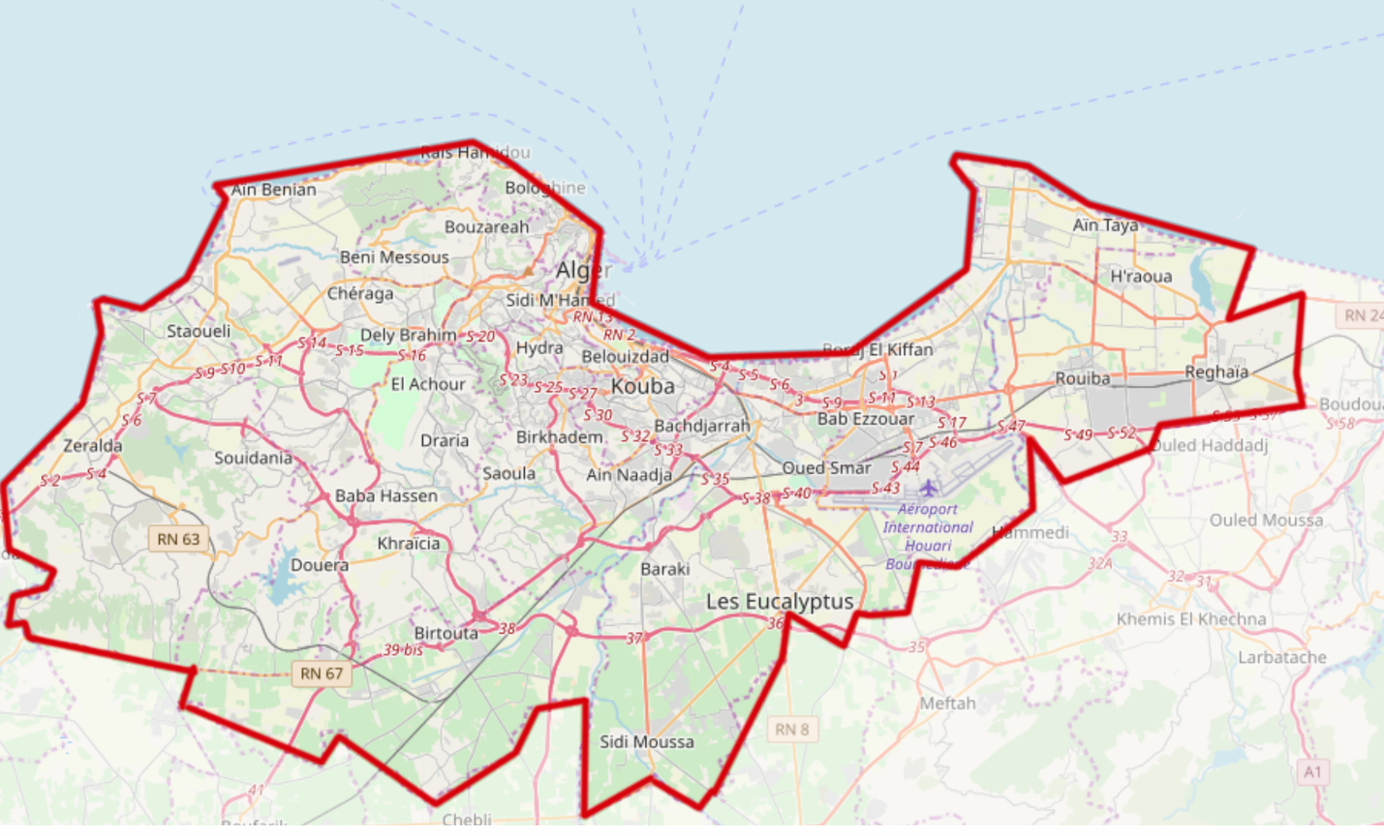

**Figure 5.1** Carte de la wilaya d’Alger.

#### Collecte et organisation des données géographiques

Pour acquérir les données géographiques relatives à la zone d’étude, nous nous sommes orientés vers le site internet www.gisenglish.com pour télécharger les données spatiales sollicitées. Ces données présentent beaucoup d’imperfections notamment en ce qui concerne les données descriptives comme le montre l’extrait présenté dans la figure 5.2, une phase de prétraitement s’avère donc nécessaire, pour rendre ces données exploitables.

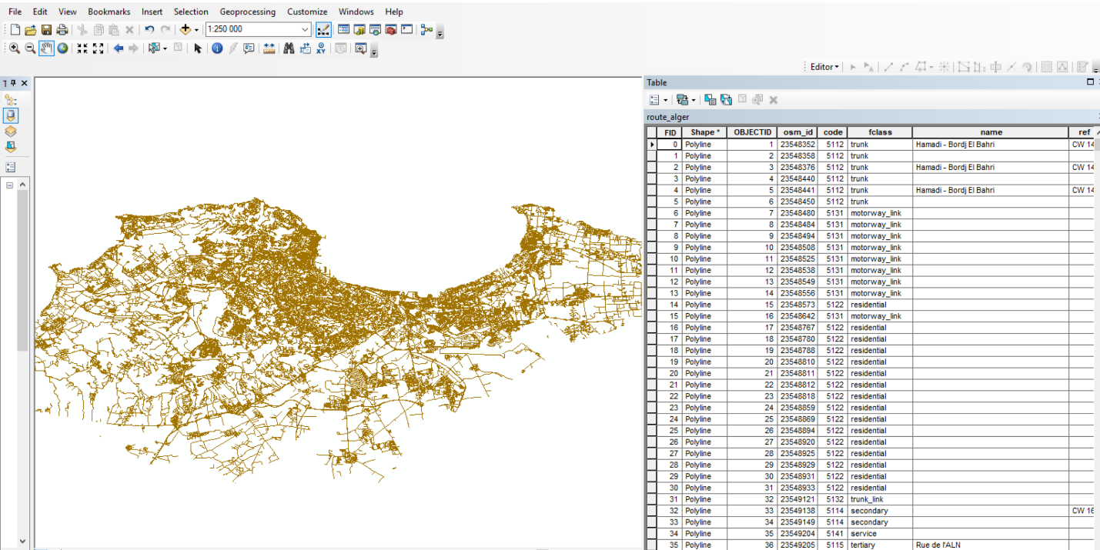

**Figure 5.2** Données géographiques relatives à la wilaya d’Alger.

#### Prétraitement des données géographiques

La phase de prétraitement consiste à nettoyer les données, les enrichir avec des données descriptives et les organiser en plusieurs couches en fonction des besoins d’analyse. Pour ce faire, nous avons utilisé le logiciel SIG **ArcGIS** pour le nettoyage des données ainsi que la création des couches cartographiques souhaitées (Figure 5.3) pour les intégrer par la suite dans **MapBuilder.** La figure 5.3 présente le résultat de cette phase, il s’agit d’un extrait des données (attributaires et géométriques) relatives à la zone d’étude.

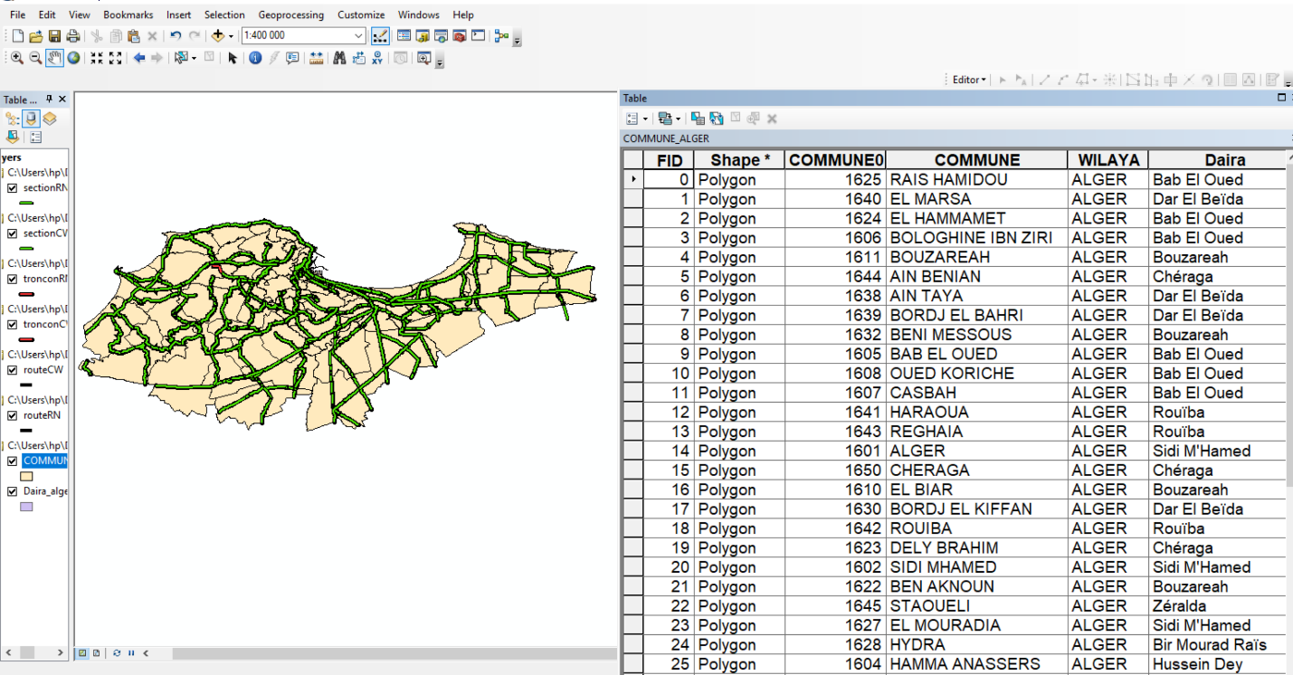

**Figure 5.3** Données géographiques relatives à la wilaya d’Alger après prétraitement.

#### Chargement des données dans MapBuilder

Après le nettoyage des données, ces dernières étant prêtes à l’utilisation, nous les avons chargées dans une base de données géographiques via l’outil oracle MapBuilder à travers « Import shapefile » comme le montre la figure 5.4.

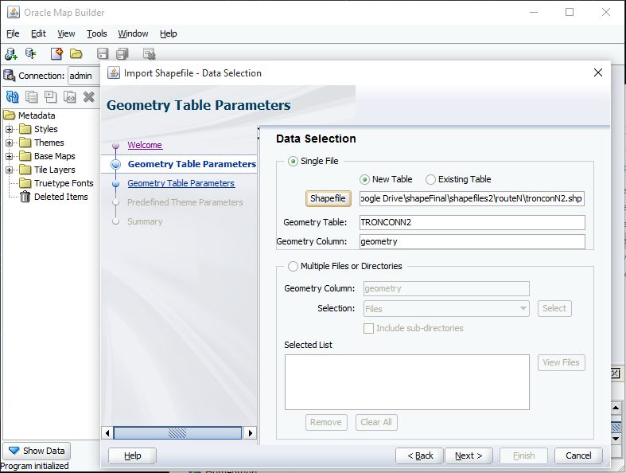

**Figure 5.4** Importation des fichiers de formes dans MapBuilder.

#### Création de la carte géographique

Une fois le fichier SHP importé dans Mapbuilder, une table spatiale est créée. Cette dernière stocke les données du fichier importé. Afin de préparer ces données spatiales pour un affichage cartographique, nous avons créé une carte de base de la wilaya d’Alger selon les étapes suivantes :

1. Création des thèmes géométriques : pour chaque table nous avons créé un thème  
   à l’aide de l’assistant « création de thème géométrique » de MapBuilder comme  
   montre la figure 5.5.

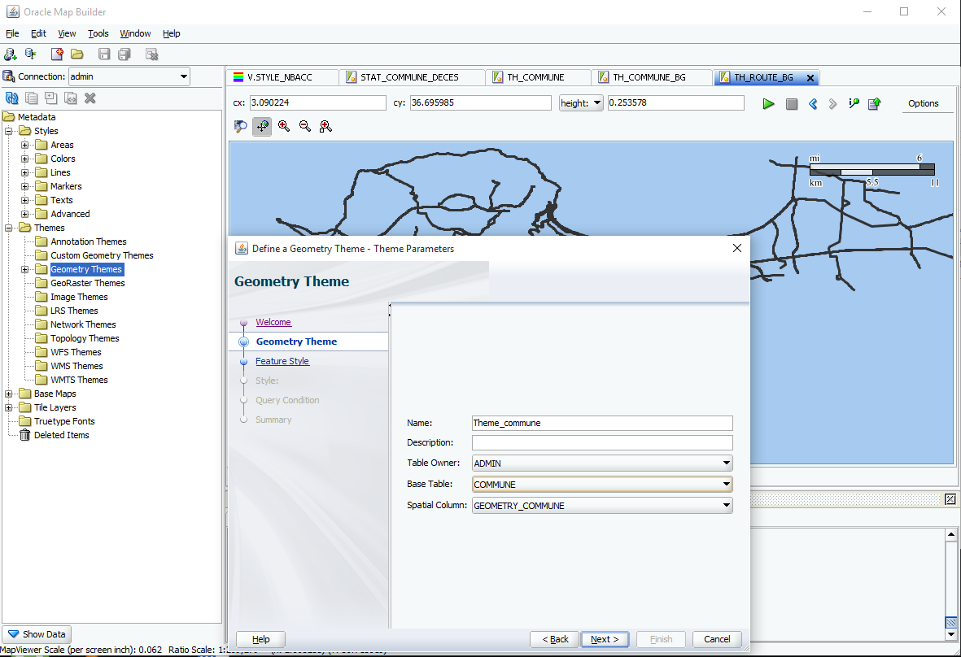

**Figure 5.5** Création des thèmes géométriques

1. Création de la carte de base : Nous avons utilisé l’assistant « Create Base Map » pour la création de la carte de base en intégrant les thèmes déjà créés et en respectant l’ordre de superposition pour qu’un thème n’écrase pas un autre, le résultat est présenté dans la figure 5.6.

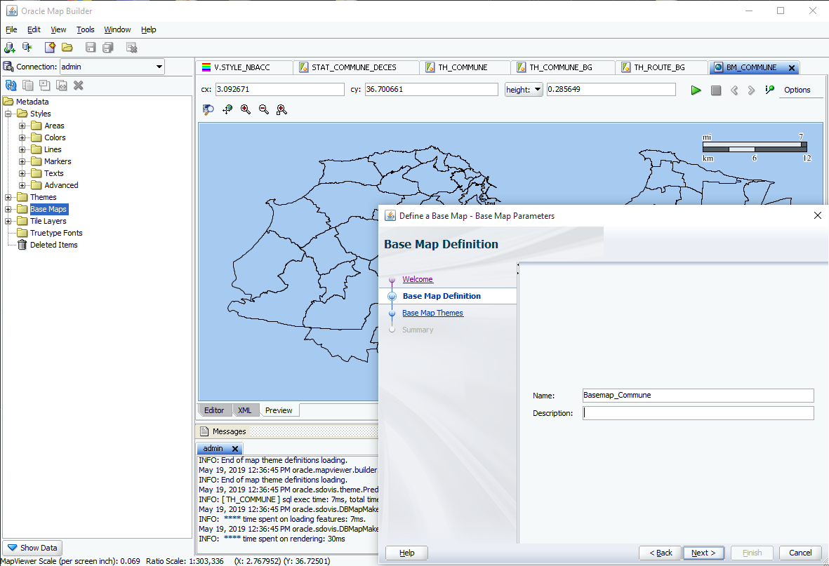

**Figure 5.6** Génération de la carte de base.

1. Création des couches : la visualisation cartographique dans MapViewer, exige une organisation des données géographiques en couches, cela se fait à l’aide de l’outil « Create Tile layer » (voir figure 5.7).

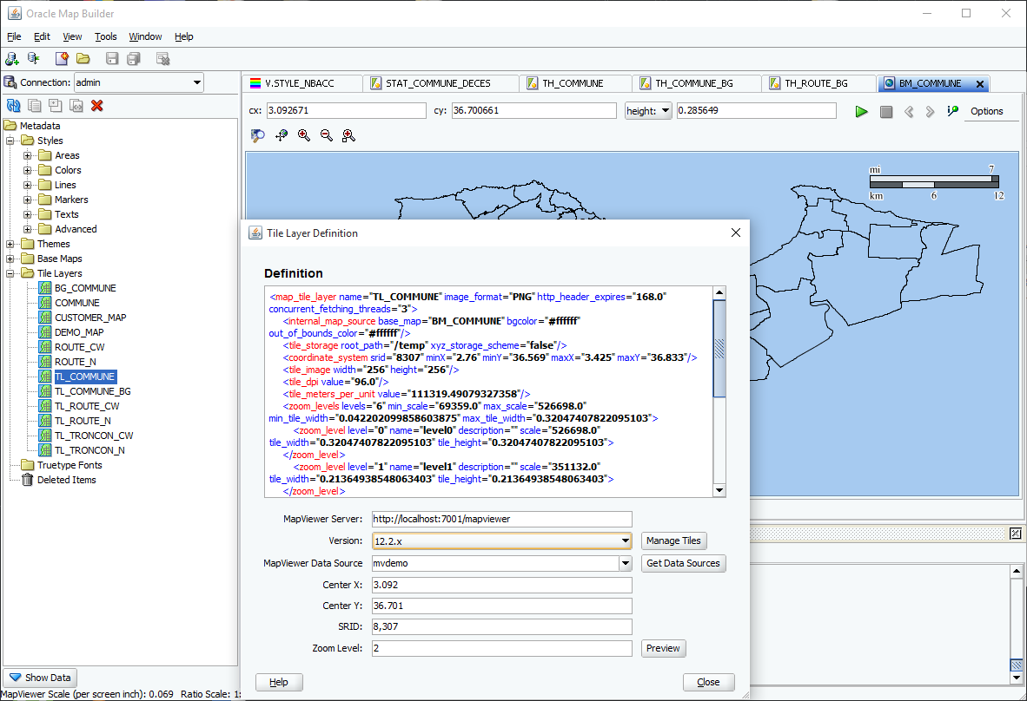

**Figure 5.7** Organisation en couches dans Mapviewer

Une fois terminé, nous nous sommes connectés à MapViewer pour enregistrer la carte construite de façon permanente (voir figure 5.8)

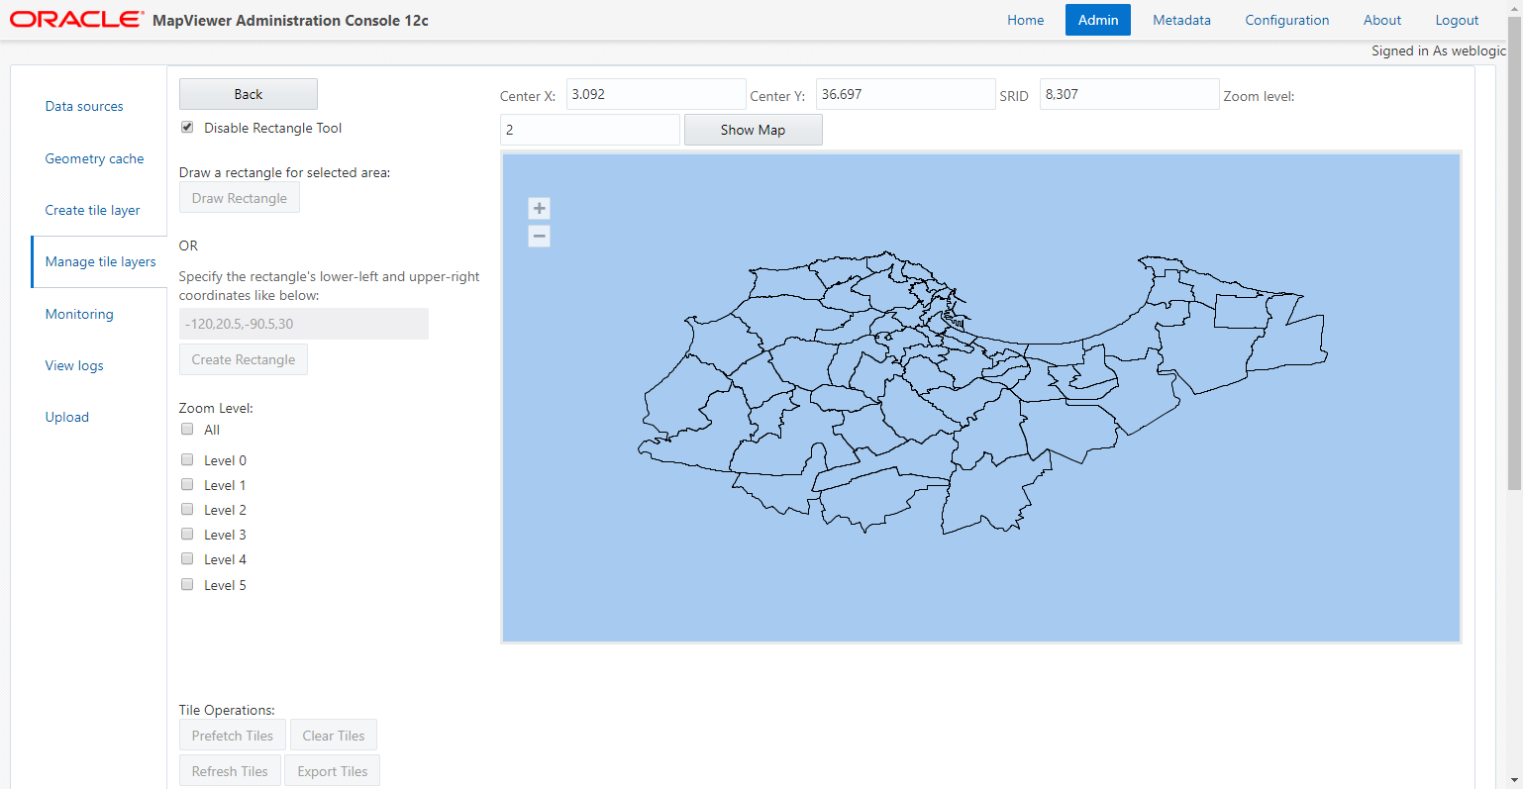

**Figure 5.8** Enregistrement de la carte dans MapViewer

### Implémentation et alimentation de la base de données géographiques

La base de données géographiques contient des données spatiales décrivant le lieu où la localisation de l’accident et d’autres non spatiales décrivant les autres circonstances de l’accident (date de l’accident, les véhicules impliqués…). Une fois le schéma de cette base de données modélisé, l’étape suivante consiste à l’implémenter sous oracle spatial.

Nous nous sommes en premier lieu intéressés aux données alphanumériques que nous avons stockées dans des fichiers de format xlsx (Figure 5.9), chargées par la suite dans la base de données à l’aide d’oracle SQL developer.

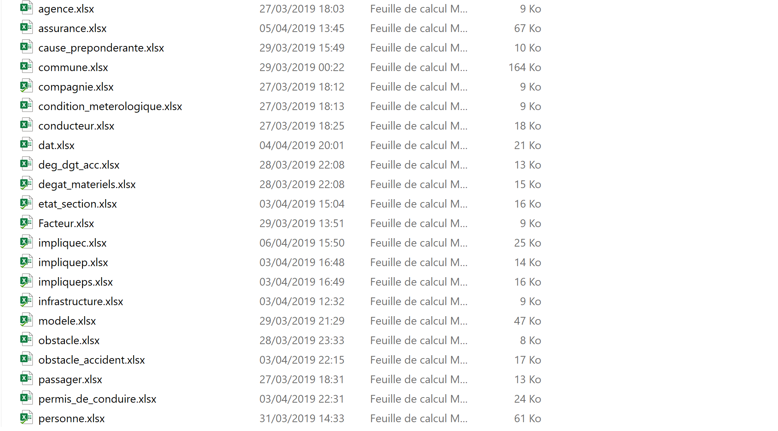

**Figure 5.9** Liste des fichiers xlsx créés pour alimenter les données alphanumériques de la base de données géographiques.

### Implémentation et alimentation de l’EDS

Notre entrepôt de données spatiales est implémenté sous oracle spatial puis alimenté à partir de la base de données géographique mise en œuvre à l’aide de l’outil ETL Talend open studio.

L’alimentation de l’EDS emploie deux types de chargement, un chargement initial qui est utilisé lors de la première alimentation de l’entrepôt de données et un chargement incrémental qui permet d’alimenter l’entrepôt de données avec les dernières mises à jour effectuées au niveau des systèmes sources depuis la dernière extraction.

**Chargement initial** **:** Pour ce type de chargement nous commençons par les tables de dimensions pour ensuite passer aux tables de faits à cause de la contrainte de clés étrangères.

**Chargement incrémental** **:** Pour assurer ce type de chargement, nous avons créé un trigger sur la table « accident » de la BDG source. Ce trigger se déclenche à chaque nouvelle insertion dans cette table pour récupérer la nouvelle instance et l’insérer dans une table nommée « nouvelle_maj ».

De cette manière, au prochain chargement de l’EDS seuls les nouveaux accidents de la table « nouvelle_maj » seront chargés.

Nous présentons dans la figure 5.10 un exemple d’extraction de données à partir de la table source « vehicule » pour les charger dans la table de dimension « véhicule ».

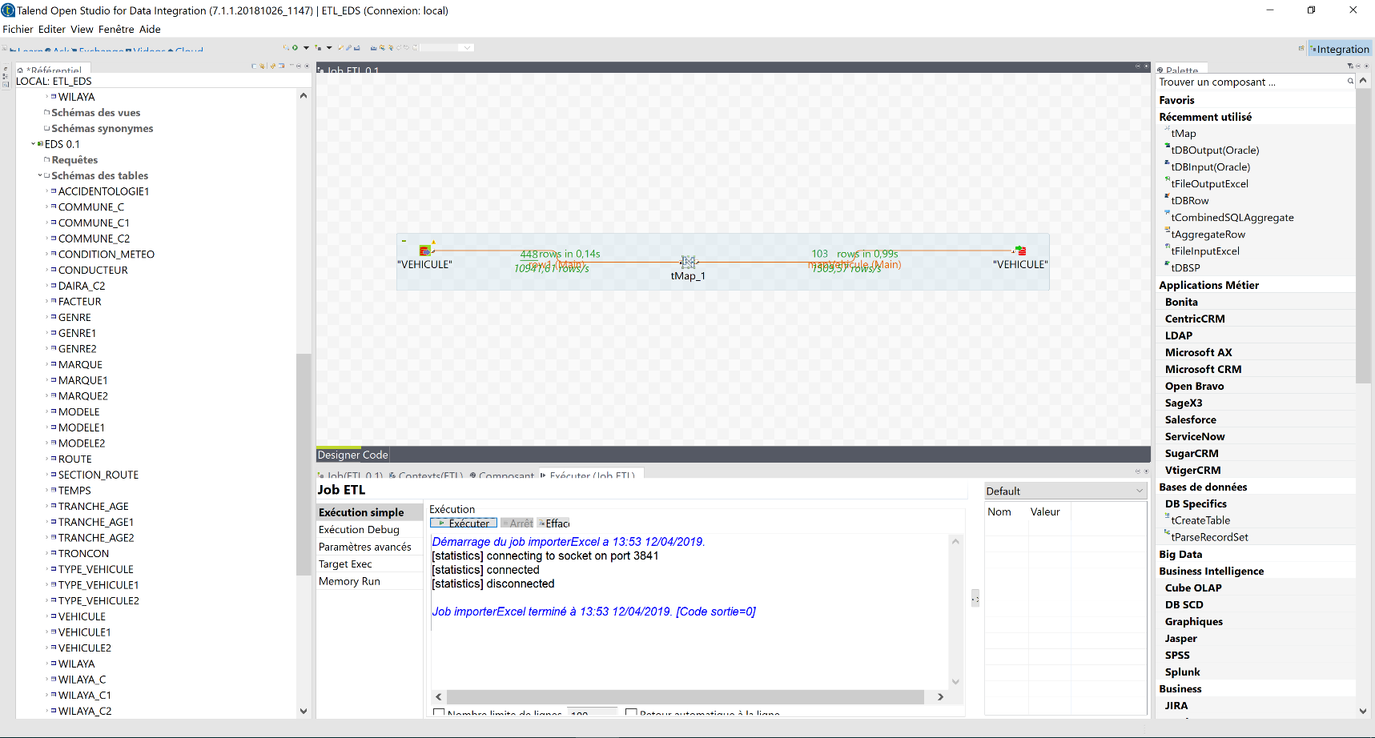

**Figure 5.10** ETL de la table « Vehicule »

## Développement de l’application web

Nous avons développé une application web qui permet d’offrir aux utilisateurs des interfaces pour manipuler les données et les visualiser à des fins d’analyse et de prise de décision.

### Architecture logique de l’application

Notre application est développée suivant l'architecture MVC (modèle, vue, contrôleur), c’est une architecture à trois couches très puissante utilisée pour la programmation client/serveur et d'interfaces graphiques dont le concept est la séparation des données (modèle), de l'affichage (vue) et des actions (contrôleur). C'est trois couches sont décrites comme suit :

**Modèle :** Correspond aux données stockées généralement dans une base de données. Le modèle peut aussi agir sur la vue en mettant à jour ses données.

**Vue :** Ne contenant que les informations liées à l'affichage, la vue se contente d'afficher le contenu qu'elle reçoit sans avoir connaissance des données. En bref, c'est l'interface homme machine de l'application.

**Contrôleur :** Le contrôleur sert à récupérer les informations, les traiter en fonction des paramètres demandés par la vue (par l'utilisateur), puis renvoyer à la vue les données afin d'être affichées.

La figure 5.11 Représente l’architecture logique de notre application.

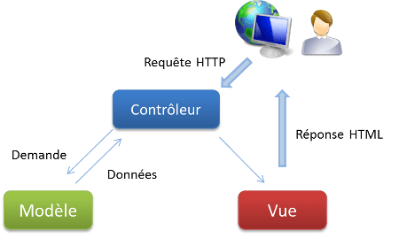

**Figure 5.11** Architecture logique de l’application.

### Architecture physique de l’application

L’architecture physique de notre application est une architecture **Client / Serveur**, composée d’un serveur de données contenant l’entrepôt de données, un serveur cartographique qui permet d’afficher les données sous forme de carte et un client qui représente l'ordinateur demandeur de ressources. La figure 5.12 présente l’architecture physique de notre application.

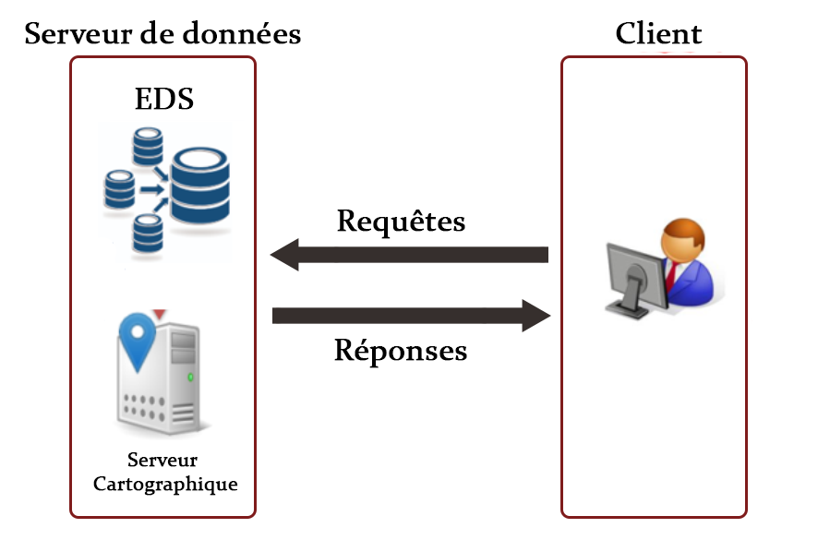

**Figure 5.12** Architecture physique de l’application

### Présentation de l’application

Notre application contient deux volets, le premier volet permet aux acteurs de notre système d’effectuer des analyses OLAP, quant au deuxième il leur permet d’effectuer des analyses SOLAP comme le montre la figure 5.13.

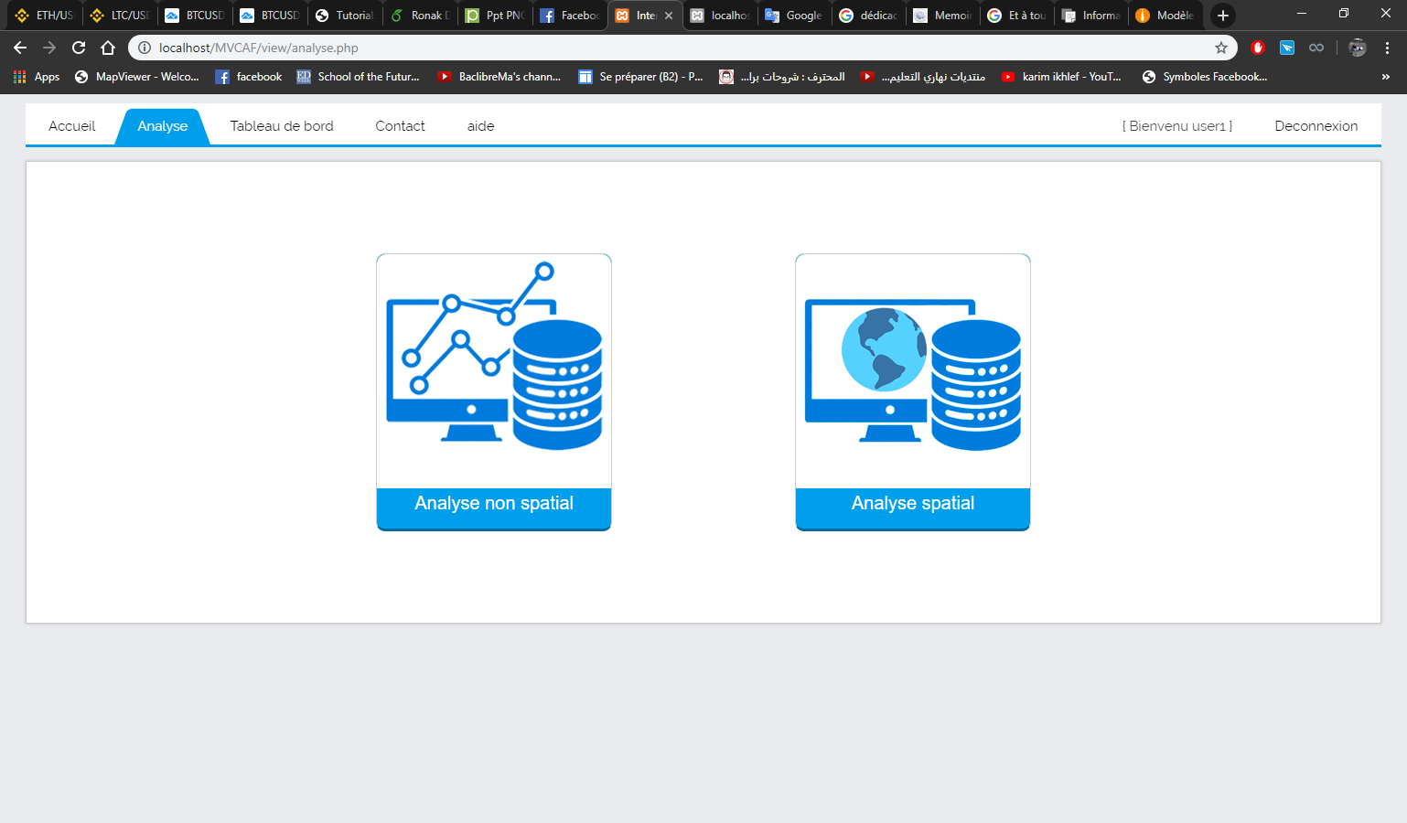

**Figure 5. 13** Interface pour le choix du type d’analyse.

* Volet 1 : Analyse OLAP

Dans ce volet, l’utilisateur peut soit saisir une requête manuellement soit faire appel à une recommandation de requêtes, une fois qu’une requête est choisie, l’utilisateur doit renseigner le type de graphique qu’il souhaite avoir pour la restitution des résultats d’analyse comme le montre la figure 5.14.

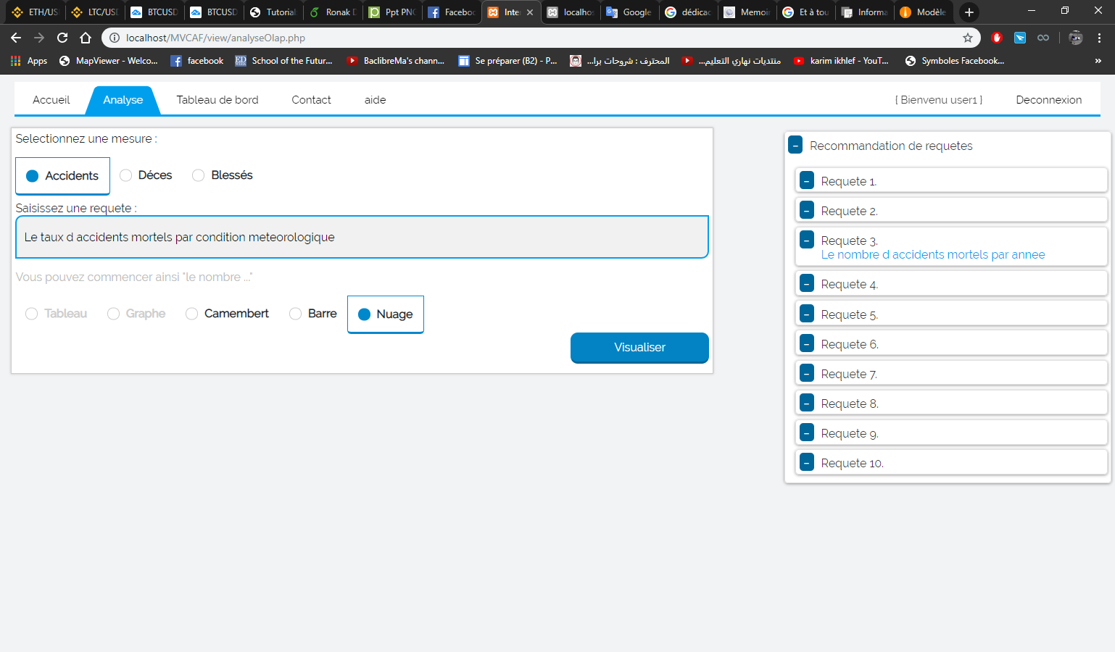

**Figure 5. 14** Interface d’analyse OLAP.

Les figures 5.15, 5.16 et 5.17 présentent des exemples de restitution des résultats d’analyse.

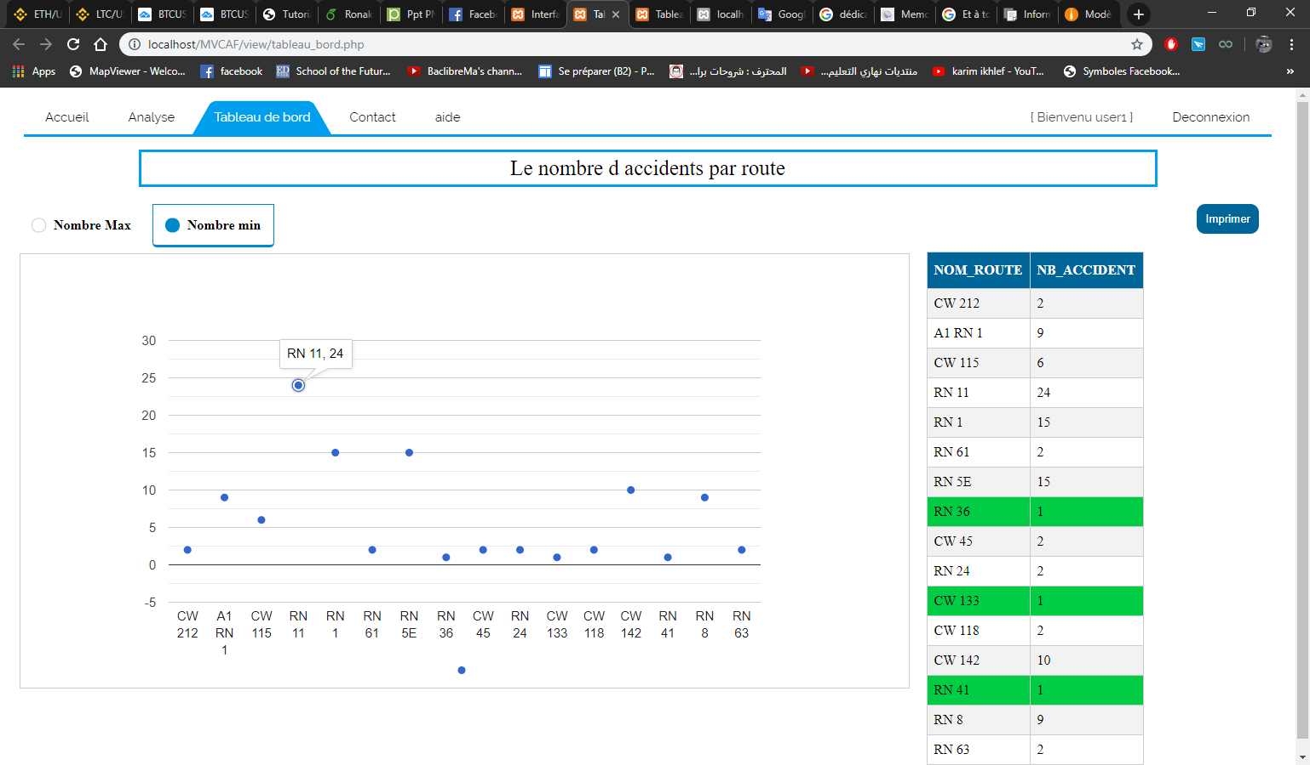

**Figure 5. 15** Exemple de restitution des résultats sous forme graphique et tabulaire (Le nombre d’accidents par route)

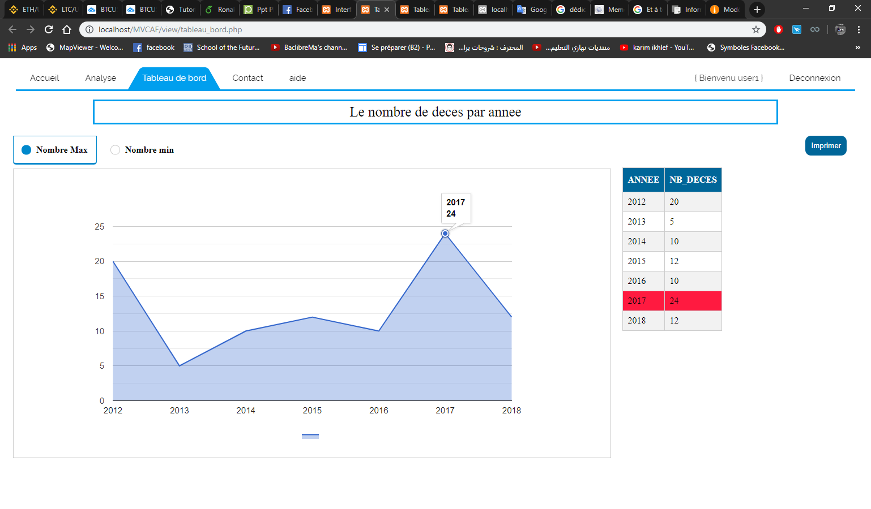

**Figure 5. 16** Exemple de restitution des résultats sous forme graphique et tabulaire (Le nombre de décès par année)

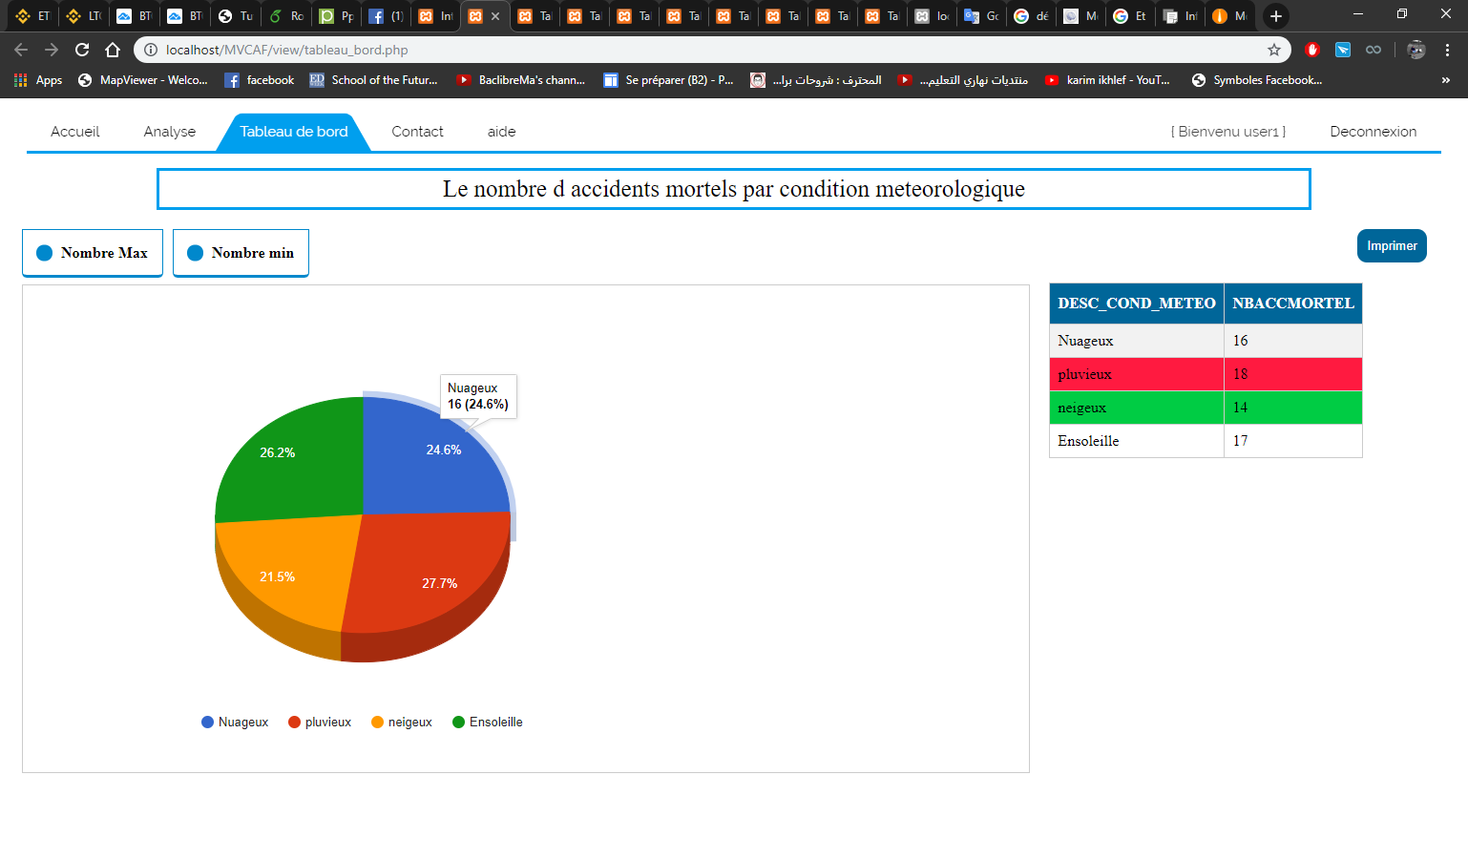

**Figure 5. 17** Exemple de restitution des résultats sous forme graphique et tabulaire (Le nombre d’accidents mortels par condition météorologique)

* Volet 2 : Analyse SOLAP

A la différence du volet précèdent, dans celui-ci l’utilisateur peut choisir en plus d’une restitution sous forme graphique, une restitution sous forme cartographique comme le montre la figure 5.18.

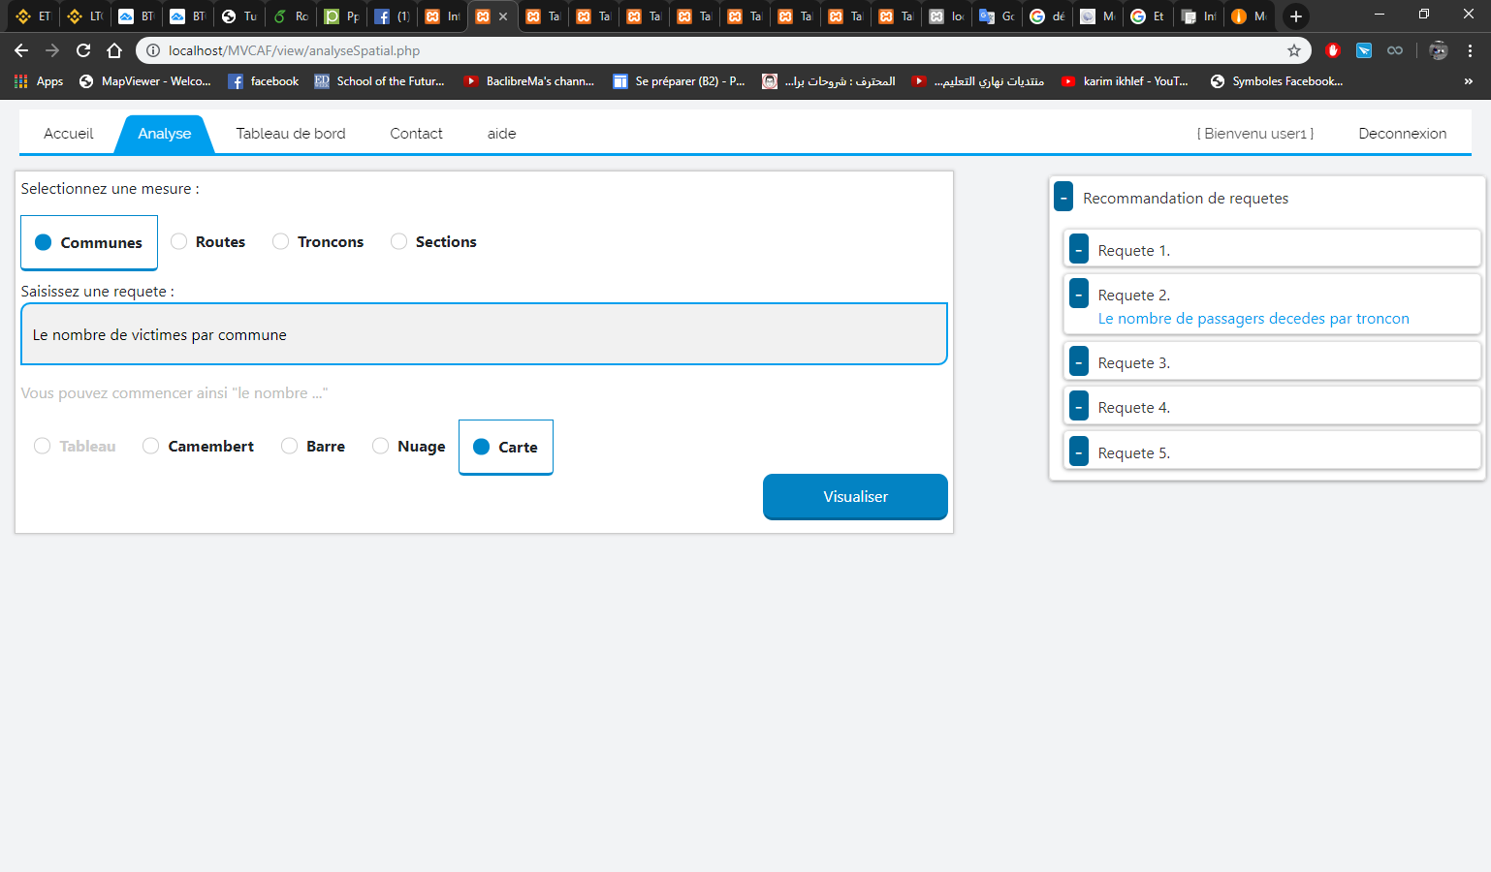

**Figure 5. 18** Interface d’analyse SOLAP

La figure 5.19 présente un exemple de restitution des résultats d’analyse sous forme cartographique.

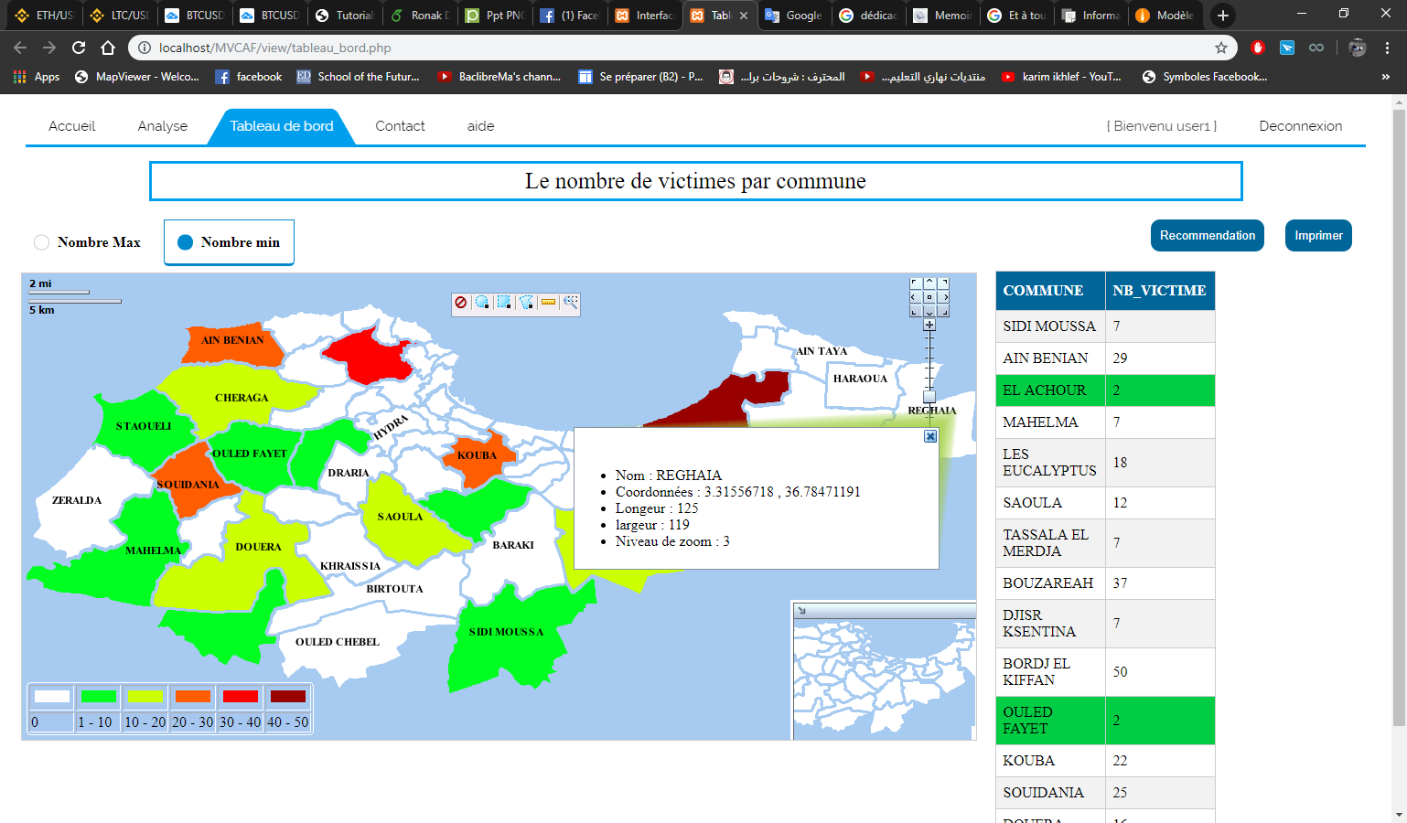

**Figure 5. 19** Exemple de restitution des résultats sous forme cartographique et tabulaire (Nombre de blessés par commune)

## Réalisation de l’algorithme d’apprentissage

Dans cette partie nous allons présenter les étapes nécessaires à la réalisation de notre algorithme d’apprentissage.

### Paramétrage de l’algorithme

#### Définition des domaines d’intérêt

Après avoir mis en œuvre une batterie de requêtes relatives au domaine de l’accidentologie routière, nous avons identifié à travers cette batterie six clusters où chaque cluster représente un domaine d’intérêt qui est défini par une description, un ensemble de requêtes et auquel est associé plusieurs vues matérialisées comme le montre la figure 5.20.

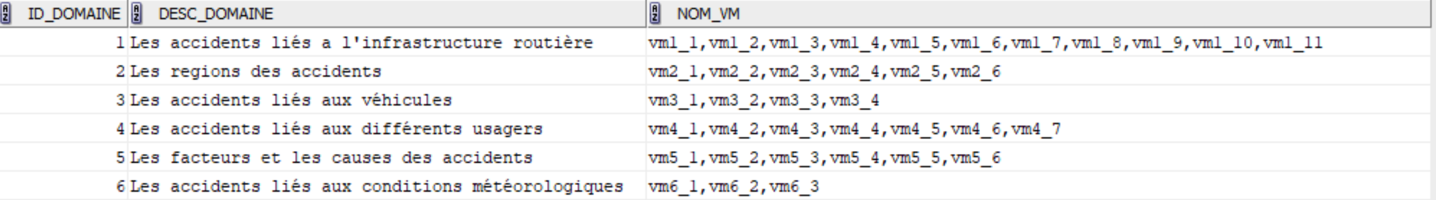

**Figure 5. 20** Liste des domaines d’intérêts.

La batterie de requêtes mise en œuvre est présentée dans l’annexe B, les figures 5.21, 5.22, 5.23, 5.24, 5.25 et 5.26 représentent un extrait de requêtes de chaque domaine d’intérêt.

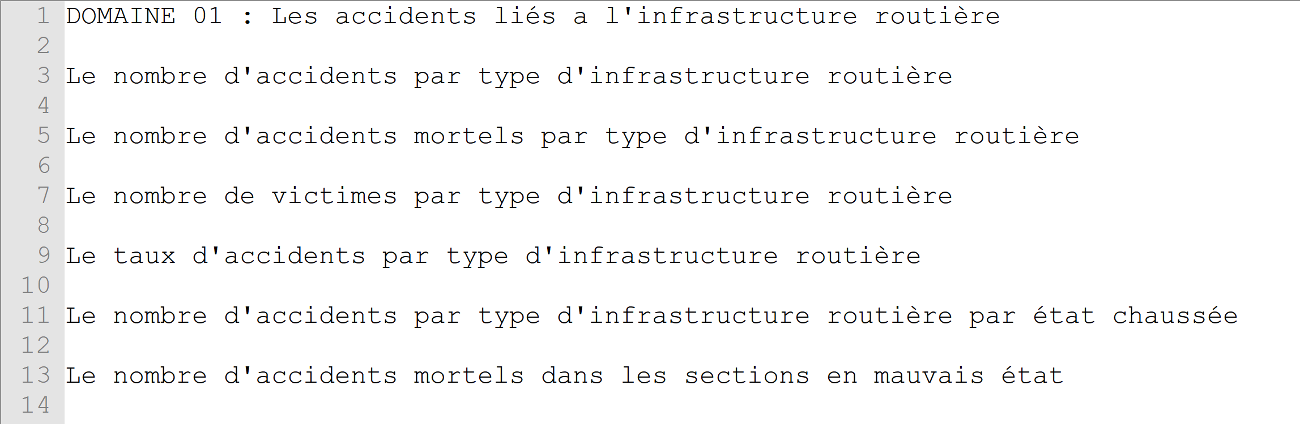

**Figure 5. 21** Extrait de requêtes du domaine d’intérêt 1.

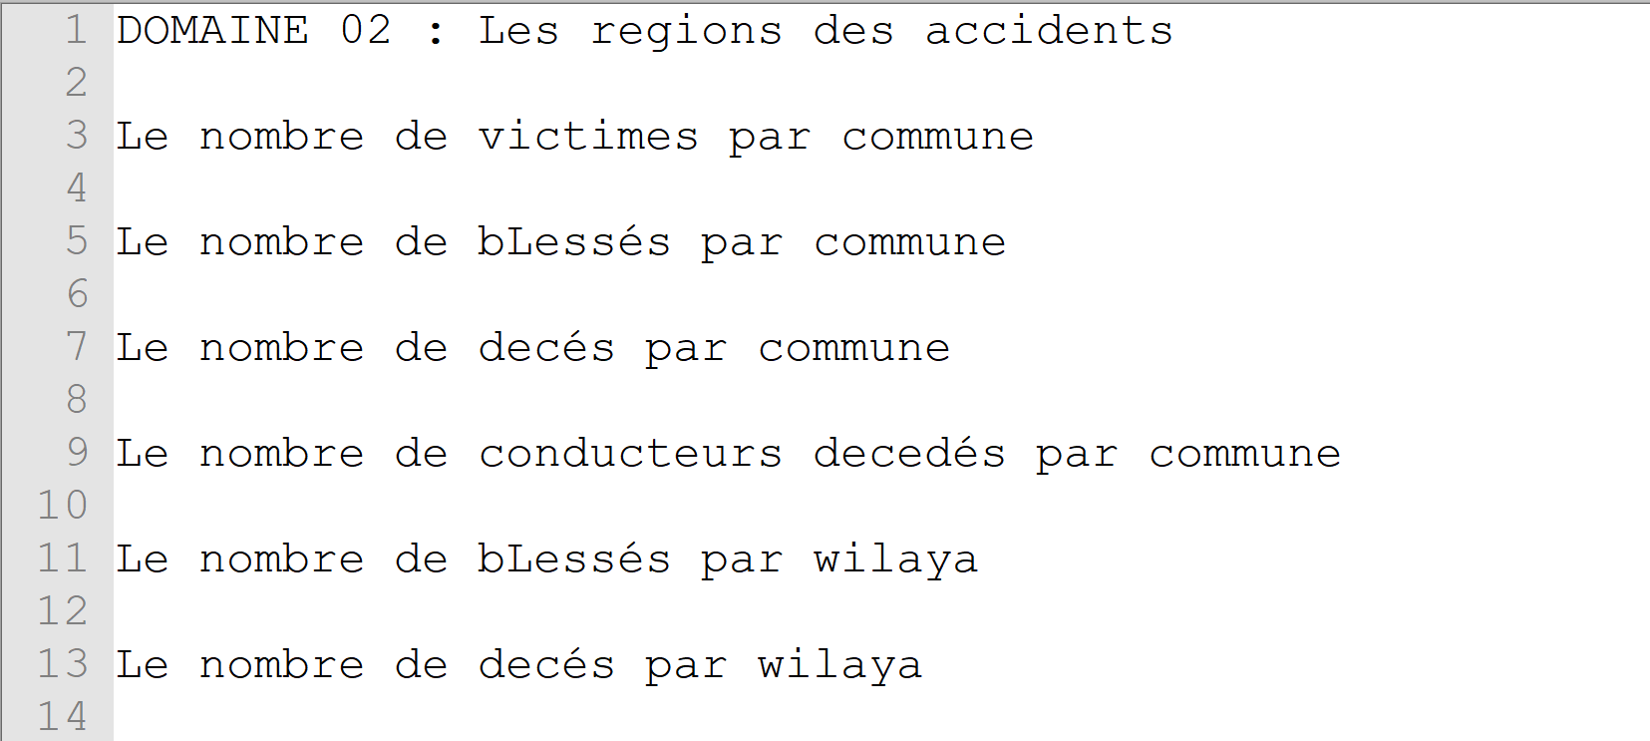

**Figure 5. 22** Extrait de requêtes du domaine d’intérêt 2.

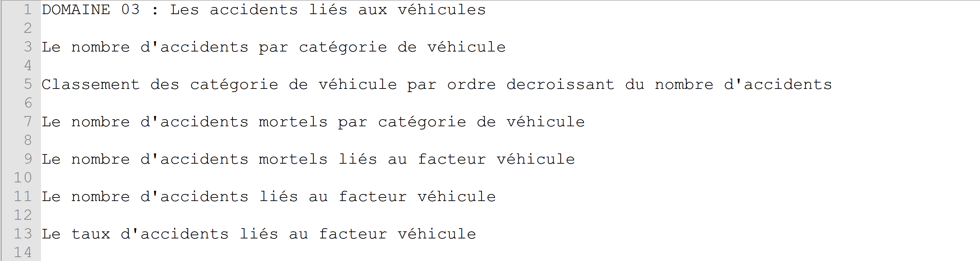

**Figure 5. 23** Extrait de requêtes du domaine d’intérêt 3.

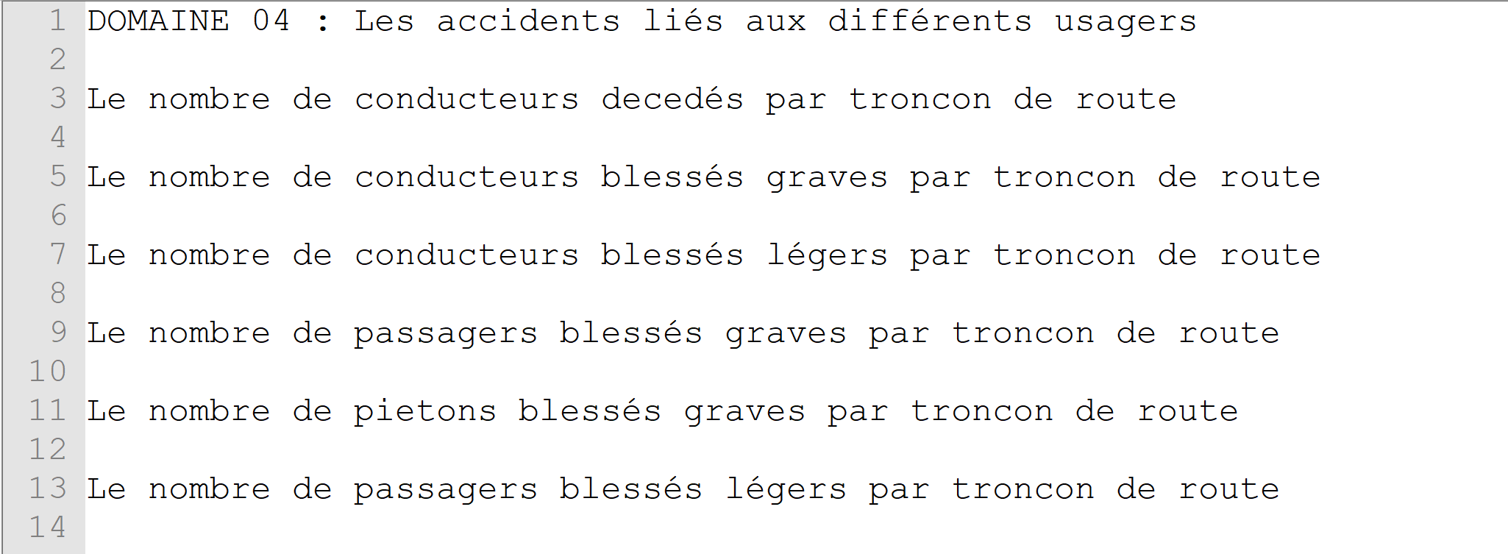

**Figure 5. 24** Extrait de requêtes du domaine d’intérêt 4.

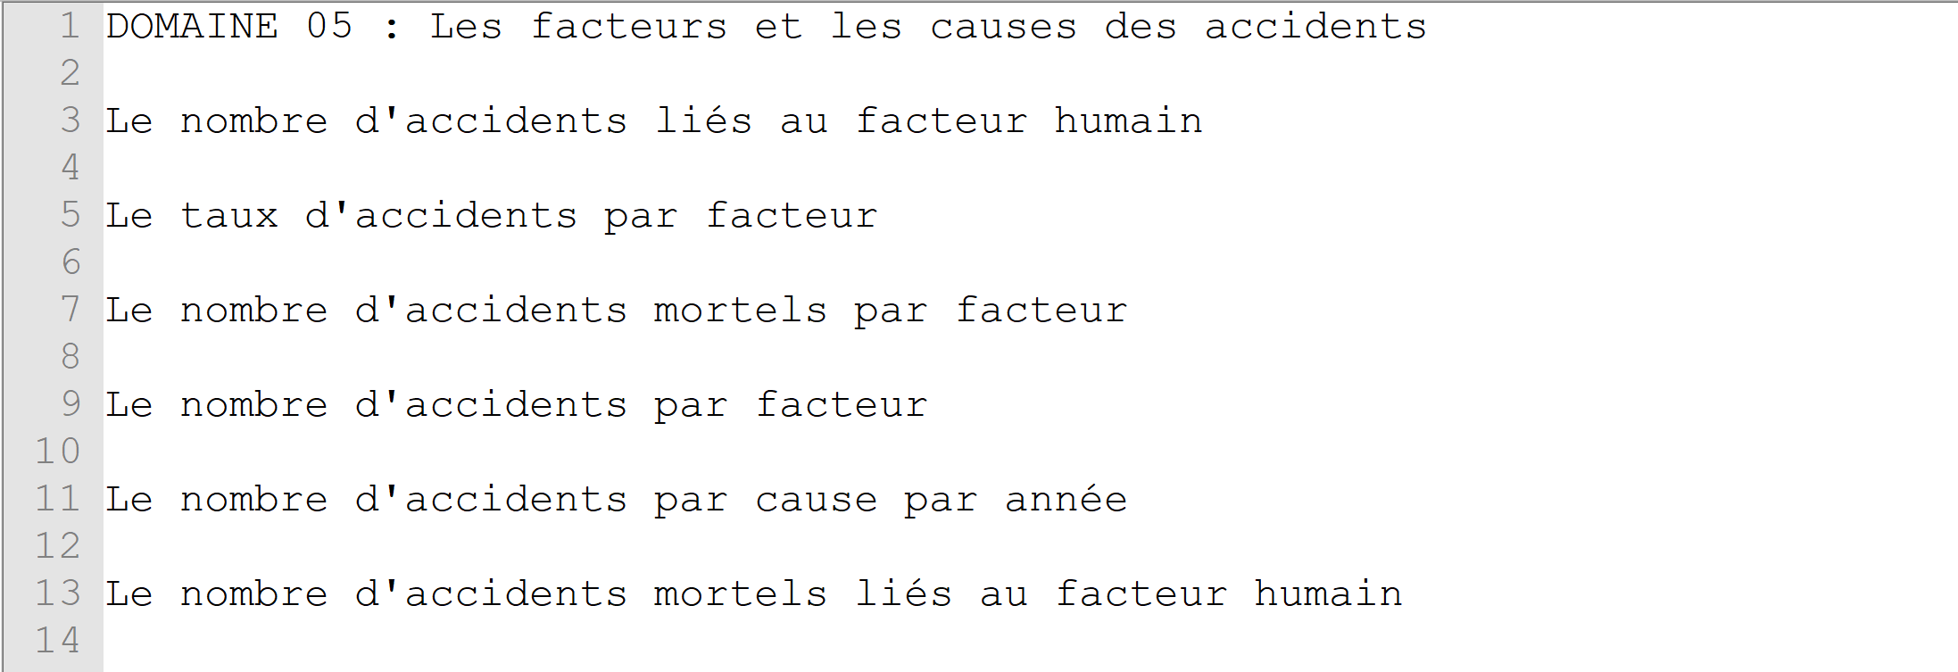

**Figure 5. 25** Extrait de requêtes du domaine d’intérêt 5.

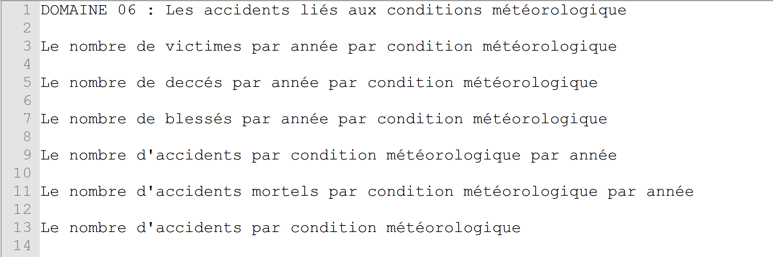

**Figure 5. 26** Extrait de requêtes du domaine d’intérêt 6.

Une fois que les domaines d’intérêt sont identifiés, nous extrayons les mots clés de chaque requête et associons à chaque mot clé un poids relatif à son domaine d’appartenance. La figure 5.27 représente un extrait de mots clés du domaine d’intérêt 3 ainsi que leurs poids.

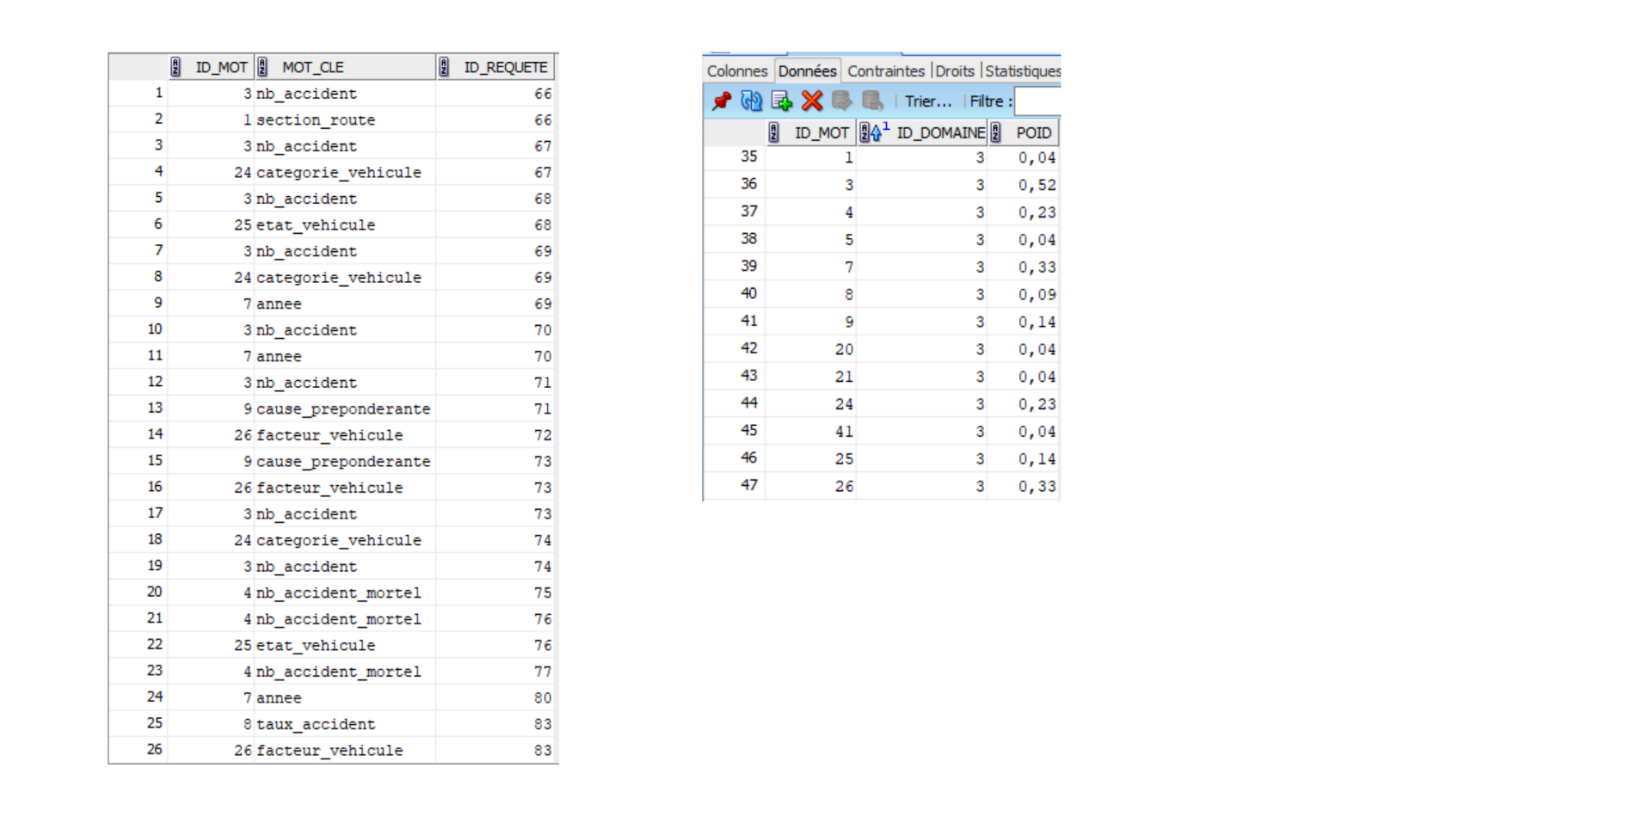

**Figure 5. 27** Extrait de mots clés du domaine d’intérêt 3.

#### Implémentation des vues matérialisées

A chaque domaine d’intérêt est associé plusieurs vues matérialisées, ces dernières sont construites en mode [**différé**](https://www.linguee.fr/francais-anglais/traduction/diff%C3%A9r%C3%A9.html)[6] ( figure 5.28 ) et ne seront alimentées qu’après que le domaine ne soit associé à un profil, ceci en exécutant la commande «DBMS_MVIEW.REFRESH**(‘Nom_VM’)** ».

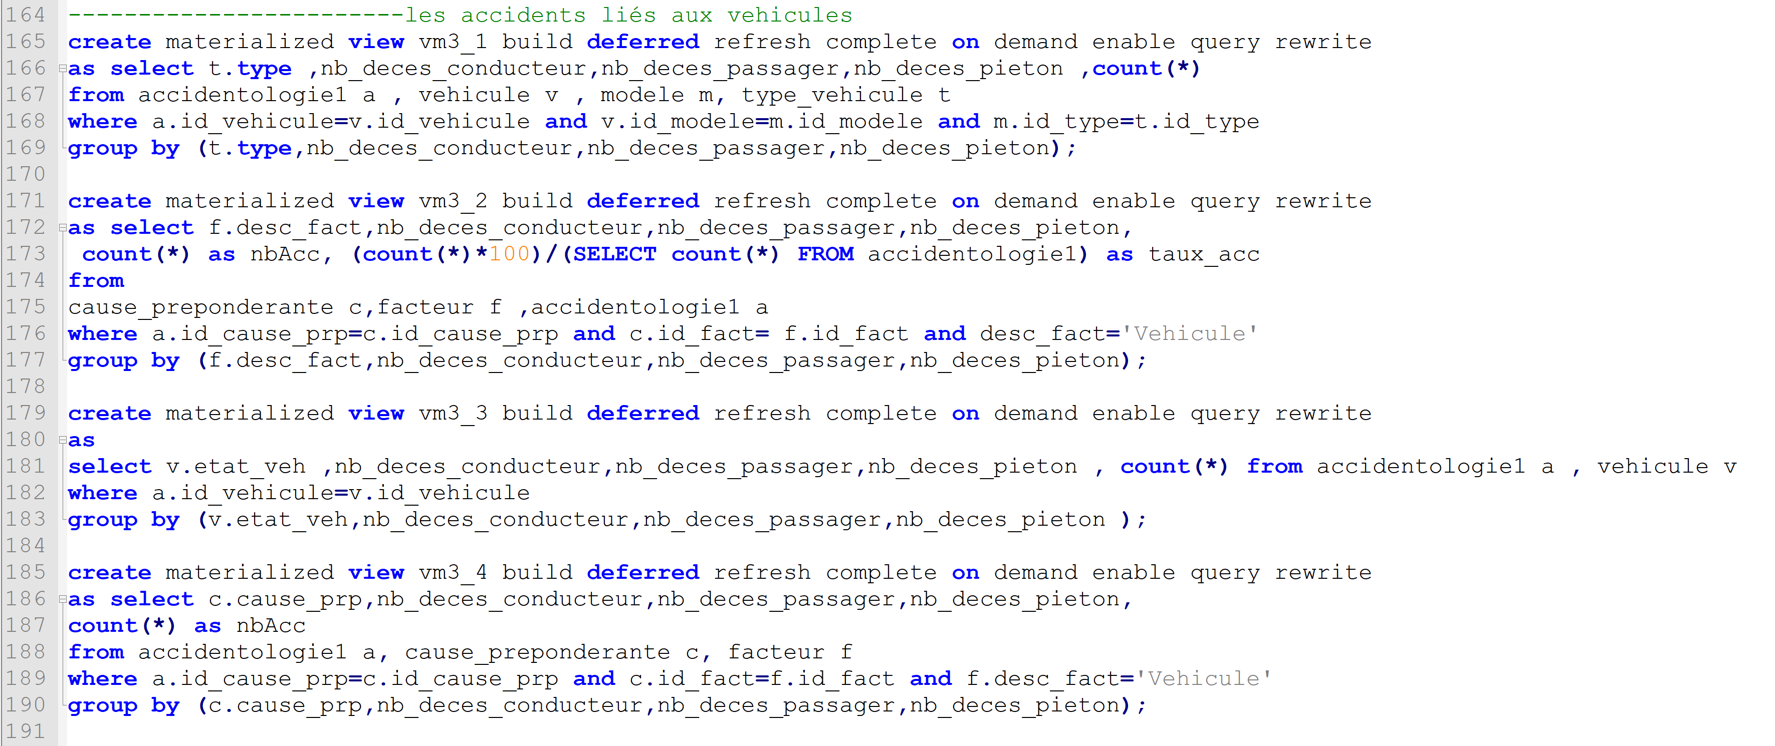

**Figure 5. 28** Vues matérialisées associées au domaine 3.

#### Initialisation des profils organisation

Nous avons identifié dans les chapitres précédents les différents acteurs de notre système décisionnel, ainsi que les différents rôles associés à chacun d’eux en termes de sécurité routière. Cela nous a permis, pour un besoin de test, d’initialiser explicitement quelques profils organisationsil s’agit du ministère des travaux publics, de la gendarmerie nationale et du centre national du contrôle technique automobile comme le montre la figure 5.29.



**Figure 5. 29** Profils organisations initialisés.

### Collecte de données

La collecte de données se fait à travers l’interface web présentée précédemment. Chaque requête exécutée par les utilisateurs est sauvegardée dans la dimension « Requête » du modèle de profil proposé, la figure 5.30 représente des requêtes soumises par les utilisateurs du profil ENACTA.

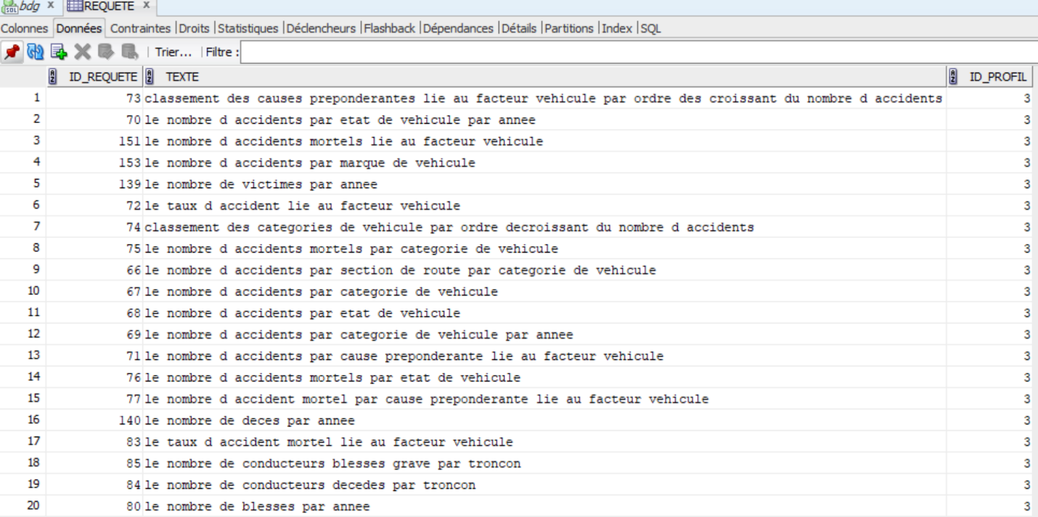

**Figure 5. 30** Liste des requêtes soumises par les utilisateurs du profil ENACTA.

### Processus d’apprentissage

Bien que les étapes de notre algorithme d’apprentissage soient transparentes aux utilisateurs de notre système décisionnel, nous les rendons dans ce qui suit visible afin d’illustrer son processus d’exécution. A noter que ce dernier se déclenche lorsque le nombre de requêtes d’un profil s’incrémente de vingt requêtes au minimum.

#### Extraction des mots clés

L’extraction des mots clé est la première étape de notre algorithme, la figure 5.31 contient les mots clés relatives aux requêtes soumises par les utilisateurs du profil ENACTA ainsi que leurs poids.

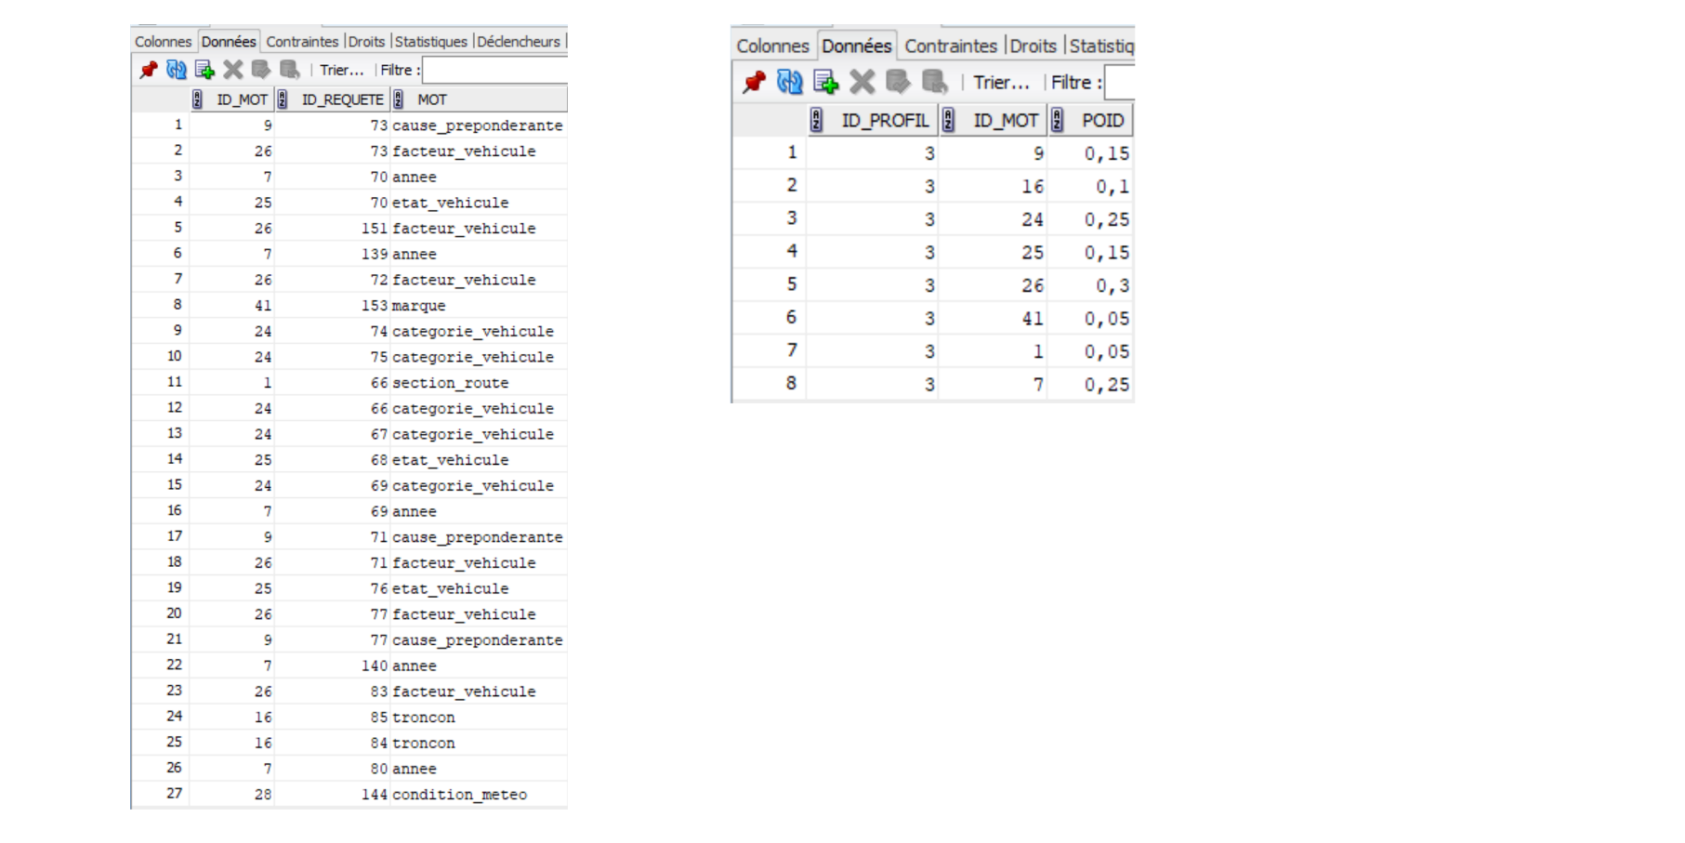

**Figure 5. 31** Liste des mots clés relatifs aux requêtes soumises par les utilisateurs du profil ENACTA.

#### Déduction des domaines d’intérêt du profil

La déduction des domaines d’intérêt du profil est la dernière étape du processus d’apprentissage, dans cette étape nous calculons le score de chaque domaine d’intérêt dans le profil (figure 5.32) et nous retenons le domaine de score max ainsi que les K-1 domaines ayant un score proche de 75% du score max. Dans l’exemple d’exécution présent le score max =7 et correspond au domaine d’intérêt 3 et aucun score n’est proche de 75% du score max donc nous retenons uniquement le domaine 3 (figure 5.33).

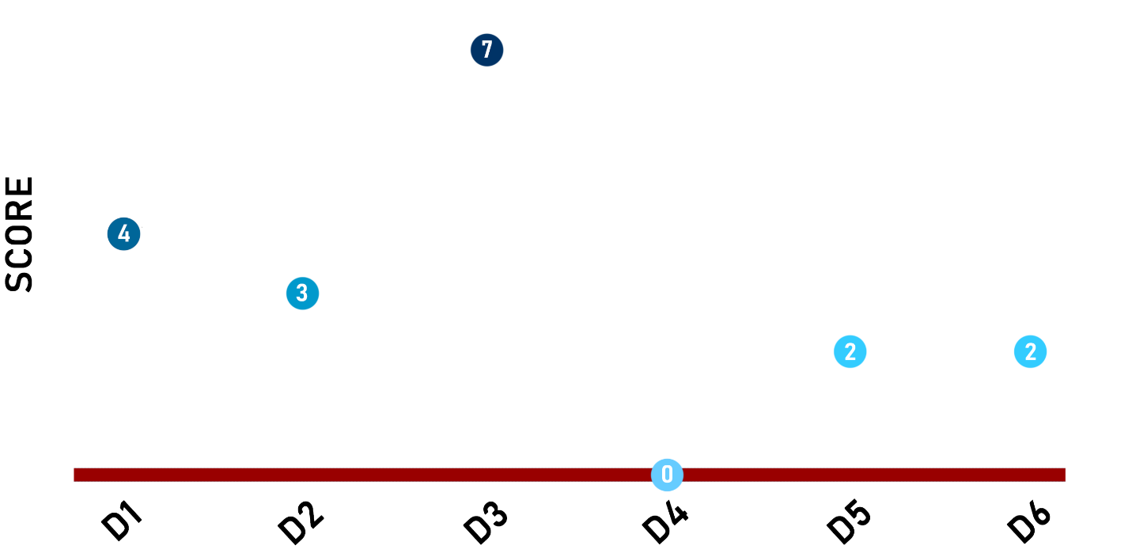

**Figure 5. 32** Score des six domaines d’intérêt.

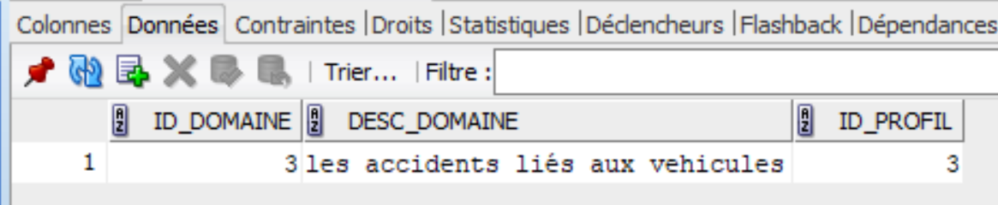

**Figure 5. 33** Domaine retenu pour le profil ENACTA.

# Evaluation de l’algorithme d’apprentissage

Pour évaluer notre algorithme d’apprentissage, nous avons enregistré dans le tableau 5.1 le temps d’exécution de 10 requêtes lancées par le profil ENACTA avant et après l’apprentissage comme suit :

|  |  |  |  |
| --- | --- | --- | --- |
|  | **Requêtes** | **Temps d’exécution** | |
|  | **Avant apprentissage** | **Après apprentissage** |
| Rq13 | Le nombre d accidents par categorie de vehicule | 3.38 ms | 3.21 ms |
| Rq23 | Le nombre d accidents par etat de vehicule | 2.82 ms | 1.55 ms |
| Rq33 | Le nombre d accidents par categorie de vehicule par annee | 3.90 ms | 2.28 ms |
| Rq43 | Classement des categories de vehicule par ordre decroissant du nombre d accidents | 4.43 ms | 3.06 ms |
| Rq53 | Classement des causes preponderantes lie au facteur vehicule par ordre descroissant du nombre d accidents | 0.87 ms | 0.45 ms |
| Rq63 | Le nombre d accidents mortels lie au facteur vehicule | 0.57 ms | 0.49 ms |
| Rq73 | Le nombre d accidents lie au facteur vehicule | 0.27 ms | 0.18 ms |
| Rq83 | Le nombre de victimes par type d infrastructure routiere | 2.55 ms | 1.98 ms |
| Rq93 | Le taux d accidents par type d infrastructure routiere | 0.34 ms | 0.31 ms |
| Rq103 | Le taux d accident lie au facteur environnement | 0.43 ms | 0.35 ms |

***Tableau 5. 1*** *Temps d’exécution des requêtes du profil ENACTA avant et après l’apprentissage.*

Le diagramme de la figure 5.34 montre que le temps d’exécution de chaque requête diminue après l’apprentissage. La détection des domaines d’intérêt du profil ENACTA lui a donc fournit un accès personnalisé a l’EDS et lui a permis d’accéder directement aux vues matérialisées qui correspondent à ses centres d’intérêt, ses requêtes sont alors exécutées plus rapidement.

**Figure 5. 34** Diagramme d’évaluation de l’algorithme d’apprentissage.

# Conclusion

Dans ce chapitre, nous avons présenté les différentes étapes pour la mise en œuvre de notre système de personnalisation. Pour cela, nous avons exploité différents outils logiciels pour la préparation des données spatiales et la réalisation de l’application dédiée à l’analyse du phénomène de l’accidentologie en vue d’améliorer le processus de prise de décision et contribuer ainsi à réduire l’impact de ce phénomène à l’échelle nationale. La réalisation de notre application a requis la manipulation de plusieurs technologies à la fois et la maitrise de plusieurs outils.

**CONCLUSION**

**GENERALE**

# Conclusion générale

Il est vrai que ces dernières années, les questions liées à la sécurité routière ont d’avantage retenu l’attention des différentes autorités concernées par le domaine de la sécurité routière dans notre pays car celle-ci constitue un important problème économique, sociale et de santé publique. Cependant, malgré les différentes mesures prises par les autorités concernées, les résultats obtenus montrent que ces dernières demeurent insuffisantes.

Dans le cadre de ce projet, nous avons mené une étude approfondie pour comprendre et analyser le phénomène de l’accidentologie routière et avons pu cerner les différents intervenants dans la prise en charge des accidents de la route tels que : la gendarmerie nationale, le ministère des travaux publics, etc. Ces derniers opèrent chacun à sa manière et exploitent des informations collectées le plus souvent avec des procédures informelles. Ajouté à cela, que face au volume d’information considérable auquel ces intervenants sont confrontés, seule une partie présente un intérêt pour eux, chacun selon ses besoins spécifiques.

Tout ceci diminue l’efficacité de la lutte contre ce phénomène qui s’est réduite à la publication de simples statistiques plutôt qu’à de véritables analyses ayant pour but l’amélioration du processus de prise de décision.

L’objectif de notre travail consistait à remédier à ces insuffisances et assurer une collaboration entre ces différents acteurs, en termes de partage et d’exploitation d’information concernant le phénomène de l’insécurité routière tout en offrant à chacun d’eux uniquement les informations pertinentes par rapport à ses besoins, parmi l'énorme quantité d'information disponible. Pour ce faire, nous avons conçu et mis en œuvre un système géo-décisionnel personnalisé supporté par un entrepôt de données spatiales, contenant l’ensemble des données nécessaires à l’analyse du phénomène.

Les utilisateurs de notre système sont donc les différents intervenants de la sécurité routière, ces derniers selon leurs profils accèdent à des parties spécifiques de l’entrepôt pour y effectuer leurs analyses respectives. Ceci nous a conduits à proposer un système de personnalisation basé sur des techniques d’apprentissage qui permet d’adapter le contenu de notre EDS aux besoins d’analyse des différents profils.

L’exploration de l’EDS se fait à travers une interface web qui offre aux différents utilisateurs un environnement interactif permettant de faire des analyses spatiales ou non spatiales, de manipuler les données et de les visualiser sous forme cartographique, graphique et tabulaire selon leurs besoins. Et cela en exploitant un ensemble de vues matérialisées qui correspondent à leurs domaines d’intérêt.

Des tests ont été effectués en proposant une batterie de requêtes relative au phénomène de l’accidentologie et en initialisant quelques profils d’organisations, à savoir : la gendarmerie nationale, le ministère des travaux publics et l’Etablissement National de Contrôle Technique Automobile (ENACTA).

Pour améliorer ce travail, nous proposons les perspectives suivantes :

➢ Proposer l’information spatiale à différents niveaux de détail afin d’adapter le résultat aux besoins des décideurs. Ceci nécessite une collaboration avec un producteur de données géographiques tel que l’INCT (Institut National de Cartographie et Télédétection).

➢ Recueillir beaucoup plus de statistiques sur les accidents de la route en Algérie. Ceci passe par une réelle collaboration avec les organismes concernés.

➢ S’élargir dans la région d’étude, et opter pour une analyse portant sur tout le pays.

# Bibliographie

|  |  |  |
| --- | --- | --- |
| **[Achille P.C,2012]** Accidents de la Route Causes d’Handicap et Frein au Développement. 2012. P 8. | | |
| **[Aissi et al. 2015] :** Saida aissi, Mohamed Salah Gouider, Tarek Sboui & Lamjed Ben Said, Personnalisation OLAP et SIG : Etude comparative et perspectives de personnalisation SOLAP, journal of Decision Systems,2015. | | |
| **[ALT, 1980]** Alter, S. L., *Decision support systems: current practice and continuing challenges*, Reading, Mass., Addison-Wesley Pub, 1980. | | |
| **[BED, 1997]** Bédard Y., 1997, Spatial OLAP. 2e Forum annuel sur la R-D, Géomatique VI: Un monde accessible, 13-14 Novembre, 1997, Montréal | | |
| **[BENAHMED et al.,2017]** BENAHMED Soumia et BENAISSA Feyrouz, « Modélisation d'un entrepôt de données spatiales et SOLAP à l'aide des profils UML ». Application: planification économique alimentaire, 2017, UNIVERSITE ABDELHAMID IBN BADIS DE MOSTAGANEM | | |
| **[BENCHERIF, 2015]** Houria BENCHERIF. Etude de l’insécurité routière en Algérie : de l’usage des modèles au développement des politiques publiques. Université Hadj Lakhdar-Batna, Institut d’Hygiène & Sécurité Industrielle, 2015. | | |
| [**Bentayeb, 2012]** Fadila Bentayeb, Entrepôts et analyse en ligne de données complexes, centrés utilisateur : un nouveau défi, Université Lumière - Lyon II,2012. | | |
| **[Berdjah et Berkemal, 2017]** Berdjah et Berkemal - Etude prévisionnelle de L’Evolution des Accidents de la circulation en Algérie : cas de l’Autoroute Est-Ouest - UNIVERSITE ABDERRAHMANE MIRA BEJAIA 2017 | | |
| **[Biggs,1992]** Robert S. Biggs, G. David Garson. 1992. Analytic Mapping and Geographic Databases. Papiers : « Annual Conference of the Urban and Regional Information Systems Association ». URISA. | | |
| **[Bimonte et al. 2012]** Bimonte S., Bertolotto M., Gensel J., Boussaid O., « Spatial OLAP and Map Generalization : Model and Algebra. », IJDWM, 2012a | | |
| **[Bimonte et al. 2010]** Bimonte S., Fatto V. D., Paolino L., Sebillo M., Vitiello G., « A Visual Query Language for Spatial Data Warehouses », Geoinformation and Cartography, 2010. | | |
| **[Boucetha Lila,2010]** Mme Boucetha Lila née Bousnina Personnalisation des requêtes OLAP Université M’hamed Bougara de Boumerdes,2010. | | |
| **[Bouzeghoub et Kostadinov, 2005]** Bouzeghoub, M., Kostadinov,D. 2005. Personnalisation de l’information : aperçu de l’état de l’art et définition d’un modèle flexible de profils, CORIA’05, pp. 201–218. | | |
| **[Bradley ,2000]** Case-Based User Profiling for Content Personalisation, K. Bradley, R Rafter, B. Smyth, Lecture Notes in Computer Science, 2000 | | |
| **[Chaudhuri, 97]** S. Chaudhuri and U. Dayal. An Overview of Data Warehousing and OLAP Technology. SIGMOD Rec., 26(1) :65–74, 1997. | | |
| **[Cherniack et al. 2003]** Cherniack, M., Galvez, E.F., Franklin, M.J., Zdonik, S.B. (2003). Profile-Driven Cache Management. Intl. Conf. on Data Engineering (ICDE), IEEE Computer Society, pages 645–656. | | |
| **[D. Wilson, 2007]** D. Wilson, J. Doyle, J. Weakliam, M. Bertolotto and D. Lynch, Personalised maps in multimodal mobile GIS, Web Engineering and Technology, Vol. 3, No. 2, 2007 | | |
| **[DEG, 2004]** Degréne J. et Salgé F., 2004, Les systèmes d’information géographique. 2nde éd.,Paris, Presses Universitaires de France, 128 p. | | |
| **[Dimitre Kostadinov]** Dimitre Kostadinov, Personnalisation de l’information et gestion des profils utilisateurs. | | |
| **[F. Bentayeb et al. 2009]** Bentayeb, F,Boussaid, O., Favre,C,. Ravat,F, Teste, O.2009. Personnalisation dans les entrepôts de données : bilan et perspectives, 5eme journées sur les Entrepôts de Données et l’Analyse en ligne (EDA’09), Revue des Nouvelles Technologies de l'Information, RNTI-B-5, Cepadues Editions. | | |
| **[FAVRE et al., 2009]** Fadila Bentayeb, Omar Boussaid, Cécile Favre, Franck Ravat, Olivier Teste. Personnalisation dans les entrepôts de données : bilan et perspectives. Université de Lyon, ERIC Lyon 2, Université de Toulouse, IRIT. | | |
| **[Ferreira et al. 2001]** Ferreira J., Silva A. (2001). MySDI: A Generic Architecture to Develop SDI Personalised Services. Intl. Conf. on Enterprise Information Systems (ICEIS), pages 262–270. | | |
| **[HABERT,2000]** Élisabeth HABERT 2000, qu’est-ce qu’un système d’information géographique ? Institut de recherche pour le développement. | | |
| **[Hugo Castor,2013] :**Hugo Castor BOBDA CHOULA, Etude et Conception d’un entrepôt de données spatiales en entreprise de production pétrolière cas de perenco Rio del Reys, universite Paris-est 2013. | | |
| **[INM92]** Inmon WH. « Building the data warehouse ». Wiley, 1992. | | |
| **[JERBI, 2012]** Houssem Jerbi. Personnalisation d’analyses décisionnelles sur des données multidimensionnelles. Université Toulouse 1 Capitole. 2012. | | |
| **[KHALLADI, 2015]** KHALLADI Rachid, La personnalisation dans les entrepôts de données. Université des sciences et de la technologie d’Oran 2015 | | |
| **[KHOURI.2009]** Selma KHOURI 2009**,** Modélisation conceptuelle à base ontologique d’un entrepôt de données, Ecole nationale Supérieure d’Informatique (E.S.I). | | |
| [**KIMBALL, MARGY 2013**] KIMBALL R, MARGY R. The Data warehouse toolkit: The Definitive Guide to Dimensional Modeling. 3rdEdition, United States of America: John Wiley & Sons, 2013. | | |
| [**KIMBALL, ROSS 1998**] Kimball, R. et Ross, M., The data warehouse toolkit, New York, 1998. | | |
| **[Korfhage,1996]** R. R. Korfhage. *Information Storage and Retrieval*. John Wiley & Sons, 1996. | | |
| **[Kostadinov, 2003]** D. Kostadinov. Personnalisation de l’information et gestion des profils utilisateurs, Rapport de DEA, Université de Versailles, France, 2003. | | |
| **[L. Tamine et al.]** Lynda Tamine, Nesrine Zemirli, Wahiba Bahsoun. Approche statistique pour la définition du profil d’un utilisateur de système de recherche d’information. RevueI3 Information Interaction Intelligence, Cépaduès, 2007 | | |
| **[Mac Aoidh et al. 2009]** E. Mac Aoidh , G. McArdle , M. Petit , C. Ray , M. Bertolotto , C. Claramunt & D. Wilson, Personalization in adaptive and interactive GIS, Annals of GIS, 2009 | | |
| **[MADANI et TELLO 2015]** Madani Azzeddine, Tello Ghiat. Les principales causes des accidents de lacirculation routiere et les mesures d’attenuation en algerie. Université Djilali Bounaama Khemis Miliana, Université D’Oran 2 Mohamed BENAHMED, 2015. | | |
| **[Meziani et Gouria,2018]** Meziani Lydia et Gouria Djouher El emene, 2018 : Vers un service géo-décisionnel multi-profils dans le cloud appliqué à l’accidentologie, Mémoire de fin d’études, Master MIND soutenu en Juin 2018. | | |
| **[MOULOUDI, 2007]** H Mouloudi. Personnalisation de requêtes et visualisations OLAP sous contraintes. Thèse de doctorat, Université Franois Rabelais, Tour, France, 2007. | | |
| **[OMS, 2013]** OMS (Organisation Mondiale de la Santé), Soutenir une décennie d’action. Rapport de situation sur la sécurité routière dans le monde, ISBN 978 92 4 1564564, Genève, 2013 | | |
| **[ONU, 2010]** ONU. (2010). Plan mondial pour la décennie d'action pour la sécurité routière 2011-2020 | | |
| **[Poissonnier,2008]** Audrey Poissonnier, 2008 Rapport Master 2 Institut de Géographie Alpine Grenoble. | | |
| **[Rivest et al. , 2001]** RIVEST Sonia, BÉDARD Yvan et MARCHAND Pierre. Towards better support for spatial decision-making: defining the characteristics of Spatial On-Line Analytical Processing, Geomatica, Journal of the Canadian Institute of Geomatics, 2001. | | |
| **[Rivest et al.,2005]** Sonia Rivest , Yvan Bédard, Marie-Josée Proulx, Martin Nadeau, Frederic Hubert, Julien Pastor, SOLAP technology: Merging business intelligence with geospatial technology for interactive spatio-temporal exploration and analysis of data, ISPRS Journal of Photogrammetry & Remote Sensing,2005 | | |
| **[Ruiz et al. 2009]** Ruiz C. V., Times V. C., « A Taxonomy of SOLAP Operators », SBBD, p. 151-165, 2009. | | |
| **[Sadmi et Oukrid, 2017]** SADMI Katia et OUKRID Akila, Le phénomène des accidents de circulation en Algérie et les mécanismes de prévention et de contrôle : Cas de la wilaya de Bejaia, Université Abderrahmane Mira de Bejaia, 2017. | | |
| **[Soltysiak, 1998]** Soltysiak S., Crabtree B. (1998). Automatic learning of user profiles - Towards the personalisation of agent services. BT Technology Journal, Vol 16, No 3, pages 110–117. | | |
| **[Sumitkumar Kanoje et al. 2014]** Sumitkumar Kanoje, Sheetal Girase, Debajyoti Mukhopadhyay : User profiling trends, techniques and applications. International Journal of Advance Foundation and Research in Computer (IJAFRC), 1 :3, January 2014. | | |
| **[Tamine et al.,2005]** Lynda Tamine, Nesrine Zemirli, Mohand Boughanem. Acces personalisé a l’information : Approches et techniques. Institut de recherche en informatique de toulouse, 2005. | | |
| **[Tamine et al.,2007]** Lynda Tamine, Nesrine Zemirli, Wahiba Bahsoun. Approche statistique pour la définition du profil d’un utilisateur de système de recherche d’information. Revue I3 - Information Interaction Intelligence, 2007. | | |
| **[Weakliam et al. 2005]** Weakliam, J., Bertolotto, M., and Wilson, D., Implicit interaction profiling for recommending spatial content. In: Proceedings of the 13th ACM international symposium on advances in geographic information systems. Bremen, Germany, 2005. | | |
| **[Ziani et Touati,2018]** Saïd ZIANI, Mohamed Fawzi TOUATI, réalisation d’un outil de revue de presse personnalisée, Université des Sciences et de la Technologie Houari Boumediene,2018.  **Webographie** | |
| **[WEB 1]** https://www.larousse.fr/dictionnaires/francais | | |
| **[WEB 2]** Focus sur la SÉCURITÉ ROUTIÈRE 2016 | | |
| **[WEB 3]** http://www.p3a-algerie.org/wp-content/uploads/2017/04/Lettre_P3A_34.pdf | | |
| **[WEB 4]** décennie d’action pour la sécurité routière 2011–2020, Sauver des millions de vies. | | |
| **[WEB 5]** Plan mondial pour la Décennie d’action pour la sécurité routière 2011-2020 | | |
| **[WEB 6]** http://www.dziri-dz.com/?p=4630 | | |
| **[WEB 7]** https://www.atlas-mag.net/article/bilan-2015-des-accidents-de-la-route | | |
| **[WEB 8]** https://www.algerie1.com/sante/accidents-de-la-route-3992-morts-en-2016 | | |
| **[WEB 9]** http://leconews.com/fr/depeches/3639-morts-dans-les-accidents-de-la-route-en-2017-24-01-2018-182585_312.php  **[WEB 10]** https://www.sudhorizons.dz/fr/la-destination-algerie/histoire/260-francais/l-evenement /41677-accidents-de-la-route-3091-morts-et-30561-blesses-en-2018 | | |

**Annexes**

# Annexe A : Conception de l’EDS

Dans cette annexe nous allons présenter l’étude des sources de données et des modèles de l’EDS proposéspar **[Meziani et Gouria,2018].**

# Source de données

Lorsqu’un accident de circulation survient, des saisies d’informations décrivant l’accident sont effectuées par l’unité des forces de l’ordre (police, gendarmerie, etc.) qui intervient sur le lieu de l’accident. Ces saisies sont rassemblées dans une fiche intitulée rapport de l’accident (procès-verbal de constatation de l’accident). Ce dernier comprend des informations de localisation de l’accident, ainsi que des informations concernant les caractéristiques de l’accident et son lieu, les véhicules impliqués et les victimes.

De plus, les victimes des accidents de circulation remplissent des constats au niveau de leurs compagnies d’assurance, ces constats consistent en une sorte de fiche décrivant également les circonstances générales de l’accident.

A partir des différentes informations contenues dans les différents documents cités précédemment, le schéma de la base de données modélisé dans le diagramme de la figure suivante a été conçu.



**Figure A. 1** Diagramme de classe associé au domaine de l’accidentologie.

## Modélisation de l’EDS

La construction d’un entrepôt de données revient à faire correspondre les besoins des utilisateurs avec la réalité des informations disponibles.

La méthodologie de Ralph Kimball décrite dans **[KIMBALL & ROSS 1998]** a été suividans la modélisation de l’EDS. Cette dernière est basée sur un modèle dimensionnel qui consiste en deux concepts principaux qui sont les **faits** et les **dimensions,** et répond à deux besoins caractéristiques des systèmes décisionnels : la performance et la simplicité des requêtes.

Selon **[KIMBALL, MARGY 2013]**, le processus de modélisation passe par les quatre étapes suivantes :

* Identification du processus métier à modéliser.
* Identification du grain (niveau de granularité) qui donne la signification de chaque ligne dans la table de faits.
* Identification des dimensions liées à la table des faits.
* Identification des faits (mesures) à inclure dans la table des faits.

Cette démarche de modélisation est appliquée aussi pour la modélisation des entrepôts de données spatiales, sauf que le principe de la modélisation multidimensionnelle OLAP a été reformulé donnant naissance au modèle spatio-multidimensionnel.

Cette démarche de modélisation a mené à identifier les paramètres suivants :

**Le processus métier :** le processus à modéliser est le phénomène de l’accidentologie, l’objectif est d’analyser le nombre d’accidents de circulation enregistré sur le territoire algérien et leurs conséquences en termes de victimes humaines selon plusieurs axes d’analyse pour déterminer les causes liées à ce phénomène.

**Le grain :** chaque ligne dans la table de faits représente un accident qui s’est déroulé sur une route à un temps donné et qui a impliqué des véhicules conduits par des conducteurs. L’accident a lieu dans une condition météorologique connue et est dû à une cause prépondérante.

**Les dimensions :** le phénomène étudié est analysé selon les axes suivants, on distingue deux types de dimensions ; spatiales et non spatiales :

Les dimensions non spatiales :

* Temps ;
* Véhicule ;
* Conducteur ;
* Conditions météorologiques ;
* Causes prépondérantes.

Les dimensions spatiales :

* Réseau routier (Route => Tronçon => Section) ;
* Région (Commune => Daïra =>Wilaya).

Pour analyser les mesures liées à un accident, on devrait disposer d’autant de dimensions « véhicule » que de véhicules impliqués, or le nombre de véhicules impliqués est variable ce qui pose un problème par rapport à la modélisation multidimensionnelle (le même problème se pose avec la dimension « conducteur »).

Afin de remédier à ce problème, le phénomène est reparti en trois cas :

* Cas 1 : Les accidents impliquant un seul véhicule ;
* Cas 2 : Les accidents impliquant deux véhicules ;
* Cas 3 : Les accidents impliquant plus de deux véhicules.

Cette répartition agit uniquement sur les deux dimensions « Véhicule » et « Conducteur », quant aux autres dimensions elles restent conformes pour les trois cas.

**Les mesures :** les mesures pour l’analyse du phénomène sont :

* Nombre total d’accidents ;
* Nombre d’accidents mortels ;
* Nombre de blessés légers (pour les conducteurs, les passagers et les piétons) ;
* Nombre de blessés graves (pour les conducteurs, les passagers et les piétons) ;
* Nombre de décès (pour les conducteurs, les passagers et les piétons) ;
* Degré-de-gravité de l’accident.

## Schémas de l’EDS

La construction d’un modèle approprié pour un entrepôt de données est soit un schéma relationnel (le schéma en étoile, en flocon de neige ou en constellation), soit un schéma multidimensionnel.

Le schéma de l’EDS choisi est un schéma relationnel en flocon de neige. Ce dernier a été initié par Bill Inmon et consiste en une table de faits centrale entourée par les différentes dimensions, qui sont éclatées ou décomposées en hiérarchies. Ce schéma présente un ensemble d’avantages pouvant être résumés dans les points suivants :

* Il permet une meilleure compréhension des hiérarchies et une meilleure flexibilité des données ;
* Il évite les redondances grâce à la normalisation des dimensions ce qui permet de gagner considérablement en espace de stockage ;
* Le schéma en flocons de neige est approprié aux dimensions dont les niveaux sont reliés par des relations n à n par exemple un tronçon passe par plusieurs communes et une commune contient plusieurs tronçons et des relations 1 à n par exemple une wilaya est composée de plusieurs daïras.

Les trois schémas en flocon de neige correspondant aux trois cas cités précédemment sont définis dans les figures A.2, A.3 et A.4.

**Cas 1 :** accident impliquant un seul véhicule

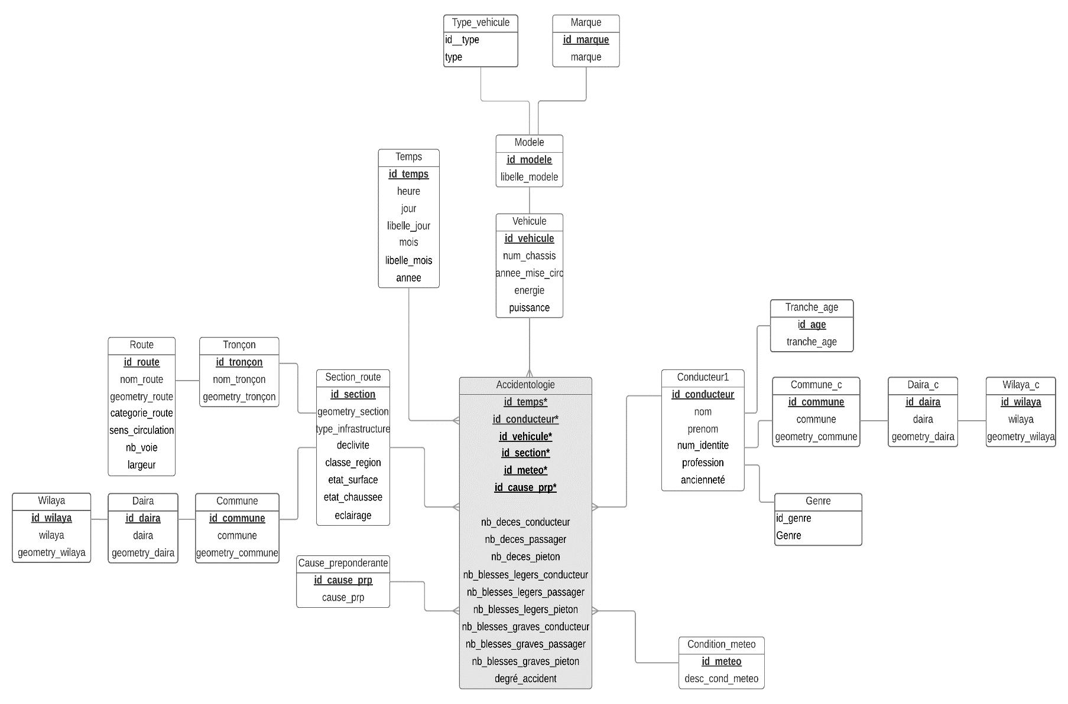Le premier schéma (Figure A.2) permet d’analyser un certain nombre de mesures liées aux accidents qui n’impliquent qu’un seul véhicule et un seul conducteur. Nous disposons dans ce cas d’une seule dimension « Véhicule » et d’une seule dimension « Conducteur ». Les autres dimensions sont conformes pour les trois schémas.

**Figure A. 2** Modèle conceptuel spatio-multidimensionnel pour l’analyse du phénomène de l’accidentologie, cas d’un seul véhicule impliqué

**Cas 2 :** accidents impliquant deux véhicules

Le deuxième schéma (Figure A.3) permet d’évaluer les mêmes mesures pour les accidents qui impliquent deux véhicules et deux conducteurs. Dans ce cas, la notion « Véhicule » sera représentée par deux axes d’analyse « Véhicule1 » et «Véhicule2» et la même représentation sera appliquée pour la notion «Conducteur» en le représentant par «Conducteur1» et « Conducteur2».

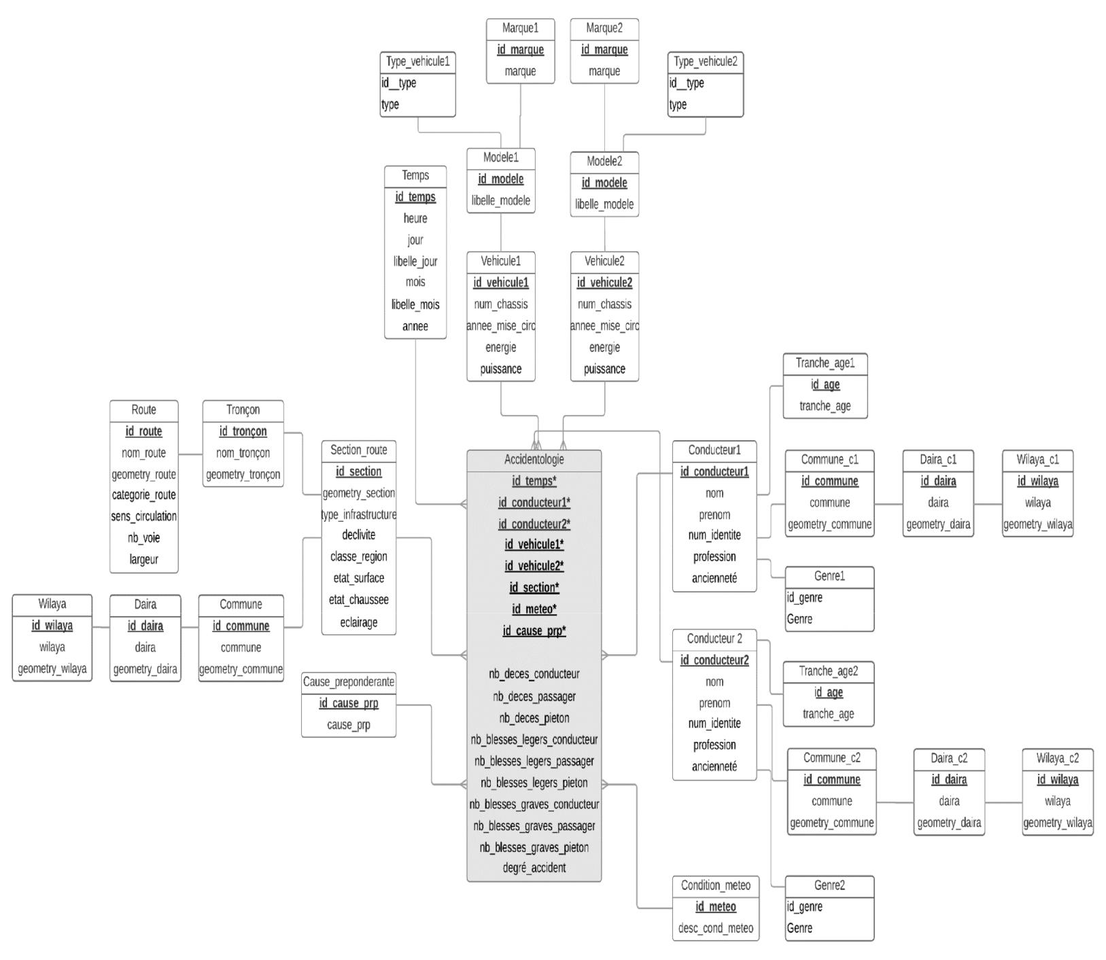

**Figure A. 3** Modèle conceptuel spatio-multidimensionnel pour l’analyse du phénomène de l’accidentologie, cas de deux véhicules impliqués.

**Cas 3 :** Accident impliquant plus de deux véhicules

Sachant que la plupart des accidents enregistrés sont ceux qui impliquent soit un seul véhicule ou deux véhicules, ce qui fait que les deux schémas précédents permettent de collecter la majorité des accidents enregistrés.

Il arrive qu’un accident implique plus de deux véhicules, ce qui correspond à un cas rare par rapport au total des accidents enregistrés et qui peut même être ignoré quand il s’agit d’un environnement décisionnel.

Ce cas est représenté dans un troisième schéma (Figure A.4) où les dimensions « véhicule » et « conducteur » sont exclues de la liste des dimensions nécessaires pour l’analyse du phénomène.

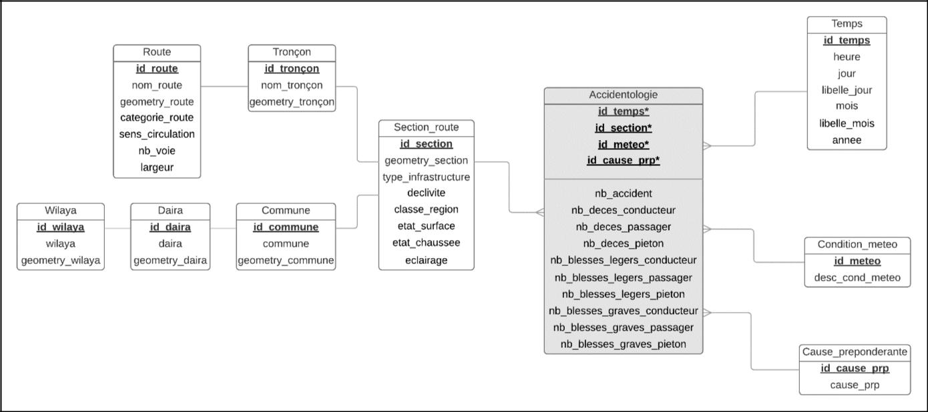

**Figure A. 4** Modèle conceptuel spatio-multidimensionnel pour l’analyse du phénomène de l’accidentologie, cas de plus de deux véhicules impliqués

# Annexe B : Batterie de requêtes

Dans cette annexe nous allons présenter la batterie de requêtes relative au domaine de l’accidentologie routière mise en œuvre, nous avons identifié à travers cette batterie de requêtes six domaines d’intérêt différents. Les tableaux B.1, B.2, B.3, B.4, B.5 et B.6 représentent les requêtes relatives à chaque domaine d’intérêt.

|  |
| --- |
| Requêtes |
| Le nombre d accidents mortels par route chemin wilaya par annee |
| Le nombre d accidents par troncon de route par annee |
| Le nombre d accidents mortels par troncon par annee |
| Le nombre d accidents par troncon par commune |
| Le nombre d accidents par section de route par commune |
| Le nombre d accidents dans les routes a sens unique |
| Le nombre d accidents dans les routes a double sens |
| Le nombre d accidents mortels par section de route |
| Le nombre d accidents mortels par etat chaussee |
| Le nombre d accidents par section de route par cause preponderante |
| Le nombre de passagers blesses graves par troncon |
| Le nombre de pietons blesses graves par troncon |
| Le nombre de passagers decedes par troncon |
| Le nombre de victimes par annee |
| Le nombre de deces par annee |
| Le nombre de blesses par annee |
| Le nombre d accidents par annee |
| Le nombre d accidents mortels par annee |
| Le nombre de pietons decedes par troncon |
| Le nombre de deces par route par annee |
| Le nombre de deces par commune |
| Le nombre de blesses par route par annee |
| Le nombre d accidents par troncon |
| Le nombre d accidents mortels par troncon |
| Le nombre d accidents par section de route |
| Le nombre d accidents mortels par route |
| Les sections de route en mauvais etat |
| Le nombre d accidents par type d infrastructure routiere |
| Le nombre d accidents mortels par type d infrastructure routiere |
| LE nombre de victimes par type d infrastructure routiere par annee |
| Le nombre de victimes par type d infrastructure routiere |
| Le taux d accidents par type d infrastructure routiere |
| Le nombre d accidents par type d infrastructure routiere par etat chaussee |
| Le nombre d accidents mortels par type d infrastructure routiere par etat chaussee |
| Le nombre d accidents par cause preponderante lie a l environnement |
| Le taux d accident lie au facteur environnement |
| Les sections de route en mauvais etat par commune |
| Classement des sections de route par ordre decroissant du nombre d accidents mortels |
| Le nombre d accidents dans les section en mauvais etat |
| Le nombre d accidents mortels dans les sections en mauvais etat |
| Le nombre d accidents mortels dans les routes a sens unique |
| Le nombre d accidents mortels dans les routes a double sens |
| Le nombre d accidents mortels par section de route par etat chaussee |
| Le nombre d accidents mortels par route par wilaya |
| L etat de la chaussee par section de route |
| Le nombre d accidents par route chemin wilaya par annee |

**Tableau B. 1** Requêtes relatives au domaine d’intérêt 1.

|  |
| --- |
| Requêtes |
| Le nombre d accidents mortels par route par wilaya |
| Les sections en mauvais etat par commune |
| Le nombre d accidents par troncon par commune |
| Le nombre d accidents par section de route par commune |
| Le nombre de conducteurs decedes par commune |
| Le nombre de conducteurs decedes par wilaya |
| Le nombre de victimes par route par annee |
| Classement des communes par ordre decroissant du nombre de conducteurs decedes |
| Le nombre de deces par wilaya |
| Le nombre de victimes par wilaya |
| Le nombre d accidents par wilaya par annee |
| Le nombre d accidents mortels par wilaya par annee |
| Le nombre de blesses par wilaya |
| Le nombre de victimes par commune |
| Le nombre de victimes par annee |
| Le nombre de deces par annee |
| Le nombre de blesses par annee |
| Le nombre d accidents par annee |
| Le nombre d accidents mortels par annee |
| Le nombre de blesses par commune |
| Le nombre d accidents par commune |

**Tableau B. 2** Requêtes relatives au domaine d’intérêt 2.

|  |
| --- |
| Requêtes |
| Le nombre d accidents par section de route par categorie de vehicule |
| Le nombre d accidents par categorie de vehicule |
| Le nombre d accidents par etat de vehicule |
| Le nombre d accidents par categorie de vehicule par annee |
| Le nombre d accidents par etat de vehicule par annee |
| Le nombre d accidents par cause preponderante lie au facteur vehicule |
| Le taux d accident lie au facteur vehicule |
| Classement des causes preponderantes lie au facteur vehicule par ordre des croissant du nombre d accidents |
| Classement des categories de vehicule par ordre decroissant du nombre d accidents |
| Le nombre d accidents mortels par categorie de vehicule |
| Le nombre d accidents mortels par etat de vehicule |
| Le nombre d accidents mortels par cause preponderante lie au facteur vehicule |
| Le nombre de victimes par annee |
| Le nombre de deces par annee |
| Le nombre d accidents mortels lie au facteur vehicule |
| Le nombre d accidents lie au facteur vehicule |
| Le nombre d accidents par marque de vehicule |
| Le nombre de blesses par annee |
| Le nombre d accidents par annee |
| Le nombre d accidents mortels par annee |
| Le taux d accident mortel lie au facteur vehicule |

**Tableau B. 3** Requêtes relatives au domaine d’intérêt 3.

|  |
| --- |
| Requêtes |
| Le nombre de victimes par annee |
| Le nombre de deces par annee |
| Le nombre de blesses par annee |
| Le nombre d accidents par annee |
| Le nombre d accidents mortels par annee |
| Le nombre de pietons decedes par annee |
| Le nombre de conducteurs decedes par troncon |
| Le nombre de conducteurs blesses grave par troncon |
| Le nombre de conducteurs blesses legers par troncon |
| Le nombre d accidents par tranche d age du conducteur par annee |
| Le nombre d accidents par profession du conducteur par annee |
| Le nombre d accidents par situation familiale du conducteur par annee |
| Le nombre d accidents par genre du conducteur par annee |
| Le nombre d accidents mortels par genre du conducteur par annee |
| Le nombre d accidents mortels par tranche d age du conducteur par annee |
| Le nombre d accidents par ancienete du permis par annee |
| Le nombre de conducteurs decedes par commune |
| Le nombre de conducteurs decedes par wilaya |
| Le nombre de conducteurs decedes par annee |
| Le nombre de passagers blesses grave par troncon |
| Le nombre de pietons blesses grave par troncon |
| Le nombre de passagers blesses legers par troncon |
| Le nombre de pietons blesses legers par troncon |
| Le nombre de passagers decedes par troncon |
| Le nombre de pietons decedes par troncon |

**Tableau B. 4** Requêtes relatives au domaine d’intérêt 4.

|  |
| --- |
| Requêtes |
| Le taux d accident lie au facteur humain |
| Le nombre d accident lie au facteur humain |
| Classement des causes preponderantes lie au facteur humain par ordre decroissant du nombre d accidents |
| Le nombre d accidents par cause preponderante lie au facteur humain |
| Le nombre d accidents mortels par facteur humain par annee |
| Le nombre d accidents mortels par cause preponderante |
| Le nombre d accidents mortels par facteur |
| Le taux d accidents par facteur |
| Le taux d accident par cause preponderante |
| Le nombre d accidents par facteur par annee |
| Le nombre d accidents par cause preponderante par annee |
| Le nombre d accidents par facteur |
| Le nombre d accidents par cause preponderante |
| Classement des causes preponderantes par ordre decroissant du nombre d accidents |
| Classement des facteurs par ordre decroissant du nombre d accidents |
| Le nombre d accidents mortels lie au facteur humain |
| Le nombre de victimes par annee |
| Le nombre de deces par annee |
| Le nombre de blesses par annee |
| Le nombre d accidents par annee |
| Le nombre d accidents mortels par annee |
| Le nombre d accident par section de route par cause preponderante |

**Tableau B. 5** Requêtes relatives au domaine d’intérêt 5.

|  |
| --- |
| Requêtes |
| Le nombre d accidents mortels par condition meteorologique |
| Le nombre d accidents par section de route par condition meteorologique |
| Le nombre d accidents mortels par section de route par condition meteorologique |
| Le nombre de victimes par annee par condition meteorologique |
| Le nombre de decces par annee par condition meteorologique |
| Le nombre de blesses par annee par condition meteorologique |
| Le nombre d accidents mortels par annee par condition meteorologique |
| Le nombre d accidents par condition meteologique |
| Le nombre d accidents par condition meteorologique par annee |
| Le nombre de victimes par annee |
| Le nombre de deces par annee |
| Le nombre de blesses par annee |
| Le nombre d accidents par annee |
| Le nombre d accidents mortels par annee |
| Le nombre d accidents mortels par condition meteorologique par annee |
| Le taux d accident par condition meteorologique |
| Le taux d accident mortel par condition meteorologique |
| Le nombre d accidents par facteur par condition meteorologique |
| Le nombre d accidents par cause preponderante par condition meteorologique |
| Le nombre de victimes par condition meteorologique |

***Tableau B. 6*** *Requêtes relatives au domaine d’intérêt 6.*

Dans ce travail, nous avons étudié le phénomène de l’accidentologie routière qui implique différents intervenants sollicitant une information pertinente répondant à leurs besoins spécifiques en un temps performant. Cependant et en raison de l’augmentation considérable du volume de données stocké dans les Entrepôts de Données Spatiales (EDS)*,* délivrer l’information pertinente aux utilisateurs devient un enjeu crucial. De plus, ces utilisateurs sollicitent des analyses personnalisées qui facilitent leurs tâches quotidiennes de prise de décision. Ceci est réalisé en adaptant le système à leurs préférences qui sont regroupées dans une structure appelée **profil utilisateur**, concept fondamental dans un système de **personnalisation***.*

**Mots clés :** Entrepôt de données Spatiale, SOLAP, accidentologie, personnalisation, profil utilisateur.

Abstract

In this work, we have studied the phenomenon of road accident which involves various stakeholders seeking relevant information to meet their specific needs in a best time. However, and because of the considerable increase in the amount of data stored in Spatial Data Warehouses (SDW), delivering relevant information to users is becoming a critical issue. In addition, these users solicit personalized analysis that facilitates their daily decision-making tasks. This is done by adapting the system to their preferences that are grouped into a structure called a user profile, an essential concept in a customization system.

**Keywords:** SpatialData Warehousing, SOLAP, accident, personalization, user profile.

1. **Hypercube :** est une représentation multidimensionnelle de données importantes formée à partir de plusieurs dimensions.
2. L'Organisation mondiale de la Santé (OMS), est l'institution spécialisée de l'Organisation des Nations unies (ONU) pour la santé publique créée en 1948.
3. Centre National de Prévention et de Sécurité Routières (CNPSR), Institution publique à caractère administratif, dotée de la personnalité morale et de l'indépendance financière.
4. **CNEPRU N° C00L07UN160420150001** : Une nouvelle approche de déploiement, d’exploitation et d’optimisation des entrepôts de données spatiales dans un Cloud.
5. **Dimensions :** une dimension représente un composant du modèle de profil et non un axe d’analyse d’un modèle multidimensionnel.
6. [**Différé**](https://www.linguee.fr/francais-anglais/traduction/diff%C3%A9r%C3%A9.html)**:** indique que la vue matérialisée est alimentée lors de la prochaine opération de rafraîchissement.  